

**เว็บแอปพลิเคชันขายอุปกรณ์รถมอเตอร์ไซค์**

**Motorcycle equipment sales system Web Application**

**นางสาวธิดารัตน์ บุพศิริ**

**ปริญญานิพนธ์นี้เป็นส่วนหนึ่งของการศึกษาตามหลักสูตรวิทยาศาสตรบัณฑิต**

**สาขาวิชาวิทยาการคอมพิวเตอร์**

**ภาควิชาวิทยาการคอมพิวเตอร์และสารสนเทศ**

**คณะวิทยาศาสตร์และวิศวกรรมศาสตร์**

**มหาวิทยาลัยเกษตรศาสตร์ วิทยาเขตเฉลิมพระเกียรติ จังหวัดสกลนคร**

**พ.ศ. ๒๕๖๖**

**เว็บแอปพลิเคชันขายอุปกรณ์รถมอเตอร์ไซค์**

**นางสาวธิดารัตน์ บุพศิริ**

**ปริญญานิพนธ์นี้เป็นส่วนหนึ่งของการศึกษาตามหลักสูตรวิทยาศาสตรบัณฑิต**

**สาขาวิชาวิทยาการคอมพิวเตอร์**

**ภาควิชาวิทยาการคอมพิวเตอร์และสารสนเทศ**

**คณะวิทยาศาสตร์และวิศวกรรมศาสตร์**

**มหาวิทยาลัยเกษตรศาสตร์ วิทยาเขตเฉลิมพระเกียรติ จังหวัดสกลนคร**

**พ.ศ. ๒๕๖๖**

**Motorcycle equipment sales system Web Application**

**Thidarat Buphasiri**

**A PROJECT REPORT SUBMITTED IN PARTIAL FULFILLMENT OF**

**THE REQUIREMENTS FOR THE DEGREE OF**

**BACHELOR OF SCIENCE PROGRAM IN COMPUTER SCIENCE**

**DEPARTMENT OF COMPUTER AND INFORMATION SCIENCE**

**FACULTY OF SCIENCE AND ENGINEERING**

**KASETSART UNIVERSITY**

**CHALERMPHRAKIAT SAKONNAKORN PROVINCE CAMPUS**

**2023**

**ใบรับรองปริญญานิพนธ์**

**มหาวิทยาลัยเกษตรศาสตร์ วิทยาเขตเฉลิมพระเกียรติ จังหวัดสกลนคร**

**เว็บแอปพลิเคชันขายอุปกรณ์รถมอเตอร์ไซค์**

**Motorcycle equipment sales system Web Application**

**หลักสูตรวิทยาศาสตรบัณฑิต สาขาวิชาวิทยาการคอมพิวเตอร์**

**ภาควิชาวิทยาการคอมพิวเตอร์และสารสนเทศ**

**คณะวิทยาศาสตร์และวิศวกรรมศาสตร์**

**ได้พิจารณาเห็นชอบโดย**

ที่ปรึกษาปริญญานิพนธ์.........................................................................................

(อาจารย์ ดร.อัจฉรา นามบุรี)

วันที่........................ เดือน...................... ปี....................

กรรมการ ..............................................................................................................

(อาจารย์ ผศ.ดร.ถนอมศักดิ์ วงศ์มีแก้ว)

วันที่........................ เดือน...................... ปี....................

กรรมการ ..............................................................................................................

(อาจารย์ ดร.บวรรัตน์ ศรีมาน)

วันที่........................ เดือน...................... ปี....................

|  |  |
| --- | --- |
| ....................................................... | ..................................................... |
| (อาจารย์ ดร.สาวิณี แสงสุริยันต์) | (ผู้ช่วยศาสตราจารย์ ดร.สุภาพ กัญญาคำ) |
| หัวหน้าภาควิชา | คณบดี |

ธิดารัตน์ บุพศิริ. 2566. **เว็บแอปพลิเคชันขายอุปกรณ์รถมอเตอร์ไซค์.** ปริญญาวิทยาศาสตรบัณฑิต (วิทยาการคอมพิวเตอร์) ภาควิชาวิทยาการคอมพิวเตอร์และสารสนเทศ คณะวิทยาศาสตร์และวิศวกรรมศาสตร์ มหาวิทยาลัยเกษตรศาสตร์ วิทยาเขตเฉลิมพระเกียรติ จังหวัดสกลนคร

คณะกรรมการที่ปรึกษาปริญญานิพนธ์: อาจารย์ ดร.อัจฉรา นามบุรี

**บทคัดย่อ**

ปริญญานิพนธ์ นี้มีวัตถุประสงค์ในการพัฒนาเว็บแอปพลิเคชันสำหรับการขายอุปกรณ์รถมอเตอร์ไซค์ ในรูปแบบของเว็บแอปพลิเคชันเพื่อให้ระบบมีความง่ายต่อการใช้งานและมีประสิทธิภาพ เพื่อให้ผู้ใช้งานได้รับความสะดวกและความพึงพอใจในการใช้งานระบบเว็บแอปพลิเคชันสำหรับการขายอุปกรณ์รถมอเตอร์ไซค์ ขอบเขตของระบบจะแบ่งออกเป็น 3 ส่วนดังนี้ 1.บุคคลทั่วไป สามารถสมัครสมาชิกได้ 2.สมาชิก สามารถซื้อสินค้า,ดูประวัติการสั่งซื้อ,สามารถจัดการข้อมูลสินค้าในตะกร้า 3.ผู้ดูแลระบบ สามารถจัดการข้อมูลคำสั่งซื้อ,สามารถจัดการข้อมูลสินค้า เครื่องมือที่ใช้ในการพัฒนาได้แก่ Visual Studio Code ซึ่งมีความง่ายต่อการใช้งาน ภาษาที่ใช้ในการพัฒนาได้แก่ PHP, JavaScript, HTML, CSS, Bootstraps และ MySQL

Thidarat Buphasiri. 2023. **Motorcycle equipment sales system Web Application.** Bachelor of Science Program in Computer Science, Department of Computer and Information Science, Faculty of Science and Engineering, Kasetsart University Chalermphrakiat Sakonnakhon Province Campus.

Advisors: Dr.Atchara Namburi.

**ABSTRACT**

The objective of this project is to develop a web application for Motorcycle equipment sales system Web Application This aims to provide users with convenience and satisfaction in using the web application for motorcycle equipment sales. The system is divided into three parts: general users can sign up as members; members can purchase products, view order history, and manage items in their shopping carts; and system administrators can manage order information and product data. The development tools used include Visual Studio Code, and the programming languages used are PHP, JavaScript, HTML, CSS, Bootstrap, and MySQL.

**กิตติกรรมประกาศ**

โครงงานฉบับนี้ฉบับนี้สำเร็จลุล่วงได้ด้วยความกรุณาช่วยเหลือ แนะนำ ให้คำปรึกษาตรวจสอบแก้ไขข้อบกพร่องต่างๆ ด้วยความเอาใจใส่อย่างดียิ่ง

ขอขอบคุณอาจารย์อัจฉรา นามบุรี อาจารย์ที่ปรึกษาโครงงาน ที่กรุณาให้คำปรึกษา ข้อเสนอแนะต่างๆตลอดจนคอยดูแลและช่วยเหลือเป็นอย่างดี อันเป็นประโยชน์ต่อการค้นคว้าของโครงงาน

ขอขอบคุณอาจารย์ ภาควิชาวิทยาการคอมพิวเตอร์และสารสนเทศ ทุกๆท่านที่กรุณาให้คำปรึกษา และแนวทางในการจัดทำตลอดจนอบรมสั่งสอนความรู้อันเป็นประโยชน์ต่อการเรียนการทำงาน และการจัดทำโครงงาน

ขอขอบคุณ บิดา มารดา และครอบครัวที่อุปการะเลี้ยงดู อบรมสั่งสอนและเป็นกำลังใจมาโดยตลอด และขอบคุณเพื่อนๆพี่ๆ ทุกคนที่ได้ให้คำปรึกษา และแนวทางในการจัดทำ ตลอดจนคอยแนะนำความรู้อันเป็นประโยชน์ต่อการเรียน การทำงาน และการจัดทำโครงงาน มีส่วนในความสำเร็จของโครงงานนี้

ผู้พัฒนาหวังเป็นอย่างยิ่งว่าโครงงานฉบับนี้ จะเป็นประโยชน์สำหรับผู้ที่สนใจต้องการศึกษาและการพัฒนาเว็บแอปพลิเคชัน หากโครงงานฉบับนี้มีข้อบกพร่องหรือข้อผิดพลาดประการใดผู้พัฒนาก็ขออภัยไว้ ณ ที่นี้ด้วย

ธิดารัตน์ บุพศิริ

07 ตุลาคม พ.ศ.2566

สารบัญ

หน้า

บทคัดย่อภาษาไทย ก

บทคัดย่อภาษาอังกฤษ ข

กิตติกรรมประกาศ ค

สารบัญ ง

สารบัญตาราง ฉ

สารบัญภาพ ซ

บทที่ 1 บทนำ 1

1.1 ความเป็นมาและความสำคัญของโครงงาน 1

1.2 วัตถุประสงค์ของโครงงาน 1

1.3 ขอบเขตของโครงงาน 1

1.4 ประโยชน์ที่คาดว่าจะได้รับ 3

1.5 อุปกรณ์และเครื่องมือ 4

1.6 แผนการดำเนินงาน 5

บทที่ 2 ทฤษฎีและวรรณกรรมที่เกี่ยวข้อง 6

2.1 ความหมายของร้านขายอุปกรณ์รถมอเตอร์ไซค์ 6

2.2 ทฤษฎีการซื้อและการขายอุปกรณ์รถมอเตอร์ไซค์ 7

2.3 การวิเคราะห์และออกแบบระบบ 7

2.4 ระบบฐานข้อมูล 14

2.5 เครื่องมือที่ใช้ในการพัฒนา 26

2.6 ภาษาที่ใช้ในการพัฒนา 28

2.7 Responsive 29

2.8 วรรณกรรมที่เกี่ยวข้อง 30

บทที่ 3 การออกแบบและวิเคราะห์ระบบ 32

3.1 การออกแบบ 32

3.2 การวิเคราะห์ระบบ 34

3.3 การออกแบบฐานข้อมูล 53

3.4 พจนานุกรมข้อมูล (Data Dictionary) 62

สารบัญ (ต่อ)

หน้า

3.5 ภาพรวมการออกแบบการใช้งาน 66

บทที่ 4 ผลการดำเนินงาน 75

4.1 เว็บแอปพลิเคชัน (Web Application) 75

4.2 ระบบงานผู้ใช้ทั่วไป 77

4.3 ระบบงานสมาชิก 78

4.4 ระบบงานผู้ดูแลระบบ 86

บทที่ 5 บทสรุปและข้อเสนอแนะ 92

5.1 สรุปผลการดำเนินงาน 92

5.2 ข้อเสนอแนะ 94

5.3 ปัญหาและอุปสรรค 94

5.4 แนวทางในการพัฒนาต่อ 94

เอกสารอ้างอิง 95

ภาคผนวก 97

ประวัติผู้เขียน 114

สารบัญตาราง

หน้า

ตารางที่ 1-1 แผนการดำเนินงาน ภาคปลาย ปีการศึกษา 2565 5

ตารางที่ 1-2 แผนการดำเนินงาน ภาคต้น ปีการศึกษา 2566 5

ตารางที่ 3-1 คำอธิบายโพเซสที่ 1 สมัครสมาชิก 36

ตารางที่ 3-2 คำอธิบายโพเซสที่ 2 เข้าสู่ระบบ 36

ตารางที่ 3-3 คำอธิบายโพเซสที่ 3 จัดการข้อมูลสินค้า 37

ตารางที่ 3-4 คำอธิบายโพเซสที่ 4 จัดการข้อมูลการสั่งซื้อ 37

ตารางที่ 3-5 คำอธิบายโพเซสที่ 5 บันทึกรีวิวและการให้คะแนน 38

ตารางที่ 3-6 คำอธิบายโพเซสที่ 6 ออกรายงาน 38

ตารางที่ 3-7 คำอธิบายโพเซสที่ 1.1 39

ตารางที่ 3-8 คำอธิบายโพเซสที่ 1.2 40

ตารางที่ 3-9 คำอธิบายโพเซสที่ 1.3 40

ตารางที่ 3-10 คำอธิบายโพเซสที่ 2.1 41

ตารางที่ 3-11 คำอธิบายโพเซสที่ 2.2 42

ตารางที่ 3-12 คำอธิบายโพเซสที่ 2.3 42

ตารางที่ 3-13 คำอธิบายโพเซสที่ 3.1 43

ตารางที่ 3-14 คำอธิบายโพเซสที่ 3.2 44

ตารางที่ 3-15 คำอธิบายโพเซสที่ 3.3 44

ตารางที่ 3-16 คำอธิบายโพเซสที่ 3.4 45

ตารางที่ 3-17 คำอธิบายโพเซสที่ 4.1 47

ตารางที่ 3-18 คำอธิบายโพเซสที่ 4.2 47

ตารางที่ 3-19 คำอธิบายโพเซสที่ 4.3 48

ตารางที่ 3-20 คำอธิบายโพเซสที่ 4.4 48

ตารางที่ 3-21 คำอธิบายโพเซสที่ 5.1 49

ตารางที่ 3-22 คำอธิบายโพเซสที่ 5.2 50

ตารางที่ 3-23 คำอธิบายโพเซสที่ 5.3 50

ตารางที่ 3-24 คำอธิบายโพเซสที่ 6.1 51

ตารางที่ 3-25 คำอธิบายโพเซสที่ 6.2 52

สารบัญตาราง (ต่อ)

หน้า

ตารางที่ 3-26 ตารางฐานข้อมูลของระบบ 62

ตารางที่ 3-27 ตารางฐานข้อมูล - สมาชิก 62

ตารางที่ 3-28 ตารางฐานข้อมูล - ผู้ดูแลระบบ 62

ตารางที่ 3-29 ตารางฐานข้อมูล - สินค้า 63

ตารางที่ 3-30 ตารางฐานข้อมูล - สถานะคำสั่งซื้อ 63

ตารางที่ 3-31 ตารางฐานข้อมูล - การสั่งซื้อ 63

ตารางที่ 3-32 ตารางฐานข้อมูล - รูปสินค้า 64

ตารางที่ 3-33 ตารางฐานข้อมูล - ที่อยู่ 64

ตารางที่ 3-34 ตารางฐานข้อมูล - การชำระเงิน 65

สารบัญภาพ

หน้า

ภาพที่ 2-1 วงจรการพัฒนาระบบ (SDLC) 10

ภาพที่ 2-2 สัญลักษณ์ต่างๆ ที่ใช้ในการเขียนแผนภาพการไหลของข้อมูล 12

ภาพที่ 2-3 รูปแบบการเขียน Context Diagram 13

ภาพที่ 2-4 รูปแบบการเขียน Diagram 0 13

ภาพที่ 2-5 รูปแบบการเขียน Child Diagram (Level-1) ของ Process 3.0 13

ภาพที่ 2-6 ภาพตัวอย่าง ER Model 15

ภาพที่ 2-7 ภาพตัวอย่าง ER Model 16

ภาพที่ 2-8 ภาพ Attribute 17

ภาพที่ 2-9 ภาพ Relationship 18

ภาพที่ 2-10 ภาพความสัมพันธ์แบบหนึ่งต่อหนึ่ง 18

ภาพที่ 2-11 ภาพความสัมพันธ์แบบหนึ่งต่อกลุ่ม 19

ภาพที่ 2-12 ภาพความสัมพันธ์แบบกลุ่มต่อกลุ่ม 19

ภาพที่ 2-13 ภาพตัวอย่าง Data Dictionary 25

ภาพที่ 2-14 ภาพตัวอย่างการเขียน relation database schema 25

ภาพที่ 3-1 Context Diagram ระบบขายอุปกรณ์รถมอเตอร์ไซค์ 34

ภาพที่ 3-2 Data Flow Diagram Level 0 ระบบขายอุปกรณ์รถมอเตอร์ไซค์ 35

ภาพที่ 3-3 Data Flow Diagram Level 1 ของโพเซส 1 สมัครสมาชิก 39

ภาพที่ 3-4 Data Flow Diagram Level 1 ของโพเซส 2 เข้าสู่ระบบ 41

ภาพที่ 3-5 Data Flow Diagram Level 1 ของโพเซส 3 จัดการข้อมูลสินค้า 43

ภาพที่ 3-6 Data Flow Diagram Level 1 ของโพเซส 4 จัดการข้อมูลการสั่งซื้อ 46

ภาพที่ 3-7 Data Flow Diagram Level 1 ของโพเซส 5 บันทึกรีวิวและการให้คะแนน 49

ภาพที่ 3-8 Data Flow Diagram Level 1 ของโพเซส 6 ออกรายงาน 51

ภาพที่ 3-9 ER-Diagram ระบบขายอุปกรณ์รถมอเตอร์ไซค์ 53

ภาพที่ 3-10 Schema ระบบขายอุปกรณ์รถมอเตอร์ไซค์ 61

ภาพที่ 3-11 เว็บแอปพลิเคชัน - หน้าแรก 66

ภาพที่ 3-12 เว็บแอปพลิเคชัน - หน้าเข้าสู่ระบบ 66

สารบัญภาพ (ต่อ)

หน้า

ภาพที่ 3-13 เว็บแอปพลิเคชัน – หน้าสมัครสมาชิก 67

ภาพที่ 3-14 เว็บแอปพลิเคชัน - หน้าของการดูรายละเอียดและเพิ่มสินค้าลงตะกร้า 67

ภาพที่ 3-15 เว็บแอปพลิเคชัน - หน้าการดูรีวิว 68

ภาพที่ 3-16 เว็บแอปพลิเคชัน - หน้าแก้ไขตะกร้า 68

ภาพที่ 3-17 เว็บแอปพลิเคชัน - หน้าการสั่งซื้อ 69

ภาพที่ 3-18 เว็บแอปพลิเคชัน - หน้าชำระเงิน 69

ภาพที่ 3-19 เว็บแอปพลิเคชัน - หน้าการแจ้งชำระเงิน 70

ภาพที่ 3-20 เว็บแอปพลิเคชัน - หน้าประวัติ 70

ภาพที่ 3-21 เว็บแอปพลิเคชัน - หน้าการเปลี่ยนรหัสผ่าน 71

ภาพที่ 3-22 เว็บแอปพลิเคชัน - หน้าการซื้อของฉัน 71

ภาพที่ 3-23 เว็บแอปพลิเคชัน - หน้ารีวิว 72

ภาพที่ 3-24 เว็บแอปพลิเคชัน – หน้าเข้าสู่ระบบของผู้ดูแลระบบ 72

ภาพที่ 3-25 เว็บแอปพลิเคชัน - หน้าจัดการข้อมูลสินค้า 73

ภาพที่ 3-26 เว็บแอปพลิเคชัน - หน้าปรับสถานะการสั่งซื้อ 73

ภาพที่ 3-27 เว็บแอปพลิเคชัน - หน้ายืนยันรายการสั่งซื้อ 74

ภาพที่ 3-28 เว็บแอปพลิเคชัน - หน้าออกรายงาน 74

ภาพที่ 4-1 หน้าหลักของเว็บแอปพลิเคชัน 77

ภาพที่ 4-2 หน้าเข้าสู่การลงทะเบียน 77

ภาพที่ 4-3 หน้าเข้าสู่ระบบ 78

ภาพที่ 4-4 หน้าแสดงรายการสินค้า 78

ภาพที่ 4-5 หน้าแสดงรายการสินค้าที่ค้นหา 79

ภาพที่ 4-6 หน้ารายละเอียดสินค้า 79

ภาพที่ 4-7 หน้าเพิ่ม ลบ แก้ไข สินค้าในตะกร้า 80

ภาพที่ 4-8 หน้าสั่งซื้อสินค้า 80

ภาพที่ 4-9 Popup เปลี่ยนที่อยู่ 81

ภาพที่ 4-10 หน้าชำระเงิน 81

สารบัญภาพ (ต่อ)

หน้า

ภาพที่ 4-11 หน้าแจ้งชำระเงิน 82

ภาพที่ 4-12 หน้าการซื้อของฉัน 82

ภาพที่ 4-13 หน้ารีวิวสินค้า 83

ภาพที่ 4-14 หน้าประวัติ 83

ภาพที่ 4-15 หน้าเปลี่ยนรหัสผ่าน 84

ภาพที่ 4-16 หน้าที่อยู่ 84

ภาพที่ 4-17 หน้าเพิ่มที่อยู่ใหม่ 85

ภาพที่ 4-18 หน้าแก้ไขที่อยู่ 85

ภาพที่ 4-19 หน้าจัดการข้อมูลสินค้า 86

ภาพที่ 4-20 หน้าเพิ่มข้อมูลสินค้า 86

ภาพที่ 4-21 หน้าแก้ไขข้อมูลสินค้า 87

ภาพที่ 4-22 หน้ารายการสั่งซื้อ 87

ภาพที่ 4-23 Popup รายละเอียดสินค้า 88

ภาพที่ 4-24 Popup หลักฐานการชำระเงิน 88

ภาพที่ 4-25 หน้าปรับสถานะส่งสินค้าเวลากรอกเลขพัสดุ 89

ภาพที่ 4-26 หน้าปรับสถานะส่งสินค้าเมื่อกรอกเลขพัสดุเรียบร้อย 89

ภาพที่ 4-27 หน้ากราฟข้อมูลรายรับต่อเดือน 90

ภาพที่ 4-28 หน้าข้อมูลรายรับต่อเดือน 90

ภาพที่ 4-29 หน้ากราฟข้อมูลรายรับต่อปี 91

ภาพที่ 4-30 หน้าข้อมูลรายรับต่อปี 91

สารบัญภาพ (ต่อ)

หน้า

ภาพที่ ก-1 หน้าหลักของเว็บแอปพลิเคชัน 99

ภาพที่ ก-2 หน้าเข้าสู่การลงทะเบียน 99

ภาพที่ ก-3 หน้าเข้าสู่ระบบ 100

ภาพที่ ก-4 หน้าแสดงรายการสินค้า 100

ภาพที่ ก-5 หน้าแสดงรายการสินค้าที่ค้นหา 101

ภาพที่ ก-6 หน้ารายละเอียดสินค้า 101

ภาพที่ ก-7 หน้าเพิ่ม ลบ แก้ไข สินค้าในตะกร้า 102

ภาพที่ ก-8 หน้าสั่งซื้อสินค้า 102

ภาพที่ ก-9 Popup เปลี่ยนที่อยู่ 103

ภาพที่ ก-10 หน้าชำระเงิน 103

ภาพที่ ก-11 หน้าแจ้งชำระเงิน 104

ภาพที่ ก-12 หน้าการซื้อของฉัน 104

ภาพที่ ก-13 หน้ารีวิวสินค้า 105

ภาพที่ ก-14 หน้าประวัติ 105

ภาพที่ ก-15 หน้าเปลี่ยนรหัสผ่าน 106

ภาพที่ ก-16 หน้าที่อยู่ 106

ภาพที่ ก-17 หน้าเพิ่มที่อยู่ใหม่ 107

ภาพที่ ก-18 หน้าแก้ไขที่อยู่ 107

ภาพที่ ก-19 หน้าจัดการข้อมูลสินค้า 108

ภาพที่ ก-20 หน้าเพิ่มข้อมูลสินค้า 108

ภาพที่ ก-21 หน้าแก้ไขข้อมูลสินค้า 109

ภาพที่ ก-22 หน้ารายการสั่งซื้อ 109

ภาพที่ ก-23 Popup รายละเอียดสินค้า 110

ภาพที่ ก-24 Popup หลักฐานการชำระเงิน 110

ภาพที่ ก-25 หน้าปรับสถานะส่งสินค้าเวลากรอกเลขพัสดุ 111

ภาพที่ ก-26 หน้าปรับสถานะส่งสินค้าเมื่อกรอกเลขพัสดุเรียบร้อย 111

สารบัญภาพ (ต่อ)

หน้า

ภาพที่ ก-27 หน้ากราฟข้อมูลรายรับต่อเดือน 112

ภาพที่ ก-28 หน้าข้อมูลรายรับต่อเดือน 112

ภาพที่ ก-29 หน้ากราฟข้อมูลรายรับต่อปี 113

ภาพที่ ก-30 หน้าข้อมูลรายรับต่อปี 113

**บทที่ 1**

**บทนำ**

**1.1 ความเป็นมาและความสำคัญของโครงงาน**

เนื่องจากปัจจุบันอุปกรณ์รถมอเตอร์ไซค์ได้รับความนิยมเป็นอย่างมาก ผู้คนหันมานิยมซื้อรถมอเตอร์ไซค์มากขึ้นเพราะรถมอเตอร์ไซค์ขับขี่สะดวกมากในเวลาที่เรารีบๆ

ทั้งนี้การใช้งานรถมอเตอร์ไซค์เป็นเวลายาวนานอาจทำให้รถเสื่อมสภาพลงมากขึ้นหากไม่ดูแลรักษาดีๆ จึงจำเป็นต้องมีการดูแลอุปกรณ์รถมอเตอร์ไซค์ บางครั้งอุปกรณ์มอเตอร์ไซค์ก็ไม่ได้เสื่อมสภาพลงเพราะการใช้งานนานๆ แต่อาจจะพังเพราะการเกิดอุบัติเหตุ ทำให้ต้องเอารถมอเตอร์ไซค์ไปซ่อมอุปกรณ์ที่ร้านเป็นเวลานานเพราะต้องรอคิวในการซ่อม บางครั้งทำให้ยุ่งยากแก่ผู้คนที่ต้องใช้รถในการออกไปทำธุระด่วนหรือคนที่ไม่มีรถหลายๆคันเลยทำให้เสียเวลาในการเอารถมอเตอร์ไซค์ไปเปลี่ยนอุปกรณ์ที่ร้าน

ดังนั้นผู้พัฒนาจึงมีแนวคิดที่จะพัฒนาเว็บแอปพลิเคชันเกี่ยวกับการขายอุปกรณ์มอเตอร์ไซค์ รวบรวมรายละเอียดข้อมูลของอุปกรณ์มอเตอร์ไซค์ เพื่ออำนวยความสะดวกให้ผู้ใช้บริการในการสั่งซื้อมากขึ้น

**1.2 วัตถุประสงค์ของโครงงาน**

เพื่อออกแบบและพัฒนาเว็บแอปพลิเคชันสำหรับการซื้อขายอุปกรณ์รถมอเตอร์ไซค์

**1.3 ขอบเขตของโครงงาน**

เว็บแอปพลิเคชัน**(**Web Application) ขายอุปกรณ์รถมอเตอร์ไซค์ ประกอบด้วย ท่อไอเสียรถมอเตอร์ไซค์ กระจกข้างรถมอเตอร์ไซค์ ตะกร้ารถมอเตอร์ไซค์ ปลอกแฮนด์รถมอเตอร์ไซค์ เบาะรถมอเตอร์ไซค์ ขาตั้งรถมอเตอร์ไซค์ ยางพักเท้าหน้า-หลังรถมอเตอร์ไซค์ กรอบทะเบียนรถมอเตอร์ไซค์ เป็นเว็บเพจผู้ให้บริการสำหรับกลุ่มผู้ใช้งานคือ บุคคลทั่วไป สมาชิก และผู้ดูแลระบบ

โดยการทำงานของระบบมีขอบเขตโดยรวม ดังนี้

1.3.1 บุคคลทั่วไป

(1) สามารถสมัครสมาชิกได้

- ชื่อผู้ใช้งาน

- รหัสผ่าน

- วัน / เดือน / ปี เกิด

(2) สามารถดูสินค้าได้

- ราคาสินค้า

- รูปภาพสินค้า

-ชื่อสินค้า

1.3.2 สมาชิก

(1) สามารถล็อคอินเข้าสู่ระบบ และล็อคเอ้าท์ออกจากระบบได้

- เข้าสู่ระบบโดยใช้ ชื่อ และรหัสผ่าน

(2) สามารถดูรายละเอียดสินค้าได้

- ราคาสินค้า

- รูปภาพสินค้า

-ชื่อสินค้า

(3) สามารถเพิ่มสินค้าลงตะกร้าได้

(4) สามารถเพิ่ม ลบ แก้ไข สินค้าได้

(5) สามารถแสดงความคิดเห็นได้

(6) สามารถให้คะแนนได้

(7) สามารถรีวิวสินค้าได้

(8) สามารถค้นหาสินค้าได้

- ค้นหาจากชื่อสินค้า

(9) สามารถเช็คการขนส่งได้

(10) สามารถยกเลิกสินค้าได้

(11) สามารถชำระเงินค่าสินค้าได้

- โอนจ่าย

(12) สามารถตรวจสอบประวัติการสั่งซื้อได้

(13) สามารถดูโปรไฟล์ได้

- ชื่อผู้ใช้

- วัน / เดือน / ปี เกิด

(14) สามารถแก้ไขโปรไฟล์ได้

- ที่อยู่(สามารถเพิ่มได้ 3 ที่อยู่)

- รหัสผ่าน

- วัน / เดือน / ปี เกิด

1.3.3 ผู้ดูแลระบบ

(1) สามารถล็อคอินเข้าสู่ระบบ และล็อคเอ้าท์ออกจากระบบได้

(2) สามารถดูและจัดการข้อมูลสถานการณ์ส่งสินค้าได้

-ปรับสถานะ การส่งสินค้าของสมาชิกที่สั่งซื้อสินค้า เช่น รอการจัดส่งสินค้า กำลังจัดส่งสินค้า จัดส่งสินค้าเรียบร้อยแล้ว

(3) สามารถดูและจัดการข้อมูลอุปกรณ์รถมอเตอร์ไซค์ได้

- เพิ่ม/ลบ/แก้ไข สินค้าและราคาอุปกรณ์รถมอเตอร์ไซค์

- เพิ่ม/ลบ/แก้ไข สต็อกสินค้าและปรับสต็อกสินค้าอุปกรณ์รถมอเตอร์ไซค์

(4) สามารถเก็บข้อมูลรายรับต่อ เดือน/ปี ได้

(5) สามารถออกรายงานรายเดือนได้

(6) สามารถออกรายงานรายปีได้

**1.4 ประโยชน์ที่คาดว่าจะได้รับ**

1.4.1 ผู้ใช้บริการสะดวกในการสั่งซื้อสินค้าอุปกรณ์รถมอเตอร์ไซค์

1.4.2 ผู้จัดทำโครงการนำความรู้จากการศึกษาไปประยุกต์ใช้ในชีวิตประจำวัน

1.4.3 ได้เว็บแอปพลิเคชันในการซื้อขายสินค้าอุปกรณ์รถมอเตอร์ไซค์

**1.5 เครื่องมือที่ใช้ในการพัฒนา**

1.5.1 ซอฟต์แวร์ (Software)

(1) Visual Studio Code

(2) phpMyAdmin

(3) MySQL

(4) Bootstrap

1.5.2 ภาษาที่ใช้ในการพัฒนา

(1) HTML

(2) CSS

(3) PHP

(4) SQL

(5) JavaScript

1.5.3 ฮาร์ดแวร์ (Hardware)

(1) Laptop Y540-15IRH-PGO

- Intel Core i5-9300HF

- CPU 2.40GHz

- GPU 2.10GHz

- RAM 16.0 GB

- Storage 500 SSD

**1.6 แผนการดำเนินงาน**

**ตารางที่ 1-1** แผนการดำเนินงาน ภาคปลาย ปีการศึกษา 2565

|  |  |  |  |  |  |  |  |  |  |  |  |  |  |  |  |  |  |
| --- | --- | --- | --- | --- | --- | --- | --- | --- | --- | --- | --- | --- | --- | --- | --- | --- | --- |
| **ลำดับ** | **ขั้นตอนการดำเนินงาน** | **ระยะเวลาดำเนินงาน ภาคปลาย ปีการศึกษา 2565** | | | | | | | | | | | | | | | |
| **ธันวาคม**  **2565** | | | | **มกราคม**  **2565** | | | | **กุมภาพันธ์**  **2565** | | | | **มีนาคม**  **2565** | | | |
| 1 | เสนอหัวข้อโครงงาน |  |  |  |  |  |  |  |  |  |  |  |  |  |  |  |  |
| 2 | ศึกษาและรวบรวมข้อมูล |  |  |  |  |  |  |  |  |  |  |  |  |  |  |  |  |
| 3 | วิเคราะห์ระบบงาน |  |  |  |  |  |  |  |  |  |  |  |  |  |  |  |  |
| 4 | ออกแบบระบบงาน |  |  |  |  |  |  |  |  |  |  |  |  |  |  |  |  |

**ตารางที่ 1-2** แผนการดำเนินงาน ภาคต้น ปีการศึกษา 2566

|  |  |  |  |  |  |  |  |  |  |  |  |  |  |  |  |  |  |
| --- | --- | --- | --- | --- | --- | --- | --- | --- | --- | --- | --- | --- | --- | --- | --- | --- | --- |
| **ลำดับ** | **ขั้นตอนการดำเนินงาน** | **ระยะเวลาดำเนินงาน ภาคต้น ปีการศึกษา 2566** | | | | | | | | | | | | | | | |
| **กรกฎาคม**  **2566** | | | | **สิงหาคม**  **2566** | | | | **กันยายน**  **2566** | | | | **ตุลาคม**  **2566** | | | |
| 1 | พัฒนาเว็บแอปพลิเคชัน |  |  |  |  |  |  |  |  |  |  |  |  |  |  |  |  |
| 2 | ทดสอบและปรับปรุงเว็บแอปพลิเคชัน |  |  |  |  |  |  |  |  |  |  |  |  |  |  |  |  |
| 3 | นำเสนอและสรุปผล |  |  |  |  |  |  |  |  |  |  |  |  |  |  |  |  |

**บทที่ 2**

**ทฤษฎีและวรรณกรรมที่เดี่ยวข้อง**

**2.1 ความหมายของร้านขายอุปกรณ์รถมอเตอร์ไซค์**

[1] ร้าน หมายถึง ที่ที่สร้างยกพื้นขึ้นไปสำหรับนั่งหรือขายของ,สถานที่จำหน่ายสินค้า,ยกพื้นไม้ที่สร้างหยาบ ๆ มีเสาปัก มีไม้ยาวพาดโปร่ง ๆ เพื่อให้พืชบางชนิดเลื้อย

[2] ขาย หมายถึง เอาวัตถุ สิ่งของ เป็นต้น แลกกับเงิน, โอนกรรมสิทธิ์ในทรัพย์สินให้แก่กัน โดยผู้รับโอน หรือผู้ซื้อจะชดใช้ราคาในทรัพย์สินแก่ผู้ขายตามข้อตกลง

[3] อุปกรณ์ หมายถึง เครื่องมือ, เครื่องใช้, เครื่องสำหรับช่วย, เครื่องประกอบ

[4] รถมอเตอร์ไซค์ หมายถึง รถที่มีล้อ 2 ล้อ เหมือนกับรถจักรยานขับเคลื่อนด้วยกำลังเครื่องยนต์

(1) ท่อไอเสีย หมายถึง เป็นอุปกรณ์ที่ใช้สำหรับระบายควันหรือไอเสียของการเผาไหม้ของเครื่องชนิดสันดาปภายใน ช่วยลดเสียงซึ่งจากการจุดระเบิดเผาไหม้ภายในเครื่องยนต์ ในปัจจุบันท่อไอเสียยังได้ติดตั้งระบบลดมลพิษหรือเครื่องฟอกไอเสียเชิงเร่งปฎิกิริยา

(2) กระจกมองข้าง หมายถึง ช่วยให้ผู้ขับขี่มองเห็นสภาพแวดล้อมด้านหลังและด้านข้างได้อย่างชัดเจน เมื่อจะแซง ย้ายเลนส์ เข้าโค้ง หรือเลี้ยวรถ ก็สามารถใช้กระจกรถมอเตอร์ไซค์มองสถานการณ์ของรถที่ขับตามมาหรือรถที่กำลังจะแซงได้

(3) ตะกร้า หมายถึง ภาชนะสานโปร่งสำหรับใส่สิ่งของ

(4) ปลอกแฮนด์ หมายถึง มีไว้เพื่อการยึดเกาะ และความสบาย ด้ามจับแบบยางสามารถให้ความเหนียวนุ่มสวยงามได้หลายแบบ ที่ส่วนใหญ่พื้นผิวยางที่ยิ่งนุ่ม ก็มักจะยึดเกาะได้ดีกว่าโดยไม่จำเป็นต้องใส่ถุงมือ

(5) เบาะรถ หมายถึง ส่วนประกอบชิ้นหนึ่งของรถซึ่งถือว่าเป็นส่วนที่มีความสำคัญ เพราะรถทุกคันต้องมี เบาะจึงเป็นองค์ประกอบของรถ ที่เราต้องนั่งขับขี่รวมทั้งเบาะรถเป็นที่นั่งไว้สำหรับนั่งขับขี่รถนำความสบายให้กับผู้ขับขี่รถ หากไม่มีเบาะรถ เราจะไม่สามารถขับรถได้

(6) ขาตั้ง หมายถึง สิ่งที่ใช้ค้ำภาชนะหรือของอื่นให้ทรงตัวอยู่ได้

(7) ยางพักเท้า หมายถึง สิ่งที่ใช้เหยียบเวลาพักเท้าขณะขับรถ

(8) กรอบทะเบียนรถ หมายถึง สิ่งที่เอาไว้ใส่ป้ายทะเบียนรถ

**2.2 ทฤษฎีการซื้อและการขายอุปกรณ์รถมอเตอร์ไซค์** [5]

**2.2.1 แนวคิดพฤติกรรมของผู้บริโภค**

Philip Kotler and Gary Amstrong ได้อธิบายถึงการเกิดพฤติกรรมของผู้บริโภคโดยอาศัย S-R theory ในรูปของแบบจำลองพฤติกรรมผู้บริโภค โดยมีรายละเอียดดังต่อไปนี้

(1) สิ่งกระตุ้นภายนอกของผู้ซื้อ ได้แก่ สิ่งกระตุ้นทางการตลาด และสิ่งกระตุ้นอื่นๆ ส่วนมาก นักการตลาดจะให้ความสำคัญกับสิ่งกระตุ้นภายนอกโดยพยายามจัดสิ่งกระตุ้นภายนอกโดยเฉพาะสิ่งกระตุ้น ทางการตลาดให้สามารถจูงใจให้ผู้บริโภคเกิดความต้องการซื้อสินค้าขึ้น

(2) ความรู้สึกนึกคิดของผู้ซื้อ เป็นส่วนที่ได้รับอิทธิพลมาจากลักษณะของผู้ซื้อ ซึ่งได้รับอิทธิพลมา จาก ปัจจัยด้านวัฒนธรรม ปัจจัยด้านสังคม ปัจจัยส่วนบุคคล และปัจจัยทางจิตวิทยา และยังได้รับอิทธิพลมา จากกระบวนการตัดสินใจของผู้ซื้อที่ประกอบได้ด้วยขั้นตอนต่างๆ 5 ขั้นตอน ได้แก่ การรับรู้ปัญหา การค้นหา ข้อมูล การประเมินทางเลือก การตัดสินใจซื้อ และพฤติกรรมหลังการซื้อ

(3) การตอบสนองของผู้ซื้อ ผู้บริโภคจะมีการตัดสินใจในเรื่องต่างๆ ดังนี้การเลือกผลิตภัณฑ์ที่จะ มาตอบสนองความต้องการ การเลือกผู้ขาย การเลือกเวลาในการซื้อ การเลือกปริมาณในการซื้อ เป็นต้น

**2.2.2 แนวคิดกระบวนการตัดสินใจซื้อของผู้บริโภค**

Leavit (1964) ได้กล่าวไว้ว่า ก่อนที่มนุษย์จะแสดงพฤติกรรมอย่างใดอย่างหนึ่งออกมาจะมีมูลเหตุ ที่ทำให้เกิดพฤติกรรมขึ้นก่อน ซึ่งเรียกว่า “กระบวนการของพฤติกรรม” และกระบวนการของพฤติกรรมมนุษย์ มีลักษณะคล้ายกัน 3 ประการ ดังนี้

(1) พฤติกรรมจะเกิดขึ้นได้ต้องมีสาเหตุทำให้เกิด (Behavio is caused) คือ การที่ผู้บริโภคจะ แสดงพฤติกรรมออกมาจะต้องมีสาเหตุทำให้เกิดและสิ่งซึ่งเป็นสาเหตุก็คือ ความต้องการที่เกิดขึ้นในตัวมนุษย์

(2) พฤติกรรมจะเกิดขึ้นได้จะต้องมีสิ่งจูงใจหรือแรงกระตุ้น (Behavior is motivated) เมื่อ ผู้บริโภคมีความต้องการเกิดขึ้นแล้ว ผู้บริโภคก็ปรารถนาที่จะบรรลุถึงความต้องการพื้นฐานจนกลายเป็นแรง กระตุ้นหรือแรงจูงใจ ให้ผู้บริโภคแสดงพฤติกรรมต่าง ๆ เพื่อตอบสนองความต้องการที่เกิดขึ้น

(3) พฤติกรรมที่เกิดขึ้นย่อมมุ่งไปสู่เป้าหมาย (Behavior is goal directed) การที่ผู้บริโภคแสดง พฤติกรรมออกมา มิได้กระทำไปโดยปราศจากทิศทาง ตรงกันข้ามกลับมีเป้าหมายที่จะให้บรรลุผลสำเร็จตาม ความต้องการของตน

**2.2.3 แนวคิดส่วนประสมทางการตลาด**

สมวงศ์ พงศ์สถาพร (2551, หน้า 102) กล่าวว่า ส่วนประสมทางการตลาดที่สามารถควบคุมได้ซึ่ง ใช้ร่วมกันเพื่อตอบสนองความพึงพอใจแก่กลุ่มเป้าหมาย ประกอบด้วยเครื่องมือต่อไปนี้

3.1 ผลิตภัณฑ์ (Product) หมายถึง สิ่งที่นำเสนอกับผู้บริโภคเพื่อตอบสนองความพึงพอใจ ของ ผู้บริโภค

3.2 ราคา (Price) หมายถึง ราคาทุนที่ลูกค้าจ่ายไปในการได้รับผลิตภัณฑ์มา ซึ่งผู้บริโภคจะนำมา เปรียบเทียบระหว่างมูลค่าของผลิตภัณฑ์กับราคา ถ้ามูลค่าสูงกว่าต้นทุนก็ตัดสินใจซื้อผลิตภัณฑ์

3.3 สถานที่ (Place) หมายถึง โครงสร้างของช่องทางซึ่งประกอบด้วย สถาบันและกิจกรรมใช้เพื่อ เคลื่อนย้ายสินค้าและบริการจากองค์การหรือผู้ผลิตไปยังตลาด

3.4 การส่งเสริมการตลาด (Promotion) หมายถึง การติดต่อสื่อสารเกี่ยวกับข้อมูลระหว่าง ผู้ขาย กับผู้ซื้อ เพื่อสร้างทัศนคติและพฤติกรรมการซื้อ การติดต่อสื่อสารอาจจะใช้บุคคลหรือไม่ใช้ ก็ได้

**2.2.4 แนวคิดพฤติกรรมของผู้บริโภคออนไลน์**

การซื้อสินค้าออนไลน์มีข้อดีหลากหลายประการที่สามารถดึงดูดผู้บริโภคได้ เช่น ผู้บริโภคสามารถ ซื้อสินค้าได้ทุกประเภท ทุกเวลา รวมถึงการได้สินค้ามาในราคาถูก เกิดจากการเปรียบเทียบข้อมูลในเว็บไซต์ ของแต่ล่ะร้านค้า และเกิดการยอมรับได้ของจำนวนเงินที่ต้องจ่าย นอกจากนั้นการซื้อสินค้าออนไลน์ไม่ จำเป็นต้องเดินทางไปยังหน้าร้าน เป็นการหลีกเหลี่ยงปัญหาจราจรติดขัด ปัญหาเรื่องที่จอดรถไม่พอ รวมไปถึง แรงกดดันจากพนักงานขาย (Katawetawaraks & Wang, 2013) ซึ่งเป็นจุดอ่อนของหน้าร้านค้าแบบเดิม(brick and mortar store) ปัจจัยที่ช่วยกระตุ้นให้เกินการซื้อสินค้าออนไลน์แบ่งออกได้เป็น 4 กลุ่ม (Childers et al., 2001) ได้แก่

4.1 ปัจจัยด้านความสะดวกสบาย (Convenience) คือ ผู้บริโภคสามารถเข้าถึงร้านค้าและบริการ ออนไลน์ได้ตลอด 24 ชั่วโมงของทุกวัน การซื้อขายสินค้าออนไลน์เป็นการสร้างความอิสระให้แก่ผู้บริโภค ใน การเลือกซื้อสินค้าและการตัดสินใจซื้อสินค้าด้วยตนเอง

4.2 ปัจจัยด้านข้อมูล (Information) คือ อินเทอร์เน็ตเป็นแหล่งข้อมูลขนาดใหญ่ มีความได้เปรียบ ทางด้านการค้นหาข้อมูลที่สะดวกและรวดเร็ว ลูกค้าสามารถค้นหาได้ทั้งข้อมูลผลิตภัณฑ์ โฆษณา การใช้งาน การเปรียบเทียบคุณสมบัติระหว่างสินค้า รวมไปถึงประสบการณ์ความพึงพอใจต่อสินค้าจากผู้ใช้รายอื่นๆ

4.3 ปัจจัยด้าน ความพร้อมของสิน ค้าและบ ริการ (Available product and service) อินเทอร์เน็ตได้รวบรวมสินค้าหลากหลายประเภท ส่งผลให้ผู้บริโภคสามาถเข้าถึงสินค้าได้ทุกหมวดหมู่ผ่านทาง ออนไลน์ และเกิดความสะดวกมากว่าการซื้อสินค้าในร้าน

4.4 ปัจจัยด้านประสิทธิภาพในเรื่องเวลาและค่าใช้จ่าย (Cost and time efficiency) การซื้อขาย บนออนไลน์มักจะมีข้อเสนอเรื่องราคาหรือโปรโมชั่นในการซื้อสินค้ามากกว่าการซื้อสินค้าตามร้านค้า และการ ใช้งานทางอินเทอร์เน็ตยังเป็นช่องทางที่ผู้บริโภคสามารถตรวจสอบและเปรียบเทียบราคาสินค้าในแต่ละ รายการจากร้านค้าหลายๆแห่ง จนเกิดความพึงพอใจในระดับหนึ่ง ก่อนจะตัดสินใจซื้อในขั้นต่อไป

จากปัจจัยทั้ง 4 กลุ่มนี้ ทำให้การซื้อสินค้าออนไลน์เป็นอีกทางเลือกหนึ่งที่มีความน่าสนใจ แต่ในทาง ปฏิบัติผู้บริโภคยังคงรับรู้ถึงความเสี่ยงในหลายๆด้าน เช่น ความเสี่ยงของตัวสินค้าความเป็นส่วนตัว การ เปิดเผยข้อมูลส่วนบุคคล ความปลอดภัยสำหรับการทำธุรกรรมทางการเงิน เป็นต้น (เกริดา โคตรซารี, 2555)

**2.3 การวิเคราะห์และออกแบบระบบ** [6]

การวิเคราะห์ระบบ (system analysis) คือ การศึกษาวิธีการดำเนินงานของระบบเพื่อความ เข้าใจและตระหนักถึงปัญหาและแนวทางการแก้ไขปัญหาระบบนั้น ๆ ดังนั้นการวิเคราะห์ระบบ คือ  การศึกษาวิถีทางการดำเนินงานเพื่อนำไปใช้ในการออกแบบและพัฒนาระบบสารสนเทศ หรืออาจจะ หมายถึงการวิเคราะห์ระบบช่วยในการแก้ไขระบบสารสนเทศเดิมที่มีอยู่แล้วให้ดีขึ้น

การวิเคราะห์ระบบ เป็นการศึกษาถึงปัญหาที่เกิดขึ้นในระบบงานปัจจุบัน เพื่ออกแบบ ระบบการทำงานใหม่ การวิเคราะห์ระบบต้องการปรับปรุงและแก้ไขระบบงานเดิมให้มีทิศทางที่ดีขึ้น  ระบบงานที่ดำเนินการอยู่ในปัจจุบันเรียกว่า “ระบบปัจจุบัน” แต่หากต่อมาได้มีการพัฒนาระบบใหม่ และมีการนำมาใช้งานทดแทนระบบงานเดิม จะเรียกระบบปัจจุบันที่เคยใช้นั้นว่า “ระบบเก่า”

สรุปการวิเคราะห์ระบบ เป็นการศึกษาถึงปัญหาที่เกิดขึ้นในระบบงานปัจจุบัน (Current  System) เพื่อออกแบบระบบใหม่ (New System) เป้าหมายยังรวมถึงการปรับปรุงและแก้ไข ระบบงานเดิมให้ดีขึ้น ในการวิเคราะห์ระบบเพื่อพัฒนาระบบใหม่ทดแทนระบบงานเดิมจะ ประกอบด้วยเหตุผล ดังนั้นเพื่อปรับปรุงบริการเพิ่มประสิทธิภาพการทำงาน เพิ่มกระบวนการควบคุมการทำงานลดต้นทุนการ ดำเนินงาน และสำหรับความต้องการสารสนเทศที่มากขึ้น

**2.3.1. วงจรการพัฒนาระบบ**

กระบวนการทางความคิด (Logical Process) ในการพัฒนาระบบสารสนเทศเพื่อแก้ปัญหาทางธุรกิจและตอบสนองความต้องการของผู้ ใช้ได้ โดยระบบที่จะพัฒนานั้น อาจเริ่มด้วยการ พัฒนาระบบใหม่เลยหรือนำระบบเดิมที่มีอยู่แล้วมาปรับเปลี่ยน ให้ดียิ่งขึ้น ภายในวงจรนี้จะแบ่ง กระบวนการพัฒนาออกเป็นระยะ (Phases) ได้แก่ ระยะการวางแผน (Planning Phase) ระยะการ วิเคราะห์ (Analysis Phase) ระยะการออกแบบ (Design Phase) และระยะการสร้างและพัฒนา (Implementation Phase) โดยแต่ละระยะจะประกอบไปด้วยขั้นตอน (Steps) ต่าง ๆ แตกต่างกัน ไปตาม Methodology ที่นักวิเคราะห์นำมาใช้ เพื่อให้เหมาะสมกับสถานะทางการเงินและความพร้อมขององค์กรในขณะนั้นขั้นตอนในวงจรพัฒนาระบบช่วยให้นักวิเคราะห์ระบบสามารถดำเนินการได้อย่างมีแนวทางและเป็นขั้นตอน ทำให้สามารถควบคุมระยะเวลาและงบประมาณในการ ปฏิบัติงานของโครงการพัฒนาระบบ ได้ ขั้นตอนต่าง ๆ นั้นมีลักษณะคล้ายกับการตัดสินใจแก้ปัญหา ตามแนวทางวิทยาศาสตร์ (Scientific Management) อัน ได้แก่ การค้นหาปัญหา การค้นหาแนว ทางแก้ไขปัญหา การประเมินผลแนวทางแก้ไขปัญหาที่ค้นพบ เลือกแนวทางที่ดีที่สุด และพัฒนา ทางเลือกนั้นให้ใช้งานได้ สำหรับวงจรการพัฒนาระบบในหนังสือเล่มนี้ จะแบ่งเป็น 7 ขั้นตอน ดังภาพที่ 2-1

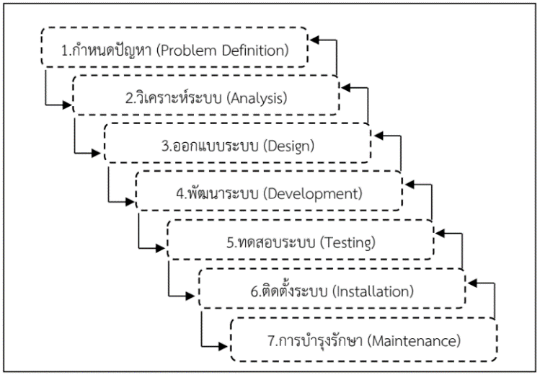

**ภาพที่ 2-1 วงจรการพัฒนาระบบ (SDLC)**

(1) การค้นหาและเลือกสรรโครงการ (Project Identification and Selection ) เป็นขั้นตอนในการค้นหาโครงการพัฒนาระบบ ที่เหมาะสมกับสถานการณ์ปัจจุบันของบริษัท สามารถแก้ปัญหาที่เกิดขึ้นและให้ผลประโยชน์กับบริษัทมากที่สุด โดยใช้ตาราเมตริก (Matrix Table) เป็นเครื่องมือประกอบการพิจารณา ซึ่งเป็นขั้นตอนที่ได้ดำเนินการผ่านไปแล้วในเบื้องต้น

(2) การเริ่มต้นและวางแผนโครงการ(Project Initiating and Planning System Development)เป็นขั้นตอนในการเริ่มต้นจัดทำโครงการด้วยการจัดตั้งทีมงาน กำหนดตำแหน่งหน้าที่ให้กับทีมงานแต่ละคนอย่างชัดเจน เพื่อร่วมกันสร้างแนวทางเลือกในการนำระบบใหม่มาใช้งานและเลือกทางเลือกที่ดีที่สุด จากนั้นจะร่วมกันวางแผนจัดทำโครงการกำหนดระยะเวลาในการดำเนินโครงการ ศึกษาความเป็นไปได้ของโครงการ และประมาณการต้นทุนและกำไรที่จะได้รับจากการลงทุนในโครงการพัฒนาระบบ เพื่อนำเสนอต่อผู้จัดการเพื่อพิจารณาอนุมัติดำเนินการในขั้นตอนต่อไป โดยในขณะที่นำเสนอโครงการอยู่นี้ถือเป็นการดำเนินงานในขั้นตอนที่ 2 ซึ่งใช้เทคนิคในการเก็บรวบรวมข้อเท็จจริงด้วยการสัมภาษณ์ (Interviewing) การออกแบบสอบถาม(Questionnaires) รวมทั้งพิจารณาจากเอกสารการทำงานรายงานและแบบฟอร์มต่าง ๆ

(3) การวิเคราะห์ (System Analysis) เป็นขั้นตอนในการศึกษาและวิเคราะห์ถึงขั้นตอน การดำเนินงานของระบบเดิม ซึ่งการที่จะสามารถดำเนินการในขั้นตอนนี้ได้จะต้องผ่านการอนุมัติในขั้นตอนที่ 2 ในการนำเสนอโครงการหลังจากนั้นจะรวบรวมความต้องการในระบบใหม่จากผู้ใช้ระบบแล้วนำมาศึกษาและวิเคราะห์ความต้องการเหล่านั้นด้วยการใช้เครื่องมือชนิดต่าง ๆ ได้แก่ แบบจำลองขั้นตอนการทำงานของระบบ (Process Modeling) โดยใช้แผนภาพกระแสข้อมูล (Data Flow Diagram: DFD) และแบบจำลองข้อมูล (Data Modeling) โดยใช้แผนภาพแสดงความสัมพันธ์ระหว่างข้อมูล (Entity Relationship Diagram: E-R Diagram)

(4) การออกแบบเชิงตรรกะ (Logical Design) เป็นขั้นตอนในการออกแบบลักษณะการ ทำงานของระบบตามทางเลือกที่ได้จากการเลือกไว้จากขั้นตอน การวิเคราะห์ระบบโดยการออกแบบ ในเชิงตรรกะนี้ยังไม่ได้มีการระบุถึงคุณลักษณะ ของอุปกรณ์ที่จะนำมาใช้ เพียงแต่กำหนดถึงลักษณะ ของรูปแบบรายงานที่เกิดจากการทำงานของระบบ ลักษณะของการนำข้อมูลเข้าสู่ระบบ และผลลัพธ์ ที่ได้จากระบบ ซึ่งจะเลือกใช้การนำเสนอรูปแบบของรายงานและลักษณะของจอภาพของระบบจะทำให้สามารถเข้าใจขั้นตอนการทำงานของระบบได้ชัดเจนขึ้น

(5) การออกแบบเชิงกายภาพ (Physical Design) เป็นขั้นตอนที่ระบุถึงลักษณะการทำงานของระบบทางกายภาพหรือทางเทคนิค โดยระบุถึงคุณลักษณะของอุปกรณ์ที่จะนำมาใช้ เทคโนโลยีโปรแกรมภาษาที่จะนำมาทำการเขียนโปรแกรมฐานข้อมูลของการออกแบบเครือข่ายที่เหมาะสมกับระบบ สิ่งที่ได้จากขั้นตอนการออกแบบทางกายภาพนี้จะเป็นข้อมูลของการออกแบบ เพื่อส่งมอบให้กับโปรแกรมเมอร์เพื่อใช้เขียนโปรแกรมตามลักษณะการทำงานของระบบที่ได้ออกแบบ และกำหนดไว้

(6) การพัฒนาและติดตั้งระบบ (System Implementation) เป็นขั้นตอนในการนำข้อมูลเฉพาะของการออกแบบมาทำการเขียนโปรแกรมเพื่อให้เป็นไปตามคุณลักษณะและรูปแบบต่าง ๆ ที่ได้กำหนดไว้ หลังจากเขียนโปรแกรมเรียบร้อยแล้ว จะต้องทำการทดสอบโปรแกรมตรวจสอบหาข้อผิดพลาดของโปรแกรมที่พัฒนาขึ้นมา และสุดท้ายคือการติดตั้งระบบ โดยทำการติดตั้งตัวโปรแกรม ติดตั้งอุปกรณ์ พร้อมทั้งจัดทำคู่มือและจัดเตรียมหลักสูตรฝึกอบรมผู้ใช้งานที่เกี่ยวข้องเพื่อให้ระบบใหม่สามารถใช้งานได้

(7) การซ่อมบำรุงระบบ (System Maintenance) หลังจากระบบงานที่พัฒนาขึ้นใหม่ได้ ถูกนำไปใช้งานเป็นที่เรียบร้อยแล้ว ขั้นตอนการบารุงรักษาจึงเกิดขึ้น ทั้งนี้ข้อบกพร่องในด้านการ ทำงานของโปรแกรมอาจเพิ่งค้นพบได้ ซึ่งจะต้องดาเนินการแก้ไขให้ถูกต้องรวมถึงกรณีที่ข้อมูลที่ จัดเก็บมีปริมาณที่มากขึ้นต้องวางแผนการรองรับเหตุการณ์นี้ด้วย นอกจากนี้งานบำรุงรักษายังเกี่ยวข้องกับการเขียนโปรแกรมเพิ่มเติมกรณีที่ผู้ใช้มีความต้องการเพิ่มขึ้น

**2.3.2 แผนภาพกระแสข้อมูล (Data Flow Diagram)**

แผนภาพกระแสข้อมูล (Data Flow Diagram: DFD) หรือเรียกอีกอย่างหนึ่งว่า แผนภาพการ ไหลของข้อมูลเป็นเครื่องมือที่ใช้เพื่อแสดงการไหลของข้อมูลและการประมวลผลต่างๆ ในระบบสัมพันธ์กับแหล่งเก็บข้อมูลที่ใช้โดยแผนภาพนี้จะเป็นสื่อที่ช่วยให้การวิเคราะห์เป็นไปได้โดยง่าย และมี ความเข้าใจตรงกันระหว่างผู้วิเคราะห์ระบบเองหรือระหว่างผู้วิเคราะห์ระบบกับโปรแกรมเมอร์ หรือระหว่างผู้วิเคราะห์ระบบกับผู้ใช้ระบบ สัญลักษณ์ที่ใช้ในการเขียนแผนภาพกระแสข้อมูล

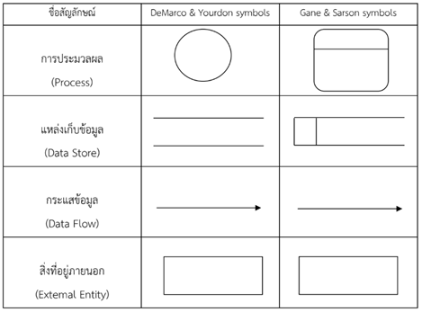

**ภาพที่ 2-2 สัญลักษณ์ต่างๆ ที่ใช้ในการเขียนแผนภาพการไหลของข้อมูล**

ความหมายของสัญลักษณ์แผนภาพกระแสข้อมูล

(1) สัญลักษณ์การประมวลผล (Process Symbol) เป็นการเปลี่ยนแปลงข้อมูลจากรูปแบบหนึ่ง (Input) ไปเป็นอีกรูปแบบหนึ่ง (Output)

(2) สัญลักษณ์กระแสข้อมูล (Data Flow Symbol) เป็นเส้นทางในการไหลของข้อมูลจากส่วนหนึ่งไปยังอีกส่วนหนึ่งของระบบสารสนเทศ โดยจะมีลูกศรแสดงถึงการไหลจากปลายลูกศรไปยังหัวลูกศร

(3) สัญลักษณ์แหล่งเก็บข้อมูล (Data Store Symbol) เป็นส่วนที่ใช้แทนชื่อแฟ้มข้อมูลที่เก็บข้อมูล เพราะมีการประมวลผลหลายแบบที่จะต้องมีการเก็บข้อมูลไว้เพื่อที่จะได้นำไปใช้ภายหลัง ซึ่งแหล่งเก็บข้อมูลจะต้องมีทั้งข้อมูลเข้าและข้อมูลออก

(4) สัญลักษณ์สิ่งที่อยู่ภายนอก (External Entity Symbol) เป็นส่วนที่ใช้แทนคนแผนกภายในองค์กร และแผนกภายนอกองค์กรหรือระบบสารสนเทศอื่นที่เป็นส่วนที่จะให้ข้อมูลหรือรับข้อมูล

การพัฒนาแผนภาพกระแสขอมูล

(1) แผนภาพกระแสขอมูลระดับสูงสุด (Context Diagram) แผนภาพกระแสขอมูลระดับสูงสุด เป็นแผนภาพที่แสดงถึงขอบเขตของสารสนเทศนั้น โดยจะเป็นมุมมองระดับสูงว่ามีหน่วยงานใดเกี่ยวข้องบ้าง ติดต่อกับระบบโดยมีการรับและส่งข้อมูลใดกับระบบซึ่งแผนภาพระดับนี้จะยังไม่กลาวถึง สัญลักษณ์การเก็บขอมูล (Data Store Symbol)

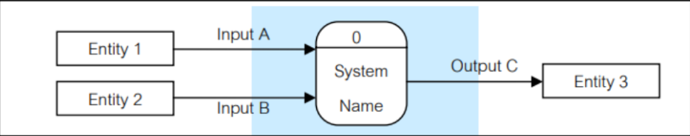

**ภาพที่ 2-3 รูปแบบการเขียน Context Diagram**

(2) แผนภาพกระแสขอมูลระดับลาง (Diagram 0 หรือ Parent Diagram) แผนภาพกระแสข้อมูลระดับล่าง เป็นแผนภาพที่ให้รายละเอียดเพิ่มเติมจากแผนภาพระดับสูงสุด ทำใหเห็นภาพรวมของแผนภาพกระแสข้อมูล ซึ่งจะมีรายละเอียดมากกว่าแผนภาพกระแสข้อมูลระดับสูงสุด

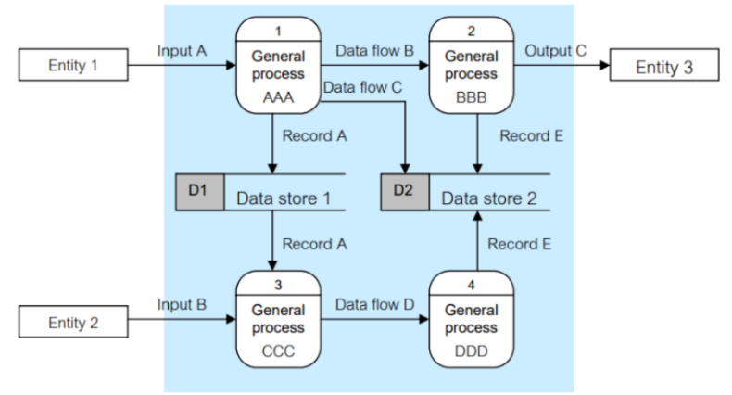

**ภาพที่ 2-4 รูปแบบการเขียน Diagram 0**

3) แผนภาพกระแสขอมูลระดับต่ำ (Lower Level Data Flow Diagram) แผนภาพกระแสข้อมูลระดับต่ำ เป็นแผนภาพที่มีรายละเอียดเพิ่มเติมจากแผนภาพระดับล่าง โดยในแผนภาพระดับนี้จะมีการแตกการประมวลผลออกเป็นการประมวลผลย่อย ๆ อีกได้

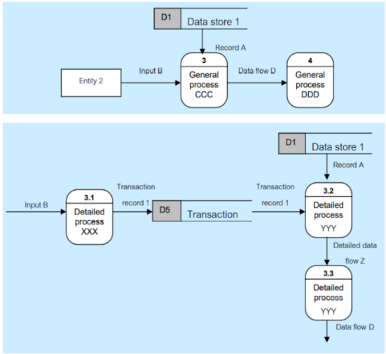

**ภาพที่ 2-5 รูปแบบการเขียน Child Diagram (Level-1) ของ Process 3.0**

**2.4 ระบบฐานข้อมูล** [7]

ระบบฐานข้อมูล (Database System) ระบบที่รวบรวมข้อมูลต่าง ๆ ที่เกี่ยวข้องกันเข้าไว้ด้วยกันอย่างมีระบบมีความสัมพันธ์ระหว่างข้อมูลต่าง ๆ ที่ชัดเจนในระบบฐานข้อมูลจะประกอบด้วย แฟ้มข้อมูลหลายแฟ้มที่มีข้อมูลเกี่ยวข้องสัมพันธ์กันเข้าไว้ด้วยกันอย่างเป็นระบบและเปิดโอกาสให้ผู้ใช้สามารถใช้งานและดูแลรักษาป้องกันข้อมูลเหล่านี้ได้อย่างมีประสิทธิภาพโดยมีซอฟต์แวร์ที่เปรียบเสมือนสื่อกลางระหว่างผู้ใช้และโปรแกรมต่าง ๆ ที่เกี่ยวข้องกับการใช้ฐานข้อมูล เรียกว่า ระบบจัดการฐานข้อมูล หรือ DBMS (data base management system)มีหน้าที่ช่วยให้ผู้ใช้เข้าถึงข้อมูลได้ง่ายสะดวกและมีประสิทธิภาพการเข้าถึงข้อมูลของผู้ใช้อาจเป็นการสร้างฐานข้อมูลการแก้ไขฐาน

ข้อมูล คือ ข้อเท็จจริงของสิ่งที่เราสนใจข้อเท็จจริงที่เป็นตัวเลข ข้อความ หรือรายละเอียดซึ่ง อาจอยู่ในรูปแบบต่าง ๆ เช่น ภาพ เสียง วีดิโอไม่ว่าจะเป็นคน สัตว์ สิ่งของ หรือเหตุการณ์ที่เกี่ยวข้องกับสิ่งต่าง ๆ ข้อมูลเป็นเรื่องเกี่ยวกับเหตุการณ์ที่เกิดขึ้นอย่างต่อเนื่อง และต้องถูกต้องแม่นยำ ครบถ้วน ขึ้นอยู่กับผู้ดำเนินการที่ให้ความสำคัญของความรวดเร็วของการเก็บข้อมูล ดังนั้นการเก็บข้อมูลจึงเป็นการเก็บรวบรวมเกี่ยวกับข้อเท็จจริงของสิ่งที่เราสนใจนั่นเอง ข้อมูลจึงหมายถึงตัวแทนของข้อเท็จจริง หรือความเป็นไปของสิ่งของที่เราสนใจ

Database หรือ ฐานข้อมูล คือ กลุ่มของข้อมูลที่ถูกเก็บรวบรวมไว้ โดยมีความสัมพันธ์ซึ่งกันและกันโดยไม่ได้บังคับว่าข้อมูลทั้งหมดนี้จะต้องเก็บไว้ในแฟ้มข้อมูลเดียวกันหรือแยกเก็บหลายๆ แฟ้มข้อมูล

การจัดเก็บข้อมูลรวมเป็นฐานข้อมูลจะทำให้เกิดประโยชน์ ดังนี้

(1) สามารถลดความซ้ำซ้อนของข้อมูลได้

(2) หลีกเลี่ยงความขัดแย้งของข้อมูลได้

(3) สามารถใช้ข้อมูลร่วมกันได้

(4) สามารถรักษาความถูกต้องเชื่อถือได้ของข้อมูล

(5) สามารถกำหนดความเป็นมาตรฐานเดียวกันของข้อมูลได้

(6) สามารถกำหนดระบบความปลอดภัยของข้อมูลได้

(7) เกิดความเป็นอิสระของข้อมูล

**2.4.1 การออกแบบฐานข้อมูล**

การออกแบบฐานข้อมูล (Designing Databases) มีความสำคัญต่อการจัดการระบบฐานข้อมูล ทั้งนี้เนื่องจากข้อมูลที่มีอยู่ภายในฐานข้อมูลจะต้องศึกษาถึงความสัมพันธ์ของข้อมูลโครงสร้างของ ข้อมูลการเข้าถึงข้อมูลและกระบวนการที่โปรแกรมประยุกต์จัดเรียกใช้ฐานข้อมูล ดังนั้นจึงสามารถ สร้างฐานข้อมูลได้8 ขั้นตอนดังนี้

ขั้นตอนที่ 1 การสร้าง ER Diagram ER MODEL(Entity Relationship Model)

- เป็นแบบจำลองเชิงแนวคิด (Conceptual Data Model)

- ใช้อธิบายโครงสร้างของฐานข้อมูลโดยนำเสนอในรูปแบบแผนภาพหรือไดอะแกรมที่เรียกว่า แผนภาพER หรือ ER Diagram

- ใช้สื่อสารกับผู้ใช้ให้เกิดความเข้าใจตรงกันในเรื่องของข้อมูลและความสัมพันธ์ของข้อมูลที่มีอยู่ในระบบ

- ทำให้มองเห็นภาพระบบได้ง่ายขึ้น

- ขั้นตอนการออกแบบฐานข้อมูล

- รวบรวมความต้องการของผู้ใช้

- วิเคราะห์ข้อมูล

- สร้าง ER Model

- เปลี่ยน ER Diagram เป็นโครงสร้างแบบ Relation (Table)

- ทำการNormalization

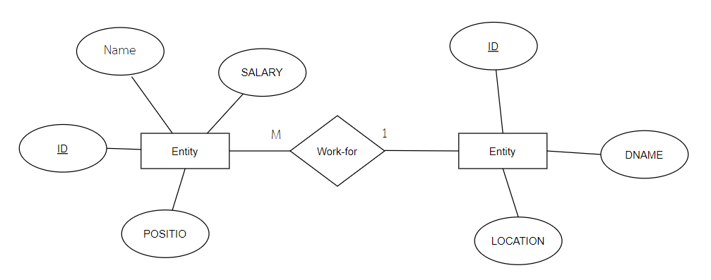

**ภาพที่ 2-6 ภาพตัวอย่าง ER Model**

สัญลักษณ์ในการใช้เขียน ER Model

|  |  |  |  |
| --- | --- | --- | --- |
| สัญลักษณ์ | ความหมาย | สัญลักษณ์ | ความหมาย |
|  | Entity set |  | Discriminator key attribute |
|  | Weak entity set | รูปภาพประกอบด้วย กระจกเงา, โคมไฟ  คำอธิบายที่สร้างโดยอัตโนมัติ | Composite attribute |
|  | Relationship set |  | Derived attribute |
| รูปภาพประกอบด้วย สามเหลี่ยม  คำอธิบายที่สร้างโดยอัตโนมัติ | Identifying relationship set |  | Key attbute |
|  | Attribute |  | Multi valued attribute |

**ภาพที่ 2-7 ภาพตัวอย่าง ER Model**

2.4.1.1 ส่วนประกอบหลักของ ER Diagram

(1) เอนทิตี้ (Entity)

Entity หมายถึง สิ่งของหรือวัตถุที่เราสนใจ ซึ่งอาจจับต้องได้และเป็นได้ทั้งนามธรรม โดยทั่วไปเอนทิตี้จะมีลักษณะที่แยกออกจากกันไป เช่น เอนทิตี้พนักงานจะแยกออกเป็นของพนักงานเลย เอนทิตี้เงินเดือนของพนักงานคนหนึ่งก็อาจเป็นเอนทิตี้หนึ่งในระบบของโรงงานโดยทั่วไปแล้ว เอนทิตี้จะมีกลุ่มที่บอกคุณสมบัติที่บอกลักษณะของเอนทิตี้เช่น พนักงานมีรหัส ชื่อ นามสกุลและแผนก โดยจะมีค่าของคุณสมบัติบางกลุ่มที่ทำให้สามารถแยกเอนทิตี้ออกจากเอนทิตี้อื่นได้

ประเภทของ ของ Entity

- Strong Entity เป็น Entity ที่อยู่ได้โดยไม่ต้องอาศัย Entity อื่นในการคงอยู่ ไม่ต้อง พึ่งหรือขึ้นอยู่กับ Entity อื่น

- Weak Entity เป็น Entity ที่อยู่ได้โดยต้องอาศัย Entity อื่นในการคงอยู่

(2) แอททริบิวท์ (Attribute)

Attribute คือ คุณสมบัติของวัตถุหรือสิ่งของที่เราสนใจ โดยอธิบายรายละเอียดต่าง ๆ ที่ เกี่ยวข้องกับลักษณะของเอนทิตี้ โดยคุณสมบัตินี้มีอยู่ในทุกเอนทิตี้เช่น ชื่อ นามสกุล ที่อยู่ แผนกเป็น Attribute ของเอนทิตี้ พนักงานโดยทั่วไปแล้วโมเดลข้อมูล เรามักจะพบว่า Attribute มีลักษณะข้อมูลพื้นฐานอยู่โดยที่ไม่ต้องมีคำอธิบายมากมายและ Attribute ก็ไม่สามารถอยู่แบบโดด ๆ ได้โดยที่ไม่มีเอนทิตี้หรือความสัมพันธ์

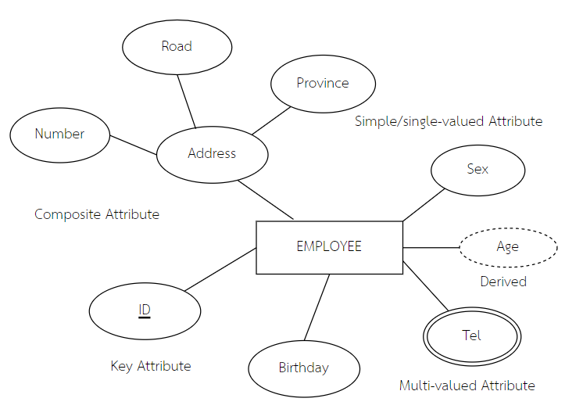

**ภาพที่ 2-8 ภาพ Attribute**

ประเภทของแอททริบิวต์ (Attribute) / (Property)

- Simple Attribute คือAttributesที่ไม่สามารถแบ่งแยกย่อยได้อีก เช่น รหัสพนักงาน เพศ

- Composite Attributes คือ มีลักษณะตรงข้ามกับแบบ Simple ที่สามารถแบ่งแยก ย่อยลงไปได้อีก เช่น ชื่อพนักงาน ที่สามารถแบ่งออกได้เป็น Attributes ชื่อ และ สกุล - Key Attributes แอททริบิวต์ที่เป็นตัวชี้เฉพาะ เป็นAttributes ที่สามารถบ่งบอกถึง เอกลักษณ์ของ Entity นั้นได้ (มีค่าไม่ซ้ำกัน) เวลาเขียน ER Diagram ต้องขีดเส้นใต้Attributes ที่ เป็น Key ด้วย

- Single – Valued Attributes หมายถึง แอททริบิวต์หนึ่ง ๆ ของเอนติตี้ใดๆ ที่มีค่า ข้อมูลเพียงค่าเดียว เช่น พนักงานคนหนึ่ง ๆ ซึ่งเป็นสมาชิกของเอนติตี้พนักงาน จะประกอบด้วยแอ ททริบิวต์ รหัสพนักงาน ชื่อพนักงาน ตำแหน่ง และที่อยู่ ที่มีค่าเดียว ไม่มีพนักงานที่มีชื่อได้สองชื่อ หรือ Attributes เพศ ที่ระบุได้เพียง ชาย หรือ หญิง เท่านั้น เพราะมนุษย์มีเพียงเพศเดียว วิธีเขียน เหมือน Simple Attribute

- Multi – Valued Attributes มีลักษณะตรงข้ามกับแบบ Single ที่สามารถมีค่าของ ข้อมูลได้หลายค่า เช่น วุฒิการศึกษา ปริญญาตรี โท เอก หรือ เบอร์โทรที่ประกอบด้วยเบอร์โทรมือถือ เบอร์โทรบ้าน ใช้สัญลักษณ์เป็นวงรีสองเส้น

- Derived Attributes เป็น Attribute ที่ได้มาจากการคำนวณ โดยอาศัยค่าใน Attribute อื่นๆเช่น ค่าของอายุ ที่ได้มาจาก Attribute วันเกิด สัญลักษณ์เป็นวงรีเส้นประ

(3) ความสัมพันธ์ (Relationship)

เอนทิตี้แต่จะต้องมีความสัมพันธ์ร่วมกัน โดยจะมีชื่อแสดงความสัมพันธ์ร่วมกันซึ่งจะใช้ รูปภาพสัญลักษณ์สี่เหลี่ยมรูปว่าวแสดงความสัมพันธ์ระหว่างเอนทิตี้และระบุชื่อความสัมพันธ์ลงในสี่เหลี่ยมรูปว่าว

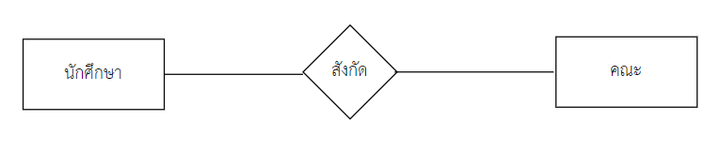

**ภาพที่ 2-9 ภาพ Relationship**

ประเภทความสัมพันธ์

(3.1) ความสัมพันธ์แบบหนึ่งต่อหนึ่ง (one-to-one relationship)

เป็นความสัมพันธ์ ระหว่าง entity หนึ่งไปมีความสัมพันธ์กับอีกentityหนึ่งเพียงหนึ่งรายการเท่านั้น เช่น พนักงาน (Staff) หนึ่งคนจะดูแลหนึ่งร้านค้า ในขณะที่ร้านค้าจะมีพนักงานดูแลได้เพียงหนึ่งคน

ตัวอย่าง ความสัมพันธ์ที่ระเบียนเพียง 1 ระเบียนในเอนทิตี A มีความสัมพันธ์กับ ระเบียนเพียง 1 ระเบียนในเอนทิตี B และในทางกลับกันระเบียนเพียง 1 ระเบียนในเอนทิตี B ก็จะมี ความสัมพันธ์กับระเบียนเพียง 1 ระเบียนในเอนทิตี A

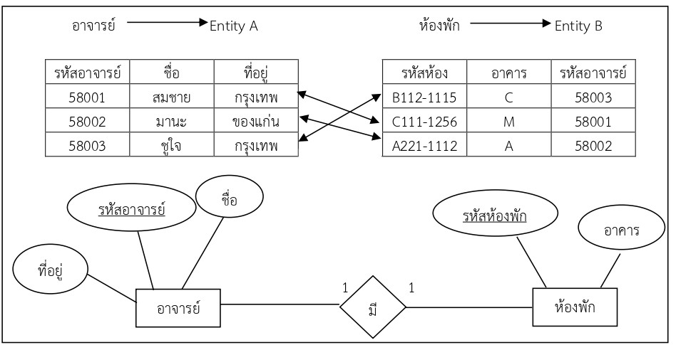

**ภาพที่ 2-10 ภาพความสัมพันธ์แบบหนึ่งต่อหนึ่ง**

(3.2) ความสัมพันธ์แบบหนึ่งต่อกลุ่ม (one-to-many relationship)

เป็นความสัมพันธ์ระหว่าง entity หนึ่งไปมีความสัมพันธ์กับอีก entity หนึ่งมากกว่าหนึ่งรายการ เช่น ร้านค้าหนึ่งจะมี พนักงานอยู่หลายคน โดยที่พนักงานหลาย ๆ คนจะสังกัดอยู่หนึ่งร้านค้า

ตัวอย่าง ความสัมพันธ์ที่ระเบียนเพียง 1 ระเบียนในเอนทิตี A มีความสัมพันธ์กับ ระเบียนหลายระเบียนในเอนติตี้ B และในทางกลับกันระเบียนหลายระเบียนในเอนติตี B ก็จะมี ความสัมพันธ์กับระเบียนเพียง 1 ระเบียนในเอนติตี้ A

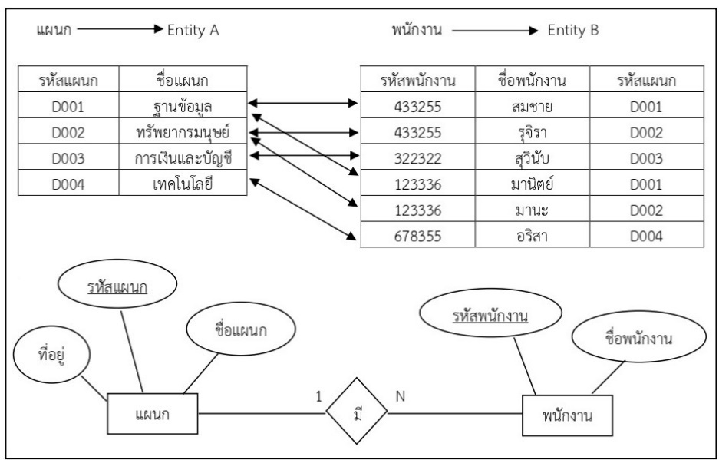

**ภาพที่ 2-11 ภาพความสัมพันธ์แบบหนึ่งต่อกลุ่ม**

(3.3) ความสัมพันธ์แบบกลุ่มต่อกลุ่ม(many-to-many relationship)

เป็นความสัมพันธ์ แบบหลายรายการระหว่างentityทั้งสอง เช่น ร้านค้าหลาย ๆ ร้านสามารถประกาศโฆษณาลงใน หนังสือพิมพ์หลาย ๆ ฉบับได้ ในขณะที่หนังสือพิมพ์หลายฉบับก็สามารถลงโฆษณาร้านค้าได้หลาย ร้านเช่นกัน

ตัวอย่าง ความสัมพันธ์ทีแต่ละระเบียนในเอนติตี้ A จะมีความสัมพันธ์กับระเบียน หลายระเบียนในเอนติตี้ B และในทางกลับกันระเบียนหลายระเบียนในเอนติตี B ก็จะมีความสัมพันธ์ กับระเบียนหลายระเบียนในเอนติตี้ A

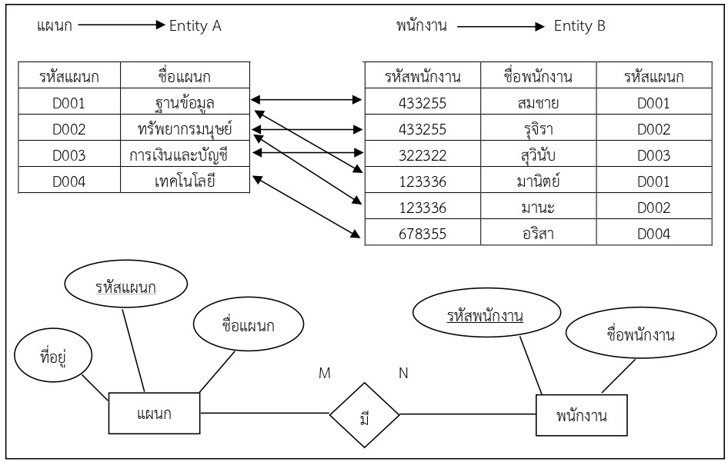

**ภาพที่ 2-12 ภาพความสัมพันธ์แบบกลุ่มต่อกลุ่ม**

การออกแบบฐานข้อมูล ด้วย E-R Model

(1) ศึกษารายละเอียดและลักษณะหน้าที่งานของระบบ

- ลักษณะการทำงานของระบบ

- ขั้นตอนการทำงาน

- เอกสารรายงานต่างๆ

(2) กำหนด Entity ที่ควรมีในระบบฐานข้อมูล

โดยคำนึงถึงข้อมูลทั้งหมดที่จะจัดเก็บลงไปในฐานข้อมูลว่าสามารถแบ่งออกได้เป็นกี่  Entity ภายในฐานข้อมูลหนึ่งๆ อาจจะมีจำนวน Entity เป็นจำนวนมาก ซึ่งก็ขึ้นอยู่ที่ผู้ใช้ว่าต้องการจัดเก็บข้อมูลมากเพียงใดโดยการกำหนด Entity จะต้องคำนึงถึง Entity ทั้งแบบอ่อนแอและแบบแข็งแรง

(3) การกำหนดความสัมพันธ์ระหว่าง Entity

โดยแต่ละ Entity ที่มีความสัมพันธ์กันนั้น จะสัมพันธ์กันด้วยเงื่อนไขใดและชนิดความสัมพันธ์เป็นอย่างไร เช่น One to One Relationship , One to Many Relationship และ  Many to Many Relationship

(4) การกำหนดคุณลักษณะของ Entity

เป็นการกำหนดคุณสมบัติ (Attributes) ให้กับ Entity ว่าควรจะประกอบไปด้วย Attributes ใดบ้างพร้อมทั้งพิจารณาด้วยว่า Attributes นั้นว่าเป็นชนิดใด (ปกติ อ่อนแอ เชิง ความสัมพันธ์) การกำหนด key attribute ของแต่ละ Entityเป็นการกำหนดให้ Entity แต่ละ Entity  มีเอกลักษณ์เฉพาะที่สามารถอ้างอิงได้อย่างไม่ซ้ำซ้อนโดย แอททริบิวต์ทีเป็น Key Attribute จะต้อง ขีดเส้นใต้ที่ชื่อของ แอททริบิวต์

ขั้นตอนที่ 2 การ Mapping ER Diagram เป็น Table

สัญลักษณ์การ Mapping ER Diagram

PK = Primary Keys , FK = Foreign Keys , PK/FK = Primary Keys and Foreign  Keys

การแปลง E-R Diagram ไปเป็นตารางเก็บข้อมูล ( Mapping ER Diagram ) มีทั้งหมด 7 Step ดังนี้

(4.1) Step 1 สำหรับแต่ละ strong entity type E ให้ทาการสร้าง relation R และใส่เฉพาะ simple attribute ด้วย

(4.2) Step 2 simple attribute ของ weak entity type ด้วย ส่วน PK ของ weak entity เกิดจากการรวมกันของ PK ของ entity type ที่ เป็น entity หลัก ของ weak entity และ key ของ weak entity

(4.3) Step 3 สำหรับแต่ละ 1:1 relationship

(4.3.1) ถ้าเป็นเส้นเดี่ยวทั้งคู่ (partial)หรือเส้นคู่ทั้งคู่ (total) ให้เลือก PK ของ entity หนึ่งไปเป็น FK ของอีก entity หนึ่ง และนา attribute ที่ อยู่ตรง relationship ไปรวมด้วย

(4.3.2) เป็นเส้นเดี่ยว และเส้นคู่ ให้เลือก PK ของ entity ฝั่งเส้นคู่และนำ

attribute ที่อยู่ตรง relationship ไปรวมด้วย กับ Entity ฝั่งเส้นเดียว

(4.4) Step 4 สำหรับแต่ล่ะ 1:N relationship ที่เป็นของ strong entity ให้นำ PK ฝั่ง 1 relationship ไปเป็น FK ฝั่ง N relationship

(4.5) Step 5 สำหรับแต่ละ M:N relationship ให้สร้างเป็นอีก 1 relationship และให้รวม PK ของทั้งสอง entity มาเป็น FK ด้วย และ นำ attribute ที่อยู่ตรง relationship ไปรวมด้วย ส่วน PK ของ relationship เกิดจากการรวมกันของ PK ทั้งสอง entity type แต่ถ้ายังไม่ unique ให้ รวม attribute ที่เกิดที่ relationship เป็น PK ด้วย

(4.6) Step 6 สำหรับ attribute ที่เป็นแบบ multivalued attribute ให้ทำ การสร้างเป็นอีก 1 relation โดยมี คือ attribute ของ multivalued attribute และ PK ของ entity type ที่ attribute นี้อยู่มาเป็น FK ด้วย ส่วน PK ของรีเลชั่นใหม่คือ attribute ทั้งหมดในรีเลชั่น

(4.7) Step 7 สำหรับ n-ary relationship ให้ทาการสร้างเป็นอีก 1 relation และให้รวม attribute ที่เป็น PK จาก ทุก ๆ entity type มาเป็น FK และ PK ด้วย

ขั้นตอนที่ 3 การหา Functional Dependency (FDs)

- FDs เป็นเงื่อนไขความสัมพันธ์ระหว่าง attribute

- FDs และ Keys ถูกใช้เพื่อกำหนด normal form สำหรับ relation

- FDs หาได้จาก requirement เพราะ requirement บอกว่า attribute สัมพันธ์กัน อย่างไร

- X -> Y เป็นความสัมพันธ์ระหว่าง attribute X กับ Y ถ้า ทราบค่า X 1 ค่า ได้ค่า Y 1 ค่าเสมอ อ่านว่า X determine Y หรือ X functionally Y

- FDs สามารถทำการตรวจสอบระหว่าง ER ได้ว่าถูกหรือผิด

- FD constraint เช่น{Ssn}->{Ename} {Pnumber} -> {PName,PLocation} {SSN,Pnumber} -> {Hours}

- FD จะต้องเป็นจริงตลอด ในทุกๆ relation ใน database

- ถ้า K คือ key ของ R ดังนั้น K functionally determine attribute ทั้งหมดใน R - FD สามารถหา Key ของ Relation ได้และจะทำให้ไม่เกิดปัญหา Update anomalies

- บาง relation อาจจะมีหรือไม่มี FD ก็ได้ถ้ามีอาจจะมีแค่ 1 FD หรือมากกว่า 1 FD ก็ ได้ กฎการแปลง FD ไปหา FD อื่น

- A1 (Reflexive) ถ้า Y subset-of X แล้ว X -> Y ได้เช่น {A} {A,B} ดังนั้น {A,B} -> {A} และ {A,B} -> {B}

- A2 (Augmentation) ถ้า X -> Y แล้ว XZ -> YZ (ทำการเติม attribute Z เข้าไปทั้ง สองข้าง)

- A3 (Transitive) ถ้า X -> Y และ Y -> Z แล้ว X -> Z

- Decomposition ถ้า X -> YZ แล้ว X -> Y และ X -> Z

- Union ถ้า X -> Y และ X -> Z แล้ว X -> YZ

- Psuedotransitivity ถ้า X -> Y และ WY -> Z แล้ว WX -> Z

ขั้นตอนที่ 4 Map FD เข้ากับแต่ละ Table โดยที่ 1 FD สามารถ map ได้หลายตาราง

พนักงาน_แผนก( รหัสพนักงาน,ชื่อ,วันเกิด,ที่อยู่,รหัสแผนก,ชื่อแผนก,รหัสผู้จักการ )

FD1

FD2

แผนก( รหัสแผนก,ชื่อแผนก,รหัสผู้จัดการ )

  FD 2

ขั้นตอนที่ 5 หา closure

(1) คุณสมบัติปิดของ FD (Closure of FDs)

- Closure ของ set F ของ FDs เขียนโดย F+ member Closure คือ FD ทั้งหมดที่หา ได้จาก F (ไม่ได้ใช้ในการทำ Normalization)

- Closure ของsetของAttribute X เขียนโดย X+ คือAttributeทั้งหมดที่ Xสามารถ  Determine ได้นำกฎของ Armstrong มาใช้ด้วยโดยเฉพาะ A3 หา Closure เพื่อหา key  ของ Relation

(2) Closure of set of Attribute ถ้ามี FDS ดังนี้

FD1: {SSN} -> {EName}

FD2: {PNumber} -> {PName,PLocation}

FD3: {SSN,PNumber} -> {Hours}

ทำการหา Closure ได้ดังนี้

{SSN}+ = {SSN,EName}

{PNumber}+ = {PNumber,PName,PLocation}

{SSN,PNumber}+ = {SSN,PNumber,Hours,EName,PName,PLocation}

(3) Minimal Sets of FDs

ทุกๆ set ของ FD มี minimal set ถ้าเป็นไปตามเงื่อนไขดังนี้

- ทุกๆ FD ใน F ด้านขวามือของลูกศรจะต้องมีแค่ attribute ตัวเดียวเช่น {PNumber} -> {PName, PLocation}ไม่ใช่ minimal set ต้องแยกออกมาเพราะด้านขวาของ FD มีattribute 2 ตัว จะได้ {PNumber} -> {PName } และ {PNumber} -> {PLocation} เรียกว่า minimal set ตามกฎการทำ decomposition - ไม่สามารถลบ FD ใดๆ จาก F ออกไปแล้วยัง equivalence กับของเดิมได้ - ไม่สามารถแทนที่ FD X->A ด้วย Y->A ถ้า Y X (Y เป็น proper-subset-of X ก็คือ สมาชิกของ Y ไม่มีทางเท่ากับ X)

- ทุกๆ FD มี set ของ equivalent minimal set อยู่อาจจะมี 1 หรือ มากกว่า 1 ก็ได้ - ไม่มี algorithm ในการหา minimal set ของ FD

ขั้นตอนที่ 6 การหา key ว่าตรงกับ key ที่ได้จาก ER หรือไม่

คุณสมบัติของ keys

- Super key คือ set ของ attribute ที่ unique

- Key คือ minimum ของ Super key คือ จำนวน attribute ที่น้อยที่สุดที่ยัง unique อยู่

- ใน 1 relation อาจจะมี key มากกว่า 1 ชุด เรียกว่า Candidate key (CK) ดังนั้นต้องเลือกขึ้นมาชุดเป็น Primary key (PK) ส่วนที่เหลือเรียกว่า Secondary key หรือ   Alternate key

- Prime attribute คือ attribute ที่เป็นสมาชิกของ Candidate key

- Nonprime attribute คือ attribute ที่เหลือของรีเลชั่นที่ไม่ใช่ Prime  attribute

- CK คือ attribute ที่มี closure คือ attribute ทั้งหมด ของ relation

- หา closure ก่อนเพื่อดูว่า attribute ตัวใดจะเป็น CK ของ relation เช่น R(A,B,C,D) มี FD คือ

FD1 : {A} -> {B,C}

FD2 : {C} -> {A,D}

- {A} += {A,B,C,D} , {C}+ = {C,A,D,B}

- candidate key คือ {A},{C}

- เลือก PK คือ {A} ดังนั้น {C} เป็น secondary key

- prime attribute คือ {A,C}

- ส่วน nonprime attribute คือ {B,D}

ขั้นตอนที่ 7 Normalization คือ วิธีการหนึ่งที่ช่วยลดความซ้ำซ้อนของข้อมูลจาก Database ซึ่งเป็นวิธีของการกำหนดแอตทริบิวให้กับแต่ละเอนทิตี้ เพื่อให้ได้โครงร้างของตารางที่ดี สามารถควบคุมความซ้ำซ้อนของข้อมูลและหลีกเลี่ยงความผิดปกติของข้อมูล ซึ่งการทำนอร์มัลไลเซ ชันจะทำให้จำนวนข้อมูลนั้นลดน้อยลง แต่จำนวนตารางนั้นจะเพิ่มมากขึ้น

การทำ Normalization จะประกอบไปด้วย Normal Form แบบต่างๆ ที่มีเงื่อนไขการทำ ให้อยู่ในรูปแบบ Normal Form ที่แตกต่างกันไป ขึ้นอยู่กับผู้ออกแบบฐานข้อมูลว่าต้องการลดความ ซ้ำซ้อนของข้อมูลให้อยู่ในระดับใด ซึ่งนอร์มัลฟอร์มมีรูปแบบต่างๆ คือ 1NF, 2NF, 3NF, BCNF, 4NF และ 5NF

แนวปฏิบัติการทำให้อยู่ในรูป Normal Forms

- ไม่จำเป็นต้องทำให้อยู่ในขั้นสูงสุดเพราะ relation ยิ่งเล็กลงๆ จะมี ผลตอนดึงข้อมูลออกมาแสดงผลต้องทำการ join หลาย relation ดังนั้นถึง 3NF หรือ BCNF ก็ได้

- Denormalization เป็นการทา Tuning ก็คือการยุบ table ลงให้อยู่ใน Normal form ที่ต่ำาลงมา เพื่อปรับปรุง Performance ของการออกรายงานให้ดีขึ้น

First Normal Form : 1NF

เงื่อนไขคือ Relation จะต้องไม่มี Composite Attribute , Multivalued Attribute และ Nested Relation หรือการทำ Map Table จาก ER ทุกๆ Relation ที่ได้จะอยู่ใน 1NF แล้ว

Second Normal Form : 2NF

เงื่อนไขคือ Relation อยู่ใน 1NF และ ทุกๆ Non-Prime Attribute A ใน Rขึ้นกับ CK/PK แบบ Full FD ถ้าไม่เป็นตามเงื่อนไขก็ให้แตกเป็น Relation ใหม่ ตาม FD ที่มีปัญหา

Third Normal Form : 3NF

เงื่อนไขคือ Relation อยู่ใน 2NF และ Non-Prime Attribute ทุกตัวขึ้นกับ CK/PKแบบ Non-Transitive หรือ อีกความหมายคือ Attribute ด้านซ้ายของแต่ละ FD จะต้องไม่ใช่ Nonprime Attribute

BCNF (Boyce-Codd Normal Form)

เงื่อนไขคือ Relation R จะอยู่ในรูป BCNF ถ้ามี FD X -> A แล้ว X เป็น Superkey เท่านั้น

ขั้นตอนที่ 8 สร้างพจนานุกรมข้อมูล (Data Dictionary) ซึ่งเป็นสิ่งที่ใช้แสดงรายละเอียดต่างๆ ในฐานข้อมูล หรือ Database เช่น Relation Name, รายละเอียดข้างในตัวข้อมูล หรือ Data Description, ประเภทของข้อมูล, ขนาดของข้อมูล หรือแม้กระทั่งตัวอย่างของข้อมูลนั้นๆ

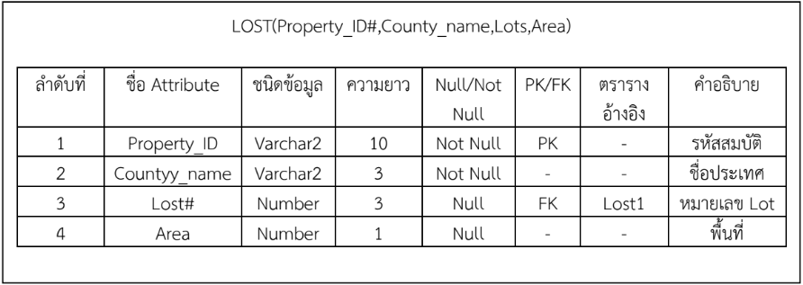

**ภาพที่ 2-13 ภาพตัวอย่าง Data Dictionary**

การเขียน relational database schema และเงื่อนไข

- แต่ละ relation schema สามารถแสดงเป็น แถวของชื่อ attribute ได้ - ชื่อของ relation เขียนไว้ด้านบนของชื่อ attribute

- attribute ที่เป็น PK จะต้องขีดเส้นใต้

- attribute ที่เป็น FK จะแสดงโดยการใช้เส้นตรงที่หัวลูกศร ชี้ไปยัง Relation ที่ถูกอ้างถึง  (Referenced relation) หรือ สามารถทำให้เป็นตัวอักษรแบบเอียงก็ได้

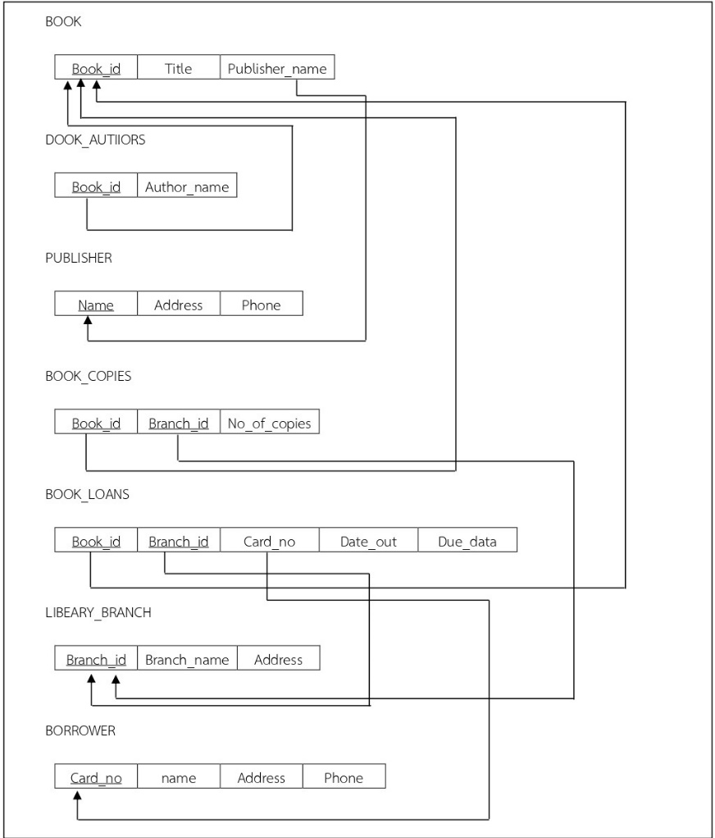

**ภาพที่ 2-14 ตัวอย่างการเขียน relation database schema**

**2.5 เครื่องมือที่ใช้ในการพัฒนา**

2.5.1 **Visual Studio Code** [8]

Visual Studio Code จากบริษัทไมโครซอฟต์ เป็นโปรแกรมประเภท Editor ใช้ในการแก้ไขโค้ดที่มีขนาด

เล็ก แต่มีประสิทธิภาพสูง เป็น Open Source โปรแกรมจึงสามารถนำมาใช้งานได้โดยไม่มีค่าใช้จ่าย เหมาะสำหรับ

นักพัฒนาโปรแกรมที่ต้องการใช้งานหลายแพลตฟอร์ม รองรับการใช้งานทั้งบน Windows, macOS และ Linux

รองรับหลายภาษาทั้งJavaScript, TypeScript และ Node.js ในตัว และสามารถเชื่อมต่อกับ Git ได้ง่าย สามารถนำมาใช้งานได้ง่ายไม่ชับซ้อน มีเครื่องมือและส่วนขยายต่าง ๆ ให้เลือกใช้มากมาย รองรับการเปิดใช้งานภาษาอื่นๆทั้ง ภาษา C++, C#, Java , Python , PHP หรือ Go สามารถปรับเปลี่ยน Themesได้ มีส่วน Debugger และCommands เป็นต้น

นอกเหนือจากนั้นประสิทธิ์ภาพในการใช้งานก็รวดเร็ว รองรับการติดตั้งส่วนเสริม (Plugins) ต่อจากนี้จะ

สรุปจุดเด่นที่ทาง VS Code ได้เคลมตัวเองไว้ในเว็บไซต์ตัวเองครับ [เค้าเคลมว่าตัวเค้าเป็นมิติใหม่ของ Editor]

(1) Meet IntelliSense รองรับการใส่สีเพื่อให้อ่านโค้ดง่ายขึ้น (Syntax Highlighting) รวมถึง

การคาดเดาที่สิ่ง Dev กำลังจะพิมพ์ (Autocomplete)

(2) Debugging รองรับการ Debug โค้ดภายในตัวโปรแกรมสามารถ Launch โปรเจคขึ้นมาแล้ว

debug ด้วย breakpoint, call stacks และที่สำคัญ มีCommand/Console Prompt ภายในตัวอีกด้วย

(3) Git นี่คือข้อดีที่ถือว่าเบ็ดเสร็จได้ในโปรแกรมเดียวกัน มี Version Control ภายในตัวเองเลย

จากที่ผดูก็ถือว่าครบเครื่องเรื่อง git เลยทีเดียว

2.5.2 **phpMyAdmin** [9]

phpMyAdmin เป็นโปรแกรมประเภท MySQL Client ตัวหนึ่งที่ใช้ในการจัดการฐานข้อมูล MySQL

ผ่านบราวเซอร์ได้โดยตรง โปรแกรมนี้เขียนขึ้นโดยนาย Tobias Retschiller และเป็นโปรแกรมแบบ Open

Source ด้วย เพราะว่าเขียนด้วย PHP ทั้งหมด phpMyAdmin ตัวนี้จะทำงานบน Web Server เป็น PHP

Application ที่ใช้ควบคุมจัดการกับ MySQL Server

ความสามารถของ phpMyAdmin คือ

(1) สร้างและลบ Database

(2) สร้างและจัดการ Table เช่น แทรก record, ลบ record, แก้ไข record หรือลบ Table,

เพิ่มหรือแก้ไข field ในตาราง

(3) โหลดเท็กซ์ไฟล์เข้าไปเก็บเป็นข้อมูลในตารางได้

(4) หาผลสรุป (Query) ด้วยคำสั่ง SQL

2.5.3 **MySQL** [10]

MySQL คือ โปรแกรมระบบจัดการฐานข้อมูล ที่พัฒนาโดยบริษัท MySQL AB มีหน้าที่เก็บข้อมูลอย่างเป็นระบบ รองรับคำสั่ง SQL เป็นเครื่องมือสำหรับเก็บข้อมูล ที่ต้องใช้ร่วมกับเครื่องมือหรือโปรแกรมอื่นอย่างบูรณาการ เพื่อให้ได้ระบบงานที่รองรับ ความต้องการของผู้ใช้ เช่นทำงานร่วมกับเครื่องบริการเว็บ (Web Server)เพื่อให้บริการแก่ภาษาสคริปต์ที่ทำงานฝั่งเครื่องบริการ(Server Side Script) เช่น ภาษา php ภาษา aps.netหรือภาษาเจเอสพี เป็นต้น หรือทำงานร่วมกับโปรแกรมประยุกต์ (Application Program) เช่น ภาษาวิชวลเบสิกดอทเน็ต ภาษาจาวา หรือภาษาซีชาร์ป เป็นต้น

ถ้าเราจะใช้ฐานข้อมูลที่เป็น MySQL บางครั้งจะมีความลำบากและยุ่งยากในการใช้งานดังนั้นจึงมี

เครื่องมือในการจัดการฐานข้อมูล MySQL ชั้นมาเพื่อให้สามารถจัดการ ตัวDBMS ที่เป็นMySQL ได้ง่ายและสดวกยิ่งขึ้นโดย phpMyAdmin ก็ถือเป็นเครื่องมือชนิดหนึ่งในการจัดการนั้นเอง

2.5.4 **Bootstrap** [11]

Bootstrap เป็น Front-end Framework ที่ช่วยให้เราสามารถสร้างเว็บแอปลิเคชันได้อย่างรวดเร็ว และ สวยงาม ตัว Bootstrap เองมีทั้ง CSS Component และ JavaScript Plugin ให้เราได้เรียกใช้งานได้อย่าง หลากหลาย ตัว Bootstrap ถูกออกแบบมาให้รองรับการทำงานแบบResponsive Web ซึ่งทำให้เราเขียนเว็บแค่ ครั้งเดียว สามารถนำไปรันผ่านเบราเซอร์ได้ทั้งบน มือถือแท็บเล็ต และพีซีทั่วไป โดยที่ไม่ต้องเขียนใหม่ ถูก พัฒนาขึ้นด้วยกลุ่ม นักพัฒนาจากทั่วทุกหนแห่งในโลก มีการอัปเดทอยู่ตลอดเวลา เพื่อรองรับการทำงานได้อย่าง ทันสมัย และ การแก้ไข ปัญหาต่างๆหรือ Bug ก็ทำได้เร็ว และเป็นเครื่องมือที่ช่วยให้เราสามารถพัฒนาเว็บแอปพลิเคชันได้อย่างรวดเร็วและดูสวยงาม UI (User Interface) นั้นถูกออกแบบมาเพื่อให้ทันสมัยตลอดเวลา สามารถนำไปใช้ได้กับเว็บที่ทั่วไป และ เว็บ สำหรับมือถือ (โดยใช้ Responsive utilities) ในการเรียนรู้ Bootstrap นั้นง่ายมาก เราไม่จำเป็นต้องเก่ง CSS ก็สามารถ สร้างเว็บที่สวยงามได้ ไม่ว่าจะเป็นปุ่ม (Buttons) สี ต่างๆฟอร์มคอนโทรลต่างๆ, ตาราง, ไอคอน, เมนูบาร์, Dropdown, เมนู, หน้าต่าง Popup (Modal) และอีก หลายๆ รายการที่พร้อมให้เราเลือกใช้งาน

**2.6 ภาษาที่ใช้ในการพัฒนา**

2.6.1 **HTML** [12]

HTML คือ ภาษาหลักที่ใช้ในการเขียนเว็บเพจ โดยใช้ Tag ในการกำหนดการแสดงผล HTML ย่อมาจาก คำว่า Hypertext Markup Languageโดย Hypertext หมายถึงข้อความที่เชื่อมต่อกันผ่านลิงค์(Hyperlink) Markup languageหมายถึงภาษาที่ใช้ Tag ในการกำหนดการแสดงผลสิ่งต่างๆที่แสดงอยู่บนเว็บเพจ ดังนั้น HTML จึงหมายถึง ภาษาที่ใช้ Tag ในการกำหนดการแสดงผลเว็บเพจที่ต่างก็เชื่อมถึงกันใน Hyperspace ผ่าน Hyperlink นั่นเองปัจจุบันมีการพัฒนาและกำหนดมาตรฐานโดยองค์กร World Wide Web Consortium (W3C)

2.6.2 **CSS** [13]

CSS คือภาษาที่ใช้เป็นส่วนของการจัดรูปแบบการแสดงผลเอกสาร HTML โดยที่ CSS กำหนดกฎเกณฑ์ ในการระบุรูปแบบ (หรือ “Style”) ของเนื้อหาในเอกสาร อันได้แก่ สีของข้อความ สีพื้นหลัง ประเภทตัวอักษร และการจัดวางข้อความ ซึ่งการกำหนดรูปแบบ หรือ Style นี้ใช้หลักการของการแยกเนื้อหาเอกสารHTML ออก จากคำสั่งที่ใช้ในการจัดรูปแบบการแสดงผล กำหนดให้รูปแบบของการแสดงผลเอกสาร ไม่ขึ้นอยู่กับเนื้อหาของ เอกสาร เพื่อให้ง่ายต่อการจัดรูปแบบการแสดงผลลัพธ์ของเอกสาร HTML โดยเฉพาะในกรณีที่มีการเปลี่ยนแปลง เนื้อหาเอกสารบ่อยครั้ง หรือต้องการควบคุมให้รูปแบบการแสดงผลเอกสาร HTML มีลักษณะของความสมำเสมอ ทั่วกันทุกหน้าเอกสารภายในเว็บไซต์เดียวกัน โดยกฎเกณฑ์ในการกำหนดรูปแบบ (Style)เอกสาร HTML ถูกเพิ่ม เข้ามาครั้งแรกใน HTML 4.0 เมื่อปีพ.ศ. 2539 ในรูปแบบของ CSS level 1Recommendations ที่กำหนดโดย องค์กร World Wide Web Consortium หรือ W3C

2.6.3 **JavaScript** [14]

JavaScript คือ ภาษาคอมพิวเตอร์สําหรับการเขียนโปรแกรมบนระบบอินเทอร์เน็ต ที่กำลังได้รับความ นิยมอย่างสูง Java JavaScript เป็น ภาษาสคริปต์เชิงวัตถุ (ที่เรียกกันว่า “สคริปต์” (script) ซึ่งในการสร้างและ พัฒนาเว็บไซต์ (ใช่ร่วมกับ HTML) เพื่อให้เว็บไซต์ของเราดูมีการเคลื่อนไหว สามารถตอบสนองผู้ใช้งานได้มากขึ้น ซึ่งมีวิธีการทำงานในลักษณะ “แปลความและดำเนินงานไปทีละคำสั่ง” (interpret) หรือเรียกว่า อ็อบเจ็กโอเรียล เต็ด (Object Oriented Programming) ที่มีเป้าหมายในการ ออกแบบและพัฒนาโปรแกรมในระบบอินเทอร์เน็ต สําหรับผู้เขียนด้วยภาษา HTML สามารถทำงานข้ามแพลตฟอร์มได้ โดยทำงานร่วมกับ ภาษา HTML และภาษา Java ได้ทั้งทางฝั่งไคลเอนต์ (Client) และ ทางฝั่งเซิร์ฟเวอร์ (Server)

2.6.4 **SQL** [15]

SQL ย่อมาจาก structured query language คือภาษาที่ใช้ในการเขียนโปรแกรม เพื่อจัดการกับ ฐานข้อมูลโดยเฉพาะ เป็นภาษามาตราฐานบนระบบฐานข้อมูลเชิงสัมพันธ์และเป็นระบบเปิด (opensystem) หมายถึงเราสามารถใช้คำสั่ง sql กับฐานข้อมูลชนิดใดก็ได้ และ คำสั่งงานเดียวกันเมื่อสั่งงานผ่านระบบฐานข้อมูลที่ แตกต่างกันจะได้ ผลลัพธ์เหมือนกัน ทำให้เราสามารถเลือกใช้ฐานข้อมูล ชนิดใดก็ได้โดยไม่ติดยึดกับฐานข้อมูลใด ฐานข้อมูลหนึ่ง นอกจากนี้แล้ว SQL ยังเป็นชื่อโปรแกรมฐานข้อมูล ซึ่งโปรแกรม SQLเป็นโปรแกรมฐานข้อมูลที่มี โครงสร้างของภาษาที่เข้าใจง่าย ไม่ซับซ้อน มีประสิทธิภาพการทำงานสูง สามารถทำงานที่ซับซ้อนได้โดยใช้คำสั่ง เพียงไม่กี่คำสั่ง โปรแกรม SQL จึงเหมาะที่จะใช้กับระบบฐานข้อมูลเชิงสัมพันธ์และเป็นภาษาหนึ่ง

2.6.5 **PHP** [16]

PHP ย่อมาจากคำว่า “Personal Home Page Tool” (ปัจจุบันได้เพิ่มเติมคำย่อใหม่โดยรวมกับตัวย่อ เป็น PHP : PHP Hypertext Preprocessor) ซึ่งเป็นภาษาประเภท Script Language ที่ทำงานแบบ Server Side Script กระบวนการทำงานจะทำงานแบบโปรแกรมแปลคำสั่ง interpreter คือแปลภาษาทุกครั้งที่มีคนเรียก สคริปต์ ข้อดีคือ ไม่ต้องนำไปประมวลผลใหม่ (Compiler) เมื่อจะนำโปรแกรมไปใช้งาน หรือจะอัพเดตเวอร์ชั่น ของโปรแกรม สามารถอัพโหลดขึ้นไปทับไฟล์เดิมแล้วใช้งานได้ทันที ขอเสียที่ต่างกันอย่างชัดเจนก็คือ กรณี Syntax ผิดจะรู้ก็ต่อเมื่อมีผู้ใช้งานเจอบั๊ก

**2.7 Responsive** [17]

Responsive Web Design เป็นเทคนิคการออกแบบเว็บไซต์แบบใหม่ ซึ่งจะมีการปรับเปลี่ยนขนาด ของ เว็บไซต์ให้เหมาะสมกับการแสดงผลบนหน้าจอขนาดต่างๆ และความละเอียดของหน้าจอในอุปกรณ์ที่แตกต่างกัน เช่น คอมพิวเตอร์ โน้ตบุ๊ค โทรศัพท์มือถือ แท็บเล็ต เป็นต้น

การออกแบบเว็บไซต์แบบ Responsive นี้จะใช้การกำหนดขนาดของเว็บไซต์ด้วย HTML, CSS3และ JavaScript ซึ่งจะสามารถปรับขนาดของเว็บไซต์ได้อัตโนมัติตามขนาดของอุปกรณ์ที่ใช้งานอยู่หน้าเว็บไซต์จะมี เพียง 1 URL เท่านั้น ไม่จำเป็นต้องแยกเว็บไซต์เป็นเวอร์ชั่น Desktop และ Mobilอีกต่อไป

เมื่อเปิดเว็บไซต์ด้วยหน้าจอคอมพิวเตอร์ โน้ตบุ๊ค หรือจอโทรทัศน์ที่มีขนาดจอกว้าง เว็บไซต์แบบ Responsive Web Design นี้ก็จะแสดงผลได้อย่างเต็มจอสวยงาม และเมื่อเปิดด้วยแท็บเล็ตที่มีหน้าจอขนาดเล็ก ลงมา เว็บไซต์ก็ยังสามารถปรับขนาดตามได้อย่างพอดี

หากเปิดเว็บไซต์ด้วยโทรศัพท์มือถือ ขนาดของเว็บไซต์ก็จะหดแคบลงพอดีกับความกว้างของจอทำให้ไม่ จำเป็นต้องคอยเลื่อนซ้ายขวาให้วุ่นวาย เพียงแค่เลื่อนลงมาดูส่วนที่เหลือเป็นแนวตั้งเท่านั้นอีกทั้งขนาดของ ตัวหนังสือก็สามารถปรับให้ตัวใหญ่ขึ้นได้อีกด้วยเพื่อให้สะดวกเวลาดูกับอุปกรณ์ที่มีหน้าจอเล็ก ๆ ไม่ต้องคอยเพ่ง อ่านอีกต่อไป

**2.8 วรรณกรรมที่เกี่ยวข้อง** [18]

**2.8.1 งานวิจัยที่เกี่ยวข้อง**

การพัฒนาระบบสารสนเทศการจำหน่ายกระจกรถยนต์ กรณีศึกษาร้านตี๋กระจกรถยนต์ มีวัตถุประสงค์เพื่ออำนวยความสะดวกรวดเร็ว และความถูกต้องในการดำเนินงานในการจัดเก็บข้อมูล ให้มีความถูกต้องไม่ยุ่งยากและลดความซ้ำซ้อนของข้อมูลต่าง ๆ ทำให้ผู้ใช้งานเข้าใจในการทำงานของ ระบบได้ง่ายขึ้น มีกระบวนการจัดการข้อมูลพื้นฐาน การสั่งซื้อสินค้าการรับสินค้า การขายสินค้า การรับ ชำระหนี้ การออกใบเสร็จรับเงินและการวิเคราะห์และออกรายงานที่จำเป็นต่อการดำเนินกิจการ ซึ่ง เมื่อเปรียบเทียบกับระบบงานเดิมแล้ว ระบบสารสนเทศการจำหน่ายกระจกรถยนต์ กรณีศึกษาร้านตี๋ กระจกรถยนต์นั้น จะช่วยให้ผู้ใช้งานสามารถทำงานได้ถูกต้องและมีประสิทธิภาพมากขึ้น (วิไลวรรณ ผลบุญ และทิพากร แสงพรต 2555, 1 - 107)

ในการพัฒนาระบบการจัดการสินค้าคงคลังอะไหล่รถยนต์ ร้านยนต์ศิลป์ จังหวัดลำ ปาง เพื่อ ศึกษาพัฒนาระบบการจัดการสินค้าคงคลังของกิจการค้าอะไหล่รถยนต์ กรณีศึกษารถยนต์ ร้านยนต์ศิลป์ จังหวัดลำ ปาง ระบบนี้ถูกพัฒนาขึ้นบนระบบปฏิบัติการวินโดวส์ 2000 โดยใช้โปรแกรม ไมโครซอฟต์ วิชวลเบสิก 6.0 ในการพัฒนาส่วนติดต่อกับผู้ใช้ระบบ และสร้างฐานข้อมูลเชิงสัมพันธ์บนโปรแกรม ไมโครซอฟต์เอกเซล เข้ามาช่วยในการพัฒนาระบบ (ไพบูลย์ วุฒิศิริศาสตร์ 2550, 1 - 68)

**2.8.2 ทฤษฎีที่เกี่ยวข้อง**

การขาย เป็นกิจกรรมทางธุรกิจที่ทุกคนได้พบเห็นในชีวิตประจำวันในฐานะผู้บริโภค หรือผู้ซื้อ เช่น การซื้ออาหารรับประทานในโรงเรียน ซื้อขนมและน้ำดื่ม ตลอดจนใช้บริการทางรถประจำทาง จากบ้านมาโรงเรียน กิจกรรมดังกล่าวล้วนเป็นสถานการณ์การซื้อ การขายทั้งสิ้น สินค้า หมายถึง ผลิตภัณฑ์ที่ลูกค้าต้องเปลี่ยนหรือซ่อมแซมอะไหล่รถยนต์ เพราะอะไหล่ บางชนิดก็มีอายุการใช้งานตามกำ หนด บริการ หมายถึง ผลิตภัณฑ์ที่ไม่มีตัวตน ไม่สามารถมองเห็นได้จับต้องหรือสัมผัสไม่ได้ หรือ หมายถึง กิจกรรมที่จัดทำขึ้นเพื่อตอบสนองความต้องการของบุคคลอื่นเกี่ยวกับการอำ นวยความสะดวก ไม่สามารถมองเห็นได้ จับต้องหรือสัมผัสไม่ได้ แต่สามารถสร้างความพอใจให้กับผู้รับบริการได้ อะไหล่รถยนต์ ชิ้นส่วนรถยนต์ที่ใช้ในการปรับเปลี่ยนหรือซ่อมแซมชิ้นส่วนที่มีปัญหา ยกตัวอย่าง เช่น ไส้กรองอากาศ รถยนต์ เป็นยานพาหนะทางบกที่ขับเคลื่อนด้วยพลังงานอย่างใดอย่างหนึ่งและถ่ายทอดลงสู่ล้อ เพื่อพาผู้ขับ ผู้โดยสาร หรือสิ่งของไปยังจุดหมายปลายทาง ปัจจุบันรถยนต์ส่วนมากได้รับการออกแบบ อย่างซับซ้อนในทางวิศวกรรม และหลากหลายประเภทตามความเหมาะสมของการใช้งาน หรือใช้สำ หรับ เฉพาะกิจ

ระบบพาณิชย์อิเล็กทรอนิกส์ e-Commerce การทำธุรกรรมหรือกิจกรรมผ่านสื่ออิเล็กทรอนิกส์ ในทุก ๆ ช่องทางที่เป็นอิเล็กทรอนิกส์ ได้แก่ อินเทอร์เน็ตและระบบเครือข่ายคอมพิวเตอร์ การพาณิชย์ อิเล็กทรอนิกส์สามารถกระทำผ่านโทรศัพท์เคลื่อนที่ การโอนเงินอิเล็กทรอนิกส์ การจัดการห่วงโซ่อุปทาน การโฆษณาในอินเทอร์เน็ต แม้กระทั่งซื้อขายออนไลน์

**บทที่ 3**

**การออกแบบและวิเคราะห์ระบบ**

**3.1 การออกแบบ**

กระบวนการทำงานของเว็บแอปพลิเคชั่นระบบการขายอุปกรณ์รถมอเตอร์ไซค์ ซึ่งมีการพัฒนาเพื่อให้ผู้ใช้งานได้ใช้บริการสะดวกและเพื่อให้ผู้ดูแลระบบเข้าถึงข้อมูลและจัดการข้อมูลได้ง่ายและรวดเร็ว

1.3.1 บุคคลทั่วไป

(1) สามารถสมัครสมาชิกได้

- ชื่อผู้ใช้งาน

- รหัสผ่าน

- วันเกิด

(2) สามารถดูสินค้าได้

- ราคาสินค้า

- รูปภาพสินค้า

-ชื่อสินค้า

1.3.2 สมาชิก

(1) สามารถล็อคอินเข้าสู่ระบบ และล็อคเอ้าท์ออกจากระบบได้

- เข้าสู่ระบบโดยใช้ ชื่อ และรหัสผ่าน

(2) สามารถดูรายละเอียดสินค้าได้

- ราคาสินค้า

- รูปภาพสินค้า

-ชื่อสินค้า

(3) สามารถเพิ่มสินค้าลงตระกร้าได้

(4) สามารถเพิ่ม ลบ แก้ไข สินค้าได้

(5) สามารถแสดงความคิดเห็นได้

(6) สามารถให้คะแนนได้

(7) สามารถรีวิวสินค้าได้

(8) สามารถค้นหาสินค้าได้

- ค้นหาจากชื่อสินค้า

(9) สามารถเช็คการขนส่งได้

(10) สามารถยกเลิกสินค้าได้

(11) สามารถชำระเงินค่าสินค้าได้

- โอนจ่าย

(12) สามารถตรวจสอบประวัติการสั่งซื้อได้

(13) สามารถดูโปรไฟล์ได้

- ชื่อผู้ใช้

- วัน / เดือน / ปีเกิดได้

(14) สามารถแก้ไขโปรไฟล์ได้

- ที่อยู่(สามารถเพิ่มได้ 3 ที่อยู่)

- รหัสผ่าน

- วัน / เดือน / ปีเกิดได้

1.3.3 ผู้ดูแลระบบ

(1) สามารถล็อคอินเข้าสู่ระบบ และล็อคเอ้าท์ออกจากระบบได้

(2) สามารถดูและจัดการข้อมูลสถานการณ์ส่งสินค้าได้

-ปรับสถานะ การส่งสินค้าของสมาชิกที่สั่งซื้อสินค้า เช่น รอการจัดส่งสินค้า กำลังจัดส่งสินค้า จัดส่งสินค้าเรียบร้อยแล้ว

(3) สามารถดูและจัดการข้อมูลอุปกรณ์รถมอเตอร์ไซค์ได้

- เพิ่ม/ลบ/แก้ไข สินค้าและราคาอุปกรณ์รถมอเตอร์ไซค์

- เพิ่ม/ลบ/แก้ไข สต็อกสินค้าและปรับสต็อกสินค้าอุปกรณ์รถมอเตอร์ไซค์

(4) สามารถเก็บข้อมูลรายรับต่อ เดือน/ปี ได้

(5) สามารถออกรายงานรายเดือนได้

(6) สามารถออกรายงานรายปีได้

**3.2 การวิเคราะห์ระบบ**

3.2.1 แผนภาพกระแสข้อมูล (Data Flow Diagram)

การออกแบบระบบเว็บแอปพลิเคชันระบบขายอุปกรณ์รถมอเตอร์ไซค์ (Data Flow Diagram : DFD) มา ช่วยในการออกแบบระบบงานในการวิเคราะห์ระบบเพื่อที่จะแสดงให้เห็นถึงกระบวนการทำงานของระบบโดยจะแบ่งเป็นลำดับการทำงานซึ่งจะเริ่มต้นที่ Context Diagram เป็นแผนภาพการไหลของ ข้อมูลระดับสูงสุด และ Data Flow Diagram Level 0 และ 1 แสดงการทำงานหลักของระบบและ ข้อมูลที่เข้าและออกจากกระบวนการทำงาน โดยเส้นทางการไหลของข้อมูลได้แสดงลำดับ กระบวนการทำงานได้ดังนี้

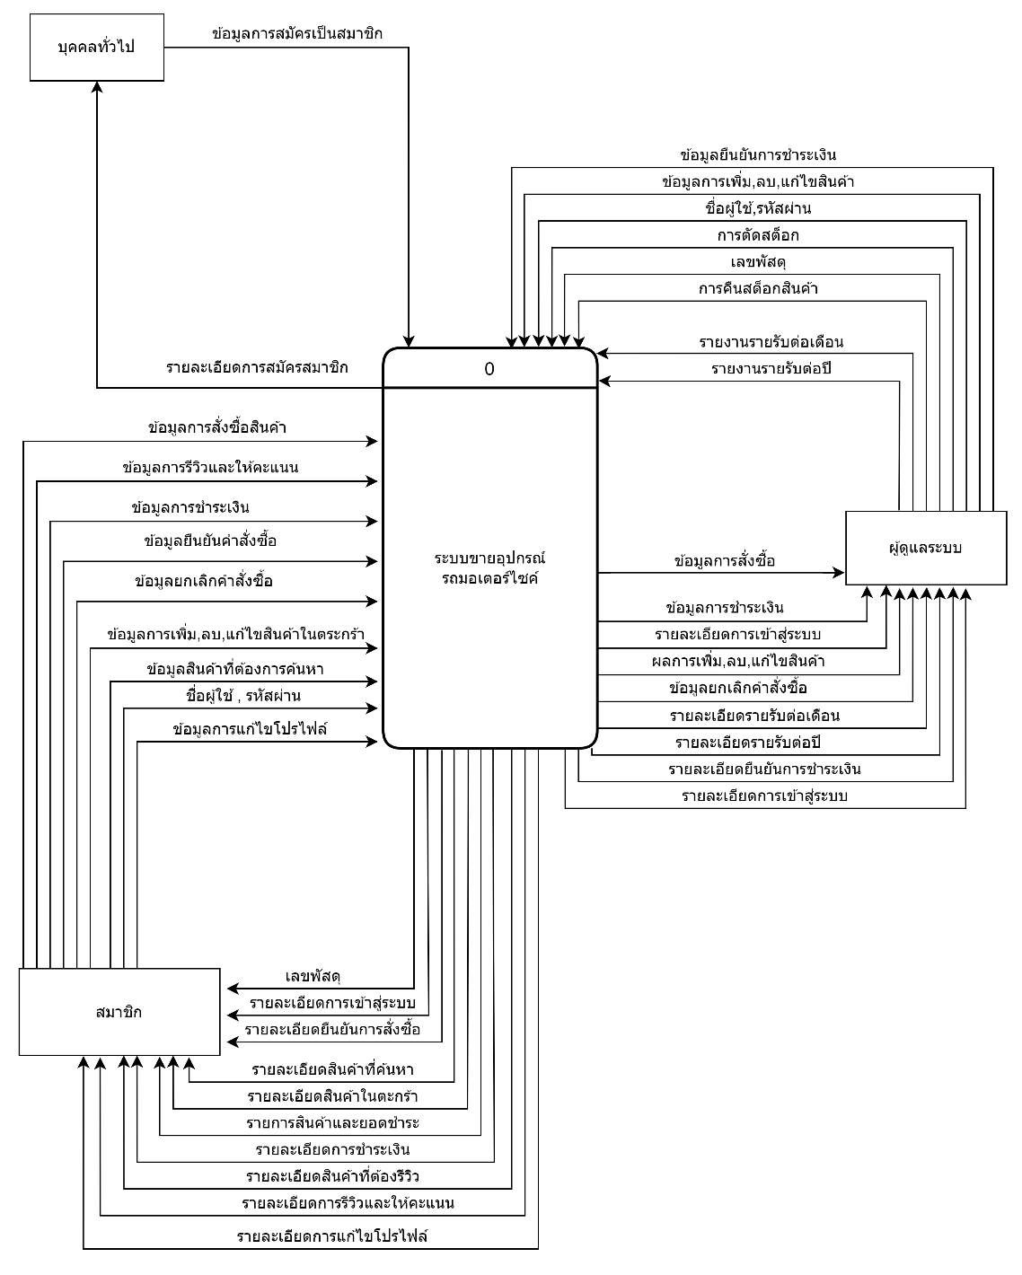

ภาพที่ 3-1 Context Diagram ระบบขายอุปกรณ์รถมอเตอร์ไซค์

จากภาพที่ 3-1 จะกล่าวถึงระบบขายอุปกรณ์รถมอเตอร์ไซค์โดยรวมดังนี้

1. บุคคลทั่วไป สามารถสมัครสมาชิกได้
2. สมาชิก สามารถค้นหา,ดูข้อมูลสินค้า,สามารถสั่งซื้อสินค้า,ชำระเงิน,ตรวจสอบการสั่งซื้อ
3. ผู้ดูแลระบบ สามารถดูการชำระเงิน,ยืนยันการชำระเงิน,จัดการข้อมูลร้านทั้งหมด เช่น เพิ่ม

ลบ แก้ไขข้อมูลสินค้า เป็นต้น

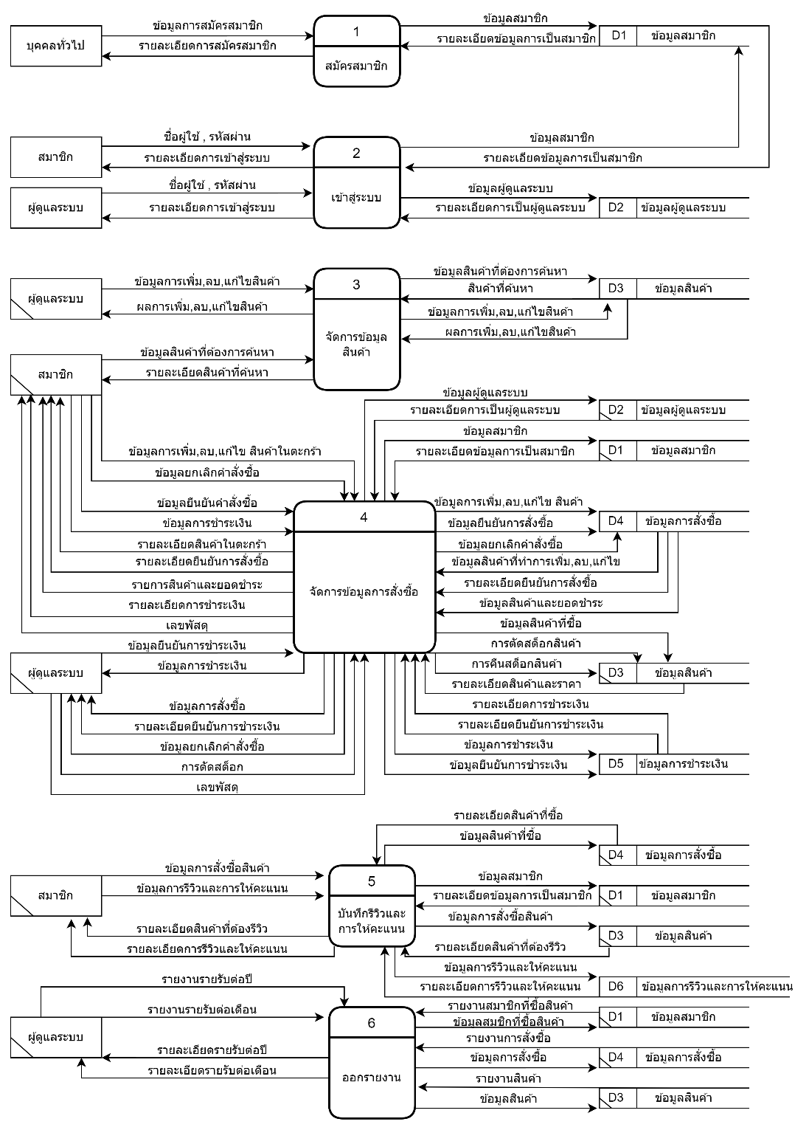

ภาพที่ 3-2 Data Flow Diagram Level 0 ระบบขายอุปกรณ์รถมอเตอร์ไซค์

จากภาพที่ 3-2 Data Flow Diagram Level 0 ระบบขายอุปกรณ์รถมอเตอร์ไซค์ อธิบายขั้นตอนการทำงานได้ดังนี้

1. Process 1 สมัครสมาชิก
2. Process 2 เข้าสู่ระบบ
3. Process 3 จัดการข้อมูลสินค้า
4. Process 4 จัดการข้อมูลการสั่งซื้อ
5. Process 5 บันทึกรีวิวและการให้คะแนน
6. Process 6 ออกรายงาน

ตารางที่ 3-1 คำอธิบายโพเซสที่ 1 สมัครสมาชิก

Process 1 สมัครสมาชิก

|  |  |
| --- | --- |
| Process Description | |
| System | ระบบการจัดการขายอุปกรณ์รถมอเตอร์ไซค์ |
| DFD Number | 1 |
| Process Name | สมัครสมาชิก |
| Input Data Flow | ข้อมูลการสมัครสมาชิก |
| Output Data Flow | รายละเอียดการสมัครสมาชิก |
| Data Store Used | D1 ข้อมูลสมาชิก |
| Description | โพเซสสำหรับสมัครสมาชิก |

ตารางที่ 3-2 คำอธิบายโพเซสที่ 2 เข้าสู่ระบบ

Process 2 เข้าสู่ระบบ

|  |  |
| --- | --- |
| Process Description | |
| System | ระบบการจัดการขายอุปกรณ์รถมอเตอร์ไซค์ |
| DFD Number | 2 |
| Process Name | เข้าสู่ระบบ |
| Input Data Flow | ชื่อผู้ใช้,รหัสผ่าน |
| Output Data Flow | รายละเอียดการเข้าสู่ระบบ |
| Data Store Used | D1 ข้อมูลสมาชิก, D2 ข้อมูลผู้ดูแลระบบ |
| Description | โพเซสสำหรับเข้าสู่ระบบ |

ตารางที่ 3-3 คำอธิบายโพเซสที่ 3 จัดการข้อมูลสินค้า

Process 3 จัดการข้อมูลสินค้า

|  |  |
| --- | --- |
| Process Description | |
| System | ระบบการจัดการขายอุปกรณ์รถมอเตอร์ไซค์ |
| DFD Number | 3 |
| Process Name | จัดการข้อมูลสินค้า |
| Input Data Flow | ข้อมูลสินค้าที่ต้องการค้นหา,ข้อมูลการเพิ่ม,ลบ,แก้ไขสินค้า |
| Output Data Flow | รายละเอียดสินค้าที่ค้นหา,ผลการเพิ่ม,ลบ,แก้ไขสินค้า |
| Data Store Used | D3 ข้อมูลสินค้า |
| Description | โพเซสสำหรับการจัดการข้อมูลสินค้า |

ตารางที่ 3-4 คำอธิบายโพเซสที่ 4 จัดการข้อมูลการสั่งซื้อ

Process 4 จัดการข้อมูลการสั่งซื้อ

|  |  |
| --- | --- |
| Process Description | |
| System | ระบบการจัดการขายอุปกรณ์รถมอเตอร์ไซค์ |
| DFD Number | 4 |
| Process Name | จัดการข้อมูลการสั่งซื้อ |
| Input Data Flow | ข้อมูลการเพิ่ม,ลบ,แก้ไขสินค้าในตะกร้า,ข้อมูลยกเลิกคำสั่งซื้อ,ข้อมูลการชำระเงิน, ข้อมูลยืนยันการชำระเงิน,เลขพัสดุ,ข้อมูลการสั่งซื้อ,ข้อมูลยืนยันคำสั่งซื้อ |
| Output Data Flow | รายละเอียดสินค้าในตะกร้า,รายละเอียดยืนยันการสั่งซื้อ,รายการสินค้าและยอดชำระ รายละเอียดการชำระเงิน,เลขพัสดุ,ข้อมูลการชำระเงิน,ข้อมูลการสั่งซื้อ,รายละเอียดยืนยันการชำระเงิน,ข้อมูลยกเลิกคำสั่งซื้อ,การตัดสต็อก |
| Data Store Used | D1 ข้อมูลสมาชิก,D2 ข้อมูลผู้ดูแลระบบ,D3 ข้อมูลสินค้า,D4 ข้อมูลการสั่งซื้อ,D5 ข้อมูลการชำระเงิน |
| Description | โพเซสสำหรับการจัดการข้อมูลการสั่งซื้อ |

ตารางที่ 3-5 คำอธิบายโพเซสที่ 5 บันทึกรีวิวและการให้คะแนน

Process 5 บันทึกรีวิวและการให้คะแนน

|  |  |
| --- | --- |
| Process Description | |
| System | ระบบการจัดการขายอุปกรณ์รถมอเตอร์ไซค์ |
| DFD Number | 5 |
| Process Name | บันทึกรีวิวและการให้คะแนน |
| Input Data Flow | ข้อมูลการสั่งซื้อสินค้า,ข้อมูลการรีวิวและการให้คะแนน |
| Output Data Flow | รายละเอียดสินค้าที่ต้องรีวิว,รายละเอียดการรีวิวและให้คะแนน |
| Data Store Used | D1 ข้อมูลสมาชิก, D3 ข้อมูลสินค้า, D4 ข้อมูลการสั่งซื้อ, D6 ข้อมูลการรีวิวและการให้คะแนน |
| Description | โพเซสสำหรับบันทึกรีวิวและการให้คะแนน |

ตารางที่ 3-6 คำอธิบายโพเซสที่ 6 ออกรายงาน

Process 6 ออกรายงาน

|  |  |
| --- | --- |
| Process Description | |
| System | ระบบการจัดการขายอุปกรณ์รถมอเตอร์ไซค์ |
| DFD Number | 6 |
| Process Name | ออกรายงาน |
| Input Data Flow | รายงานรายรับต่อปี,รายงานรายรับต่อเดือน, |
| Output Data Flow | รายละเอียดรายรับต่อปี,รายละเอียดรายรับต่อเดือน |
| Data Store Used | D1 ข้อมูลสมาชิก, D3 ข้อมูลสินค้า, D4 ข้อมูลสั่งซื้อ |
| Description | โพเซสสำหรับออกรายงาน |

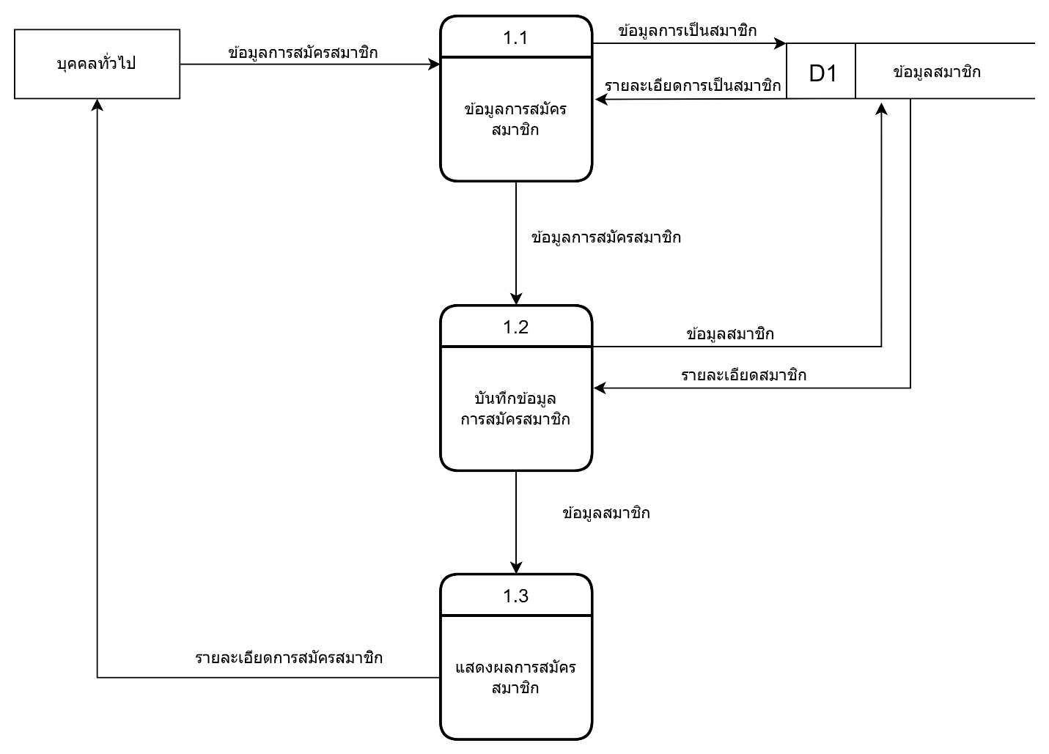

ภาพที่ 3-3 Data Flow Diagram Level 1 ของโพเซส 1 สมัครสมาชิก

ตารางที่ 3-7 คำอธิบายโพเซสที่ 1.1

Process 1.1 ข้อมูลการสมัครสมาชิก

|  |  |
| --- | --- |
| Process Description | |
| System | ระบบการจัดการขายอุปกรณ์รถมอเตอร์ไซค์ |
| DFD Number | 1.1 |
| Process Name | ข้อมูลการสมัครสมาชิก |
| Input Data Flow | ข้อมูลการสมัครสมาชิก |
| Output Data Flow | รายละเอียดการสมัครสมาชิก |
| Data Store Used | D1 ข้อมูลสมาชิก |
| Description | โพเซสสำหรับข้อมูลการสมัครสมาชิก |

ตารางที่ 3-8 คำอธิบายโพเซสที่ 1.2

Process 1.2 บันทึกข้อมูลการสมัครสมาชิก

|  |  |
| --- | --- |
| Process Description | |
| System | ระบบการจัดการขายอุปกรณ์รถมอเตอร์ไซค์ |
| DFD Number | 1.2 |
| Process Name | บันทึกข้อมูลการสมัครสมาชิก |
| Input Data Flow | ข้อมูลสมาชิก |
| Output Data Flow | รายละเอียดการสมัครสมาชิก |
| Data Store Used | D1 ข้อมูลสมาชิก |
| Description | โพเซสสำหรับบันทึกข้อมูลการสมัครสมาชิก |

ตารางที่ 3-9 คำอธิบายโพเซสที่ 1.3

Process 1.3 แสดงผลการสมัครสมาชิก

|  |  |
| --- | --- |
| Process Description | |
| System | ระบบการจัดการขายอุปกรณ์รถมอเตอร์ไซค์ |
| DFD Number | 1.3 |
| Process Name | แสดงผลการสมัครสมาชิก |
| Input Data Flow | ข้อมูลการสมัครสมาชิก |
| Output Data Flow | รายละเอียดการสมัครสมาชิก |
| Data Store Used | - |
| Description | โพเซสสำหรับแสดงผลการสมัครสมาชิก |

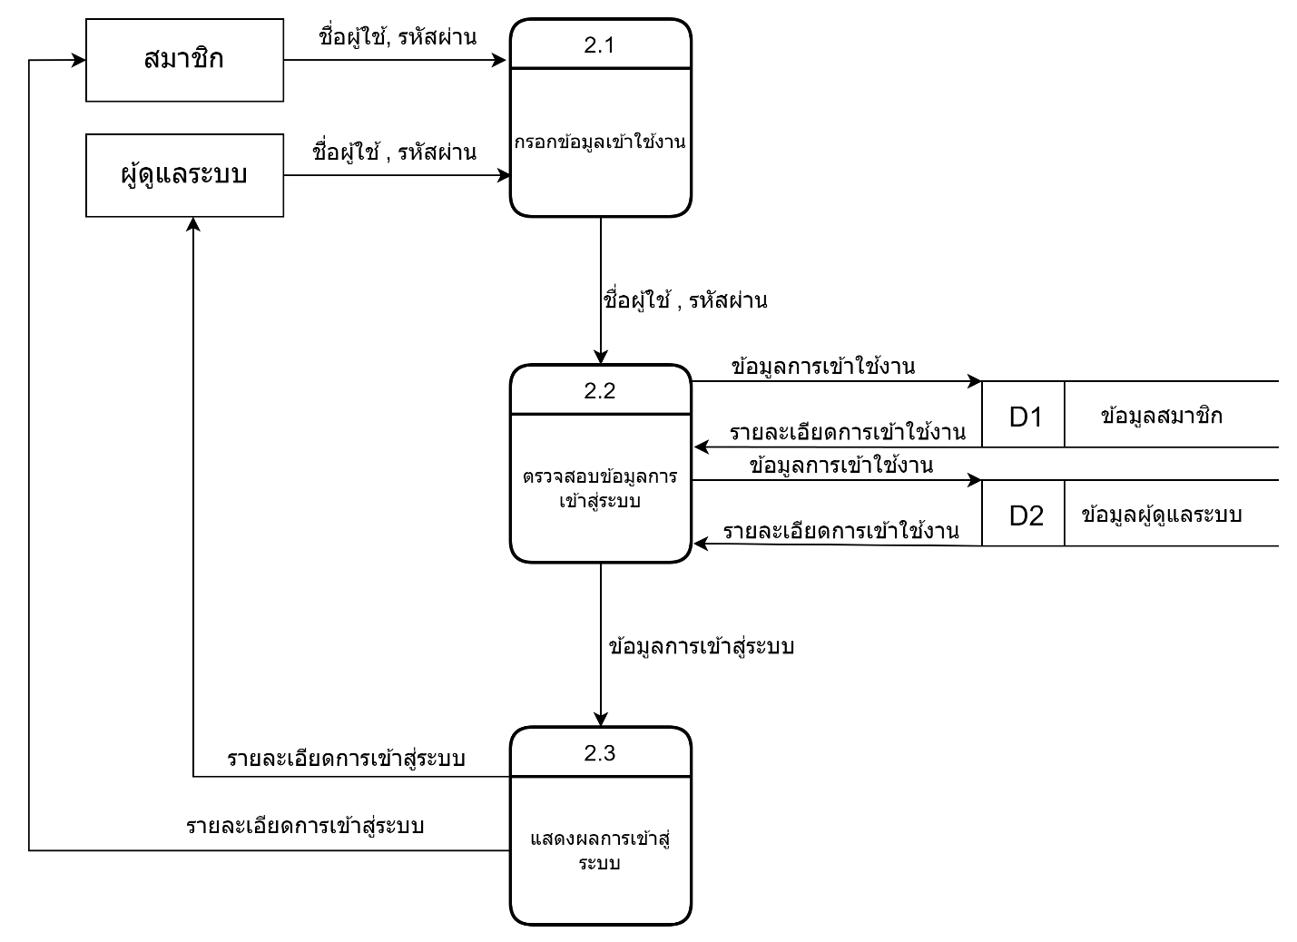

ภาพที่ 3-4 Data Flow Diagram Level 1 ของโพเซส 2 เข้าสู่ระบบ

ตารางที่ 3-10 คำอธิบายโพเซสที่ 2.1

Process 2.1 กรอกข้อมูลเข้าใช้งาน

|  |  |
| --- | --- |
| Process Description | |
| System | ระบบการจัดการขายอุปกรณ์รถมอเตอร์ไซค์ |
| DFD Number | 2.1 |
| Process Name | กรอกข้อมูลเข้าใช้งาน |
| Input Data Flow | ชื่อผู้ใช้,รหัสผ่าน |
| Output Data Flow | รายละเอียดการเข้าสู่ระบบ |
| Data Store Used | - |
| Description | โพเซสสำหรับกรอกข้อมูลเข้าใช้งาน |

ตารางที่ 3-11 คำอธิบายโพเซสที่ 2.2

Process 2.2 ตรวจสอบข้อมูลการเข้าสู่ระบบ

|  |  |
| --- | --- |
| Process Description | |
| System | ระบบการจัดการขายอุปกรณ์รถมอเตอร์ไซค์ |
| DFD Number | 2.2 |
| Process Name | ตรวจสอบข้อมูลการเข้าสู่ระบบ |
| Input Data Flow | ชื่อผู้ใช้,รหัสผ่าน |
| Output Data Flow | รายละเอียดการเข้าสู่ระบบ |
| Data Store Used | D1 ข้อมูลสมาชิก, D2 ข้อมูลผู้ดูแลระบบ |
| Description | โพเซสสำหรับตรวจสอบข้อมูลการเข้าสู่ระบบ |

ตารางที่ 3-12 คำอธิบายโพเซสที่ 2.3

Process 2.3 แสดงผลการเข้าสู่ระบบ

|  |  |
| --- | --- |
| Process Description | |
| System | ระบบการจัดการขายอุปกรณ์รถมอเตอร์ไซค์ |
| DFD Number | 2.3 |
| Process Name | แสดงผลการเข้าสู่ระบบ |
| Input Data Flow | ข้อมูลการเข้าสู่ระบบ |
| Output Data Flow | รายละเอียดการเข้าสู่ระบบ |
| Data Store Used | - |
| Description | โพเซสสำหรับแสดงผลการเข้าสู่ระบบ |

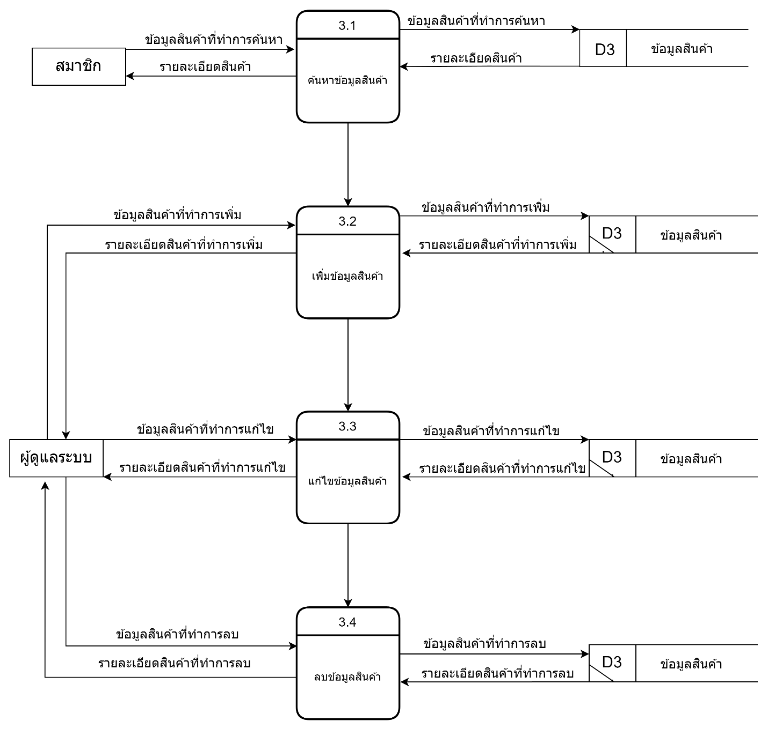

ภาพที่ 3-5 Data Flow Diagram Level 1 ของโพเซส 3 จัดการข้อมูลสินค้า

ตารางที่ 3-13 คำอธิบายโพเซสที่ 3.1

Process 3.1 ค้นหาข้อมูลสินค้า

|  |  |
| --- | --- |
| Process Description | |
| System | ระบบการจัดการขายอุปกรณ์รถมอเตอร์ไซค์ |
| DFD Number | 3.1 |
| Process Name | ค้นหาข้อมูลสินค้า |
| Input Data Flow | ข้อมูลสินค้าที่ต้องการค้นหา |
| Output Data Flow | รายละเอียดสินค้า |
| Data Store Used | D3 ข้อมูลสินค้า |
| Description | โพเซสสำหรับค้นหาข้อมูลสินค้า |

ตารางที่ 3-14 คำอธิบายโพเซสที่ 3.2

Process 3.2 เพิ่มข้อมูลสินค้า

|  |  |
| --- | --- |
| Process Description | |
| System | ระบบการจัดการขายอุปกรณ์รถมอเตอร์ไซค์ |
| DFD Number | 3.2 |
| Process Name | เพิ่มข้อมูลสินค้า |
| Input Data Flow | ข้อมูลสินค้าที่ทำการเพิ่ม |
| Output Data Flow | รายละเอียดสินค้าที่ทำการเพิ่ม |
| Data Store Used | D3 ข้อมูลสินค้า |
| Description | โพเซสสำหรับเพิ่มข้อมูลสินค้า |

ตารางที่ 3-15 คำอธิบายโพเซสที่ 3.3

Process 3.3 แก้ไขข้อมูลสินค้า

|  |  |
| --- | --- |
| Process Description | |
| System | ระบบการจัดการขายอุปกรณ์รถมอเตอร์ไซค์ |
| DFD Number | 3.3 |
| Process Name | แก้ไขข้อมูลสินค้า |
| Input Data Flow | ข้อมูลสินค้าที่ทำการแก้ไข |
| Output Data Flow | รายละเอียดสินค้าที่ทำการแก้ไข |
| Data Store Used | D3 ข้อมูลสินค้า |
| Description | โพเซสสำหรับแก้ไขข้อมูลสินค้า |

ตารางที่ 3-16 คำอธิบายโพเซสที่ 3.4

Process 3.4 ลบข้อมูลสินค้า

|  |  |
| --- | --- |
| Process Description | |
| System | ระบบการจัดการขายอุปกรณ์รถมอเตอร์ไซค์ |
| DFD Number | 3.4 |
| Process Name | ลบข้อมูลสินค้า |
| Input Data Flow | ข้อมูลสินค้าที่ทำการลบ |
| Output Data Flow | รายละเอียดสินค้าที่ทำการลบ |
| Data Store Used | D3 ข้อมูลสินค้า |
| Description | โพเซสสำหรับลบข้อมูลสินค้า |

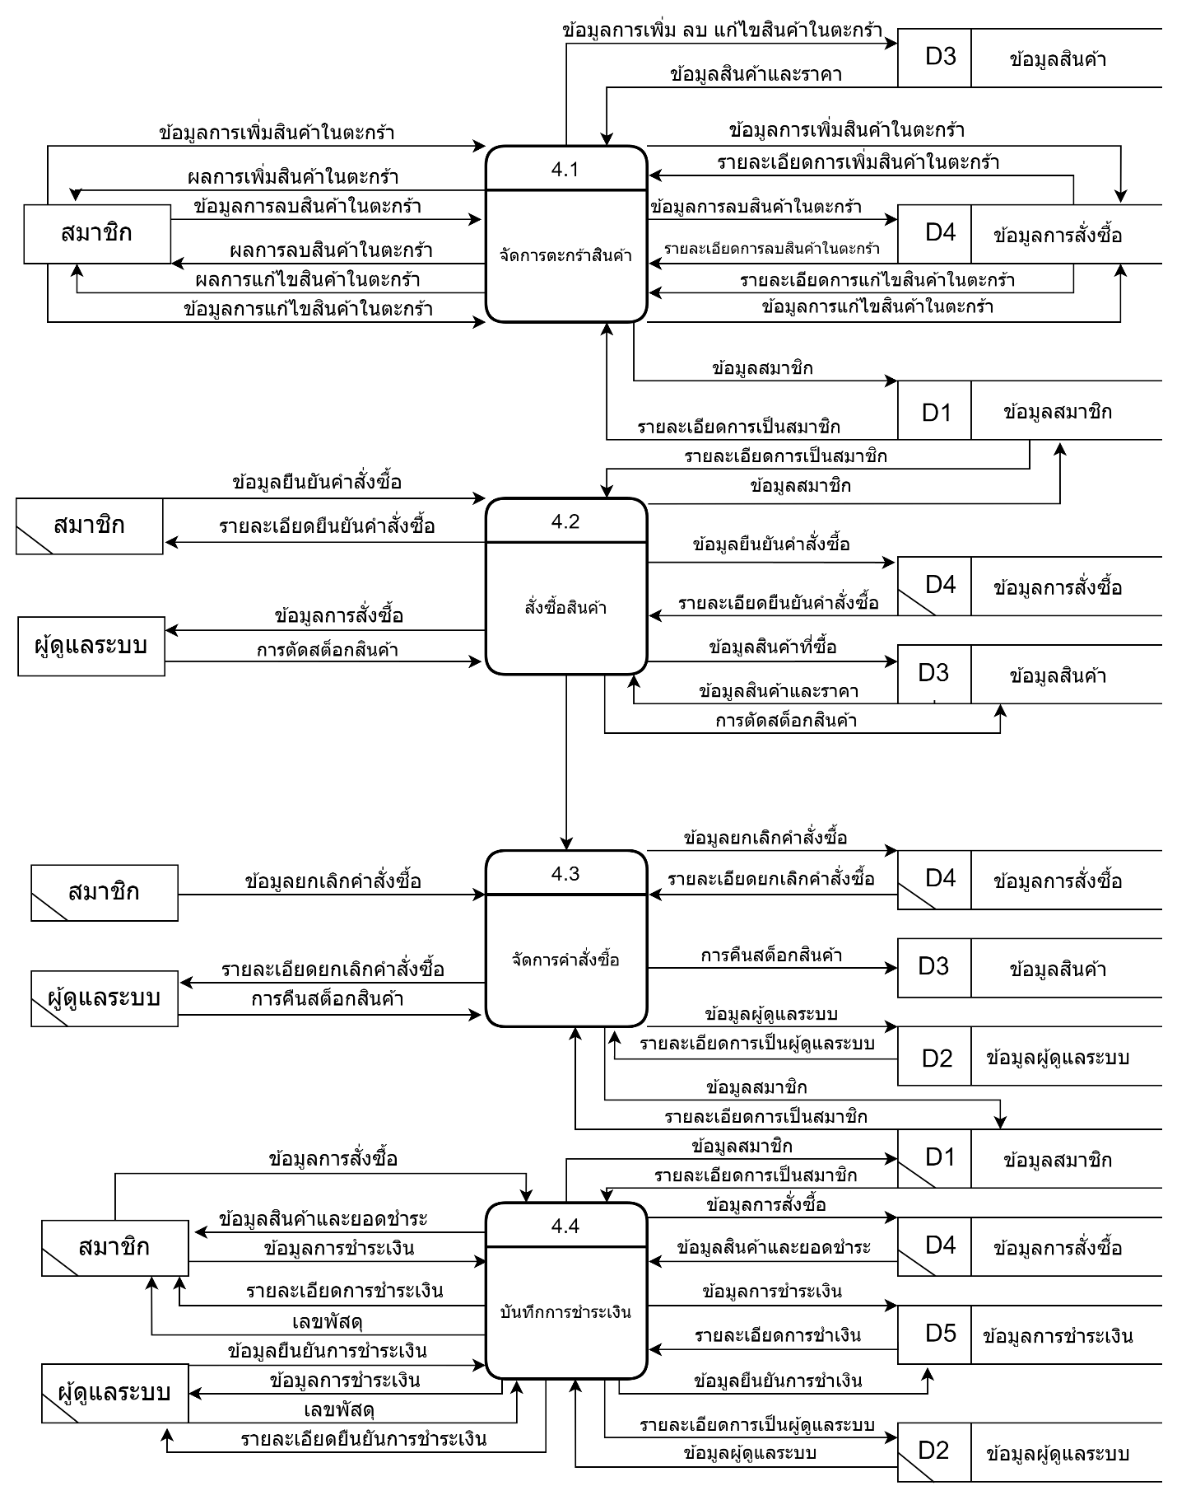

ภาพที่ 3-6 Data Flow Diagram Level 1 ของโพเซส 4 จัดการข้อมูลการสั่งซื้อ

ตารางที่ 3-17 คำอธิบายโพเซสที่ 4.1

Process 4..1 จัดการตะกร้าสินค้า

|  |  |
| --- | --- |
| Process Description | |
| System | ระบบการจัดการขายอุปกรณ์รถมอเตอร์ไซค์ |
| DFD Number | 4.1 |
| Process Name | จัดการตะกร้าสินค้า |
| Input Data Flow | ข้อมูลการเพิ่ม,ลบ,แก้ไขสินค้าในตะกร้า |
| Output Data Flow | รายละเอียดสินค้าในตะกร้า |
| Data Store Used | D1 ข้อมูลสมาชิก,D3 ข้อมูลสินค้า,D4 ข้อมูลการสั่งซื้อ |
| Description | โพเซสสำหรับจัดการตะกร้าสินค้า |

ตารางที่ 3-18 คำอธิบายโพเซสที่ 4.2

Process 4.2 สั่งซื้อสินค้า

|  |  |
| --- | --- |
| Process Description | |
| System | ระบบการจัดการขายอุปกรณ์รถมอเตอร์ไซค์ |
| DFD Number | 4.2 |
| Process Name | สั่งซื้อสินค้า |
| Input Data Flow | ข้อมูลยืนยันคำสั่งซื้อ,ข้อมูลการสั่งซื้อ |
| Output Data Flow | รายละเอียดยืนยันคำสั่งซื้อ,การตัดสต็อกสินค้า |
| Data Store Used | D1 ข้อมูลสมาชิก,D3 ข้อมูลสินค้า,D4 ข้อมูลการสั่งซื้อ |
| Description | โพเซสสำหรับสั่งซื้อสินค้า |

ตารางที่ 3-19 คำอธิบายโพเซสที่ 4.3

Process 4.3 จัดการคำสั่งซื้อ

|  |  |
| --- | --- |
| Process Description | |
| System | ระบบการจัดการขายอุปกรณ์รถมอเตอร์ไซค์ |
| DFD Number | 4.3 |
| Process Name | จัดการคำสั่งซื้อ |
| Input Data Flow | ข้อมูลยกเลิกคำสั่งซื้อ,การคืนสต็อก |
| Output Data Flow | รายละเอียดยกเลิกคำสั่งซื้อ |
| Data Store Used | D1 ข้อมูลสมาชิก,D2 ข้อมูลผู้ดูแลระบบ,D3 ข้อมูลสินค้า,D4 ข้อมูลการสั่งซื้อ |
| Description | โพเซสสำหรับจัดการคำสั่งซื้อ |

ตารางที่ 3-20 คำอธิบายโพเซสที่ 4.4

Process 4.4 บันทึกการชำระเงิน

|  |  |
| --- | --- |
| Process Description | |
| System | ระบบการจัดการขายอุปกรณ์รถมอเตอร์ไซค์ |
| DFD Number | 4.4 |
| Process Name | บันทึกการชำระเงิน |
| Input Data Flow | ข้อมูลการสั่งซื้อ,ข้อมูลยืนยันการชำระเงิน,ข้อมูลยืนยันการชำระเงิน |
| Output Data Flow | ข้อมูลสินค้าและยอดชำระ,รายละเอียดการชำระเงิน,ข้อมูลการชำระเงิน,เลขพัสดุ |
| Data Store Used | D1 ข้อมูลสมาชิก,D2 ข้อมูลผู้ดูแลระบบ,D4 ข้อมูลการสั่งซื้อ,D5 ข้อมูลการชำระเงิน |
| Description | โพเซสสำหรับบันทึกการชำระเงิน |

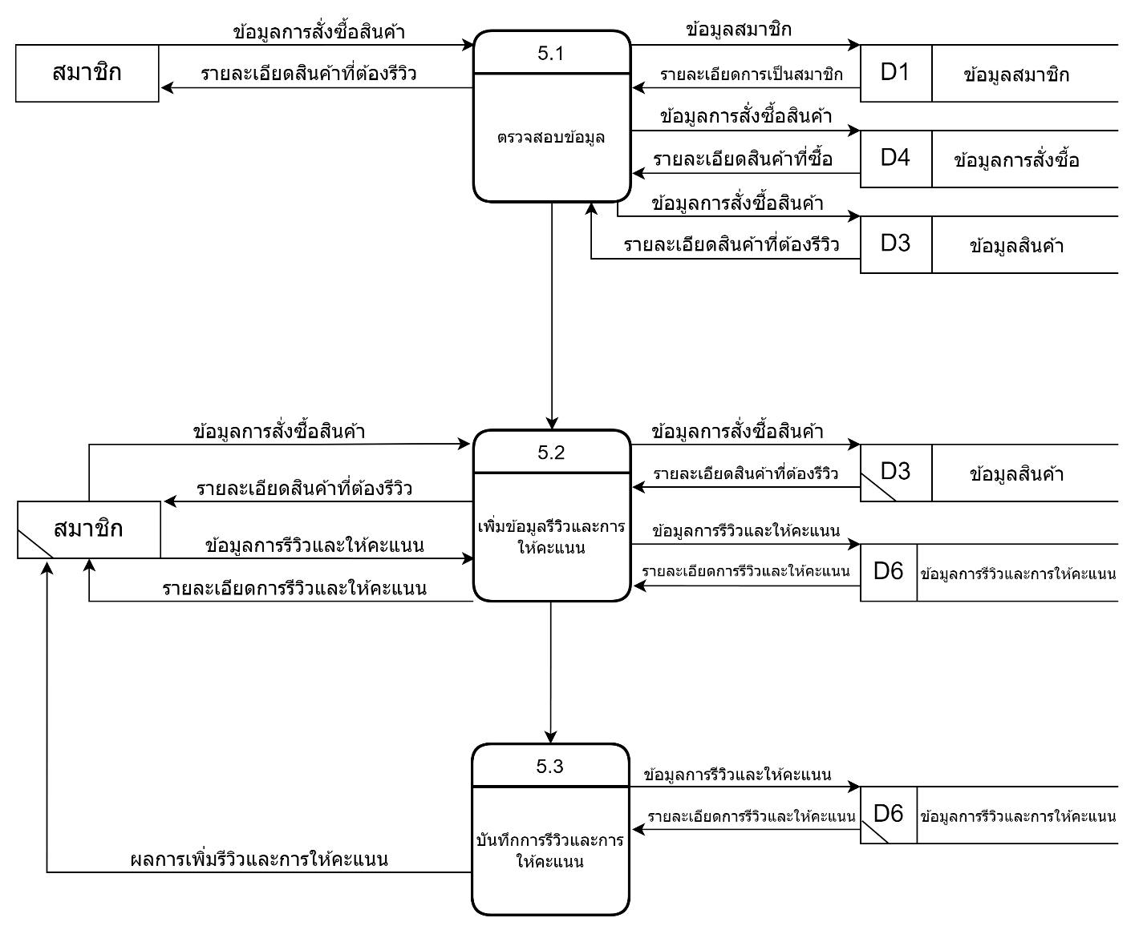

ภาพที่ 3-7 Data Flow Diagram Level 1 ของโพเซส 5 บันทึกรีวิวและการให้คะแนน

ตารางที่ 3-21 คำอธิบายโพเซสที่ 5.1

Process 5.1 ตรวจสอบข้อมูล

|  |  |
| --- | --- |
| Process Description | |
| System | ระบบการจัดการขายอุปกรณ์รถมอเตอร์ไซค์ |
| DFD Number | 5.1 |
| Process Name | ตรวจสอบข้อมูล |
| Input Data Flow | ข้อมูลการสั่งซื้อสินค้า |
| Output Data Flow | รายละเอียดสินค้าที่ต้องรีวิว |
| Data Store Used | D1 ข้อมูลสมาชิก, D3 ข้อมูลสินค้า, D4 ข้อมูลการสั่งซื้อ |
| Description | โพเซสสำหรับตรวจสอบข้อมูล |

ตารางที่ 3-22 คำอธิบายโพเซสที่ 5.2

Process 5.2 เพิ่มข้อมูลรีวิวและการให้คะแนน

|  |  |
| --- | --- |
| Process Description | |
| System | ระบบการจัดการขายอุปกรณ์รถมอเตอร์ไซค์ |
| DFD Number | 5.2 |
| Process Name | เพิ่มข้อมูลรีวิวและการให้คะแนน |
| Input Data Flow | ข้อมูลการสั่งซื้อสินค้า,ข้อมูลการรีวิวและให้คะแนน |
| Output Data Flow | รายละเอียดสินค้าที่ต้องรีวิว,รายละเอียดการรีวิวและให้คะแนน |
| Data Store Used | D3 ข้อมูลสินค้า, D6 ข้อมูลการรีวิวและการให้คะแนน |
| Description | โพเซสสำหรับเพิ่มข้อมูลรีวิวและการให้คะแนน |

ตารางที่ 3-23 คำอธิบายโพเซสที่ 5.3

Process 5.3 บันทึกการรีวิวและการให้คะแนน

|  |  |
| --- | --- |
| Process Description | |
| System | ระบบการจัดการขายอุปกรณ์รถมอเตอร์ไซค์ |
| DFD Number | 5.3 |
| Process Name | บันทึกการรีวิวและการให้คะแนน |
| Input Data Flow | ข้อมูลการรีวิวและให้คะแนน |
| Output Data Flow | รายละเอียดการรีวิวและให้คะแนน |
| Data Store Used | D6 ข้อมูลการรีวิวและการให้คะแนน |
| Description | โพเซสสำหรับบันทึกการรีวิวและการให้คะแนน |

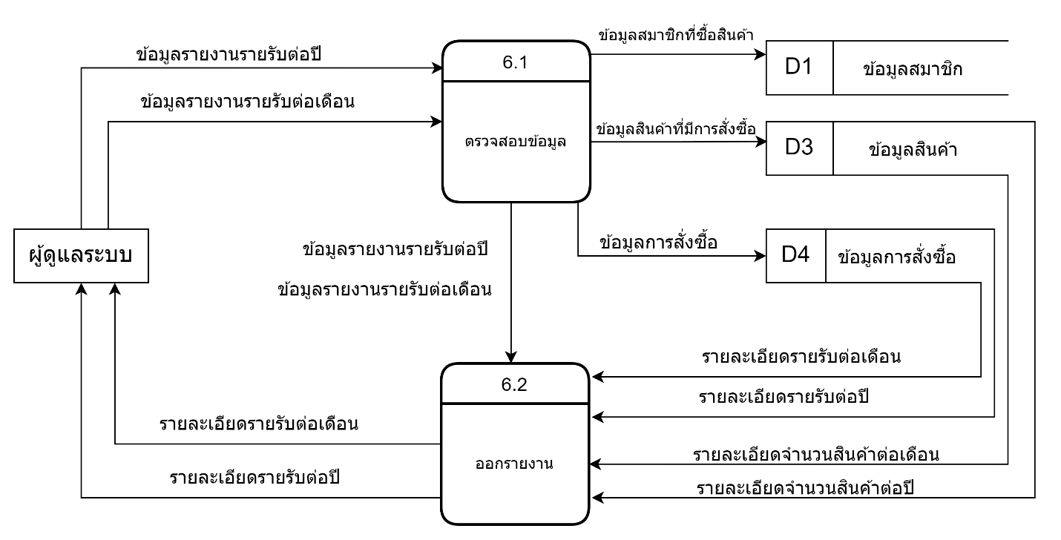

ภาพที่ 3-8 Data Flow Diagram Level 1 ของโพเซส 6 ออกรายงาน

ตารางที่ 3-24 คำอธิบายโพเซสที่ 6.1

Process 6.1 ตรวจสอบข้อมูล

|  |  |
| --- | --- |
| Process Description | |
| System | ระบบการจัดการขายอุปกรณ์รถมอเตอร์ไซค์ |
| DFD Number | 6.1 |
| Process Name | ตรวจสอบข้อมูล |
| Input Data Flow | ข้อมูลรายงานรายรับต่อปี,ข้อมูลรายงานรายรับต่อเดือน |
| Output Data Flow | - |
| Data Store Used | D1 ข้อมูลสมาชิก, D3 ข้อมูลสินค้า, D4 ข้อมูลการสั่งซื้อ |
| Description | โพเซสสำหรับตรวจสอบข้อมูล |

ตารางที่ 3-25 คำอธิบายโพเซสที่ 6.2

Process 6.2 ออกรายงาน

|  |  |
| --- | --- |
| Process Description | |
| System | ระบบการจัดการขายอุปกรณ์รถมอเตอร์ไซค์ |
| DFD Number | 6.2 |
| Process Name | ออกรายงาน |
| Input Data Flow | ข้อมูลรายงานรายรับต่อปี,ข้อมูลรายงานรายรับต่อเดือน |
| Output Data Flow | รายละเอียดรายรับต่อเดือน,รายละเอียดรายรับต่อปี |
| Data Store Used | D3 ข้อมูลสินค้า, D4 ข้อมูลการสั่งซื้อ |
| Description | โพเซสสำหรับตรวจสอบข้อมูล |

3.3 **การออกแบบฐานข้อมูล**

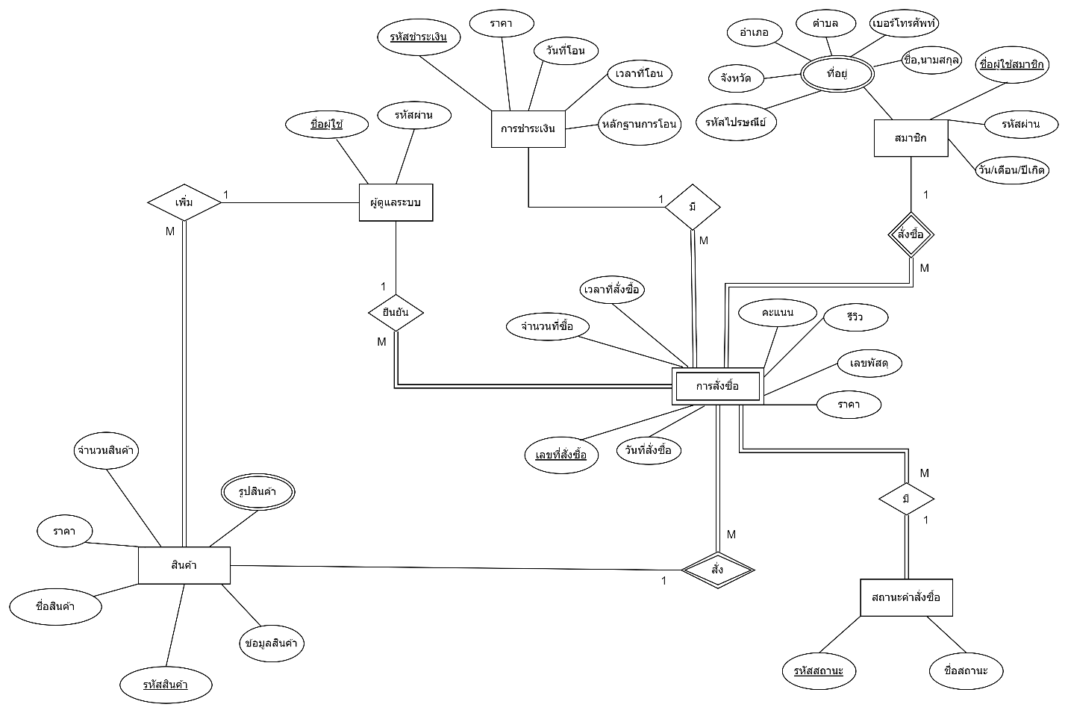

ภาพที่ 3-9 ER-Diagram ระบบขายอุปกรณ์รถมอเตอร์ไซค์

1. Map ระบบขายอุปกรณ์รถมอเตอร์ไซค์

PK = ขีดเส้น 1 เส้น FK = ขีดเส้น 2 เส้น PK+FK = ขีดเส้น 1 เส้น และ ตัวหนังสือเอียง

1. สมาชิก(ชื่อผู้ใช้สมาชิก,รหัสผ่าน,วัน/เดือน/ปีเกิด)
2. ผู้ดูแลระบบ(ชื่อผู้ใช้ผู้ดูแลระบบ,รหัสผ่าน)
3. สินค้า(รหัสสินค้า,ชื่อสินค้า,ราคา,จำนวนสินค้า,ข้อมูลสินค้า)
4. สถานะคำสั่งซื้อ(รหัสสถานะ,ชื่อสถานะ)
5. การสั่งซื้อ(เลขที่สั่งซื้อ,จำนวนที่ซื้อ,คะแนน,รีวิว,ราคา,วันที่สั่งซื้อ,เวลาที่สั่งซื้อ,เลขพัสดุ,*ชื่อผู้ใช้สมาชิก*,*รหัสสินค้า*,รหัสสถานะ,ชื่อผู้ใช้ผู้ดูแลระบบ,รหัสการชำระเงิน,รหัสที่อยู่)
6. รูปสินค้า(รูปสินค้า,*รหัสสินค้า*)
7. ที่อยู่(รหัสที่อยู่,ชื่อ,บ้านเลขที่,จังหวัด,อำเภอ,ตำบล,รหัสไปรษณีย์,เบอร์โทร,ชื่อผู้ใช้สมาชิก)
8. การชำระเงิน(รหัสการชำระเงิน,จำนวน,วันที่โอน,เวลาที่โอน,หลักฐานการชำระเงิน)
9. Functional Dependency (FDs) ระบบขายอุปกรณ์รถมอเตอร์ไซค์
10. FD1 : {ชื่อผู้ใช้สมาชิก}->{รหัสผ่าน, วัน/เดือน/ปีเกิด}
11. FD2 : {ชื่อผู้ใช้ผู้ดูแลระบบ}->{รหัสผ่าน}
12. FD3 : {รหัสสินค้า}->{ชื่อสินค้า,ราคา,จำนวนสินค้า,ข้อมูลสินค้า}
13. FD4 : {รหัสสถานะ}->{ชื่อสถานะ}
14. FD5:{เลขที่สั่งซื้อ,ชื่อผู้ใช้สมาชิก*,*รหัสสินค้า}->{จำนวนที่ซื้อ,คะแนน,รีวิว,ราคา,วันที่สั่งซื้อ,เวลาที่สั่งซื้อ,เลขพัสดุ,รหัสสถานะ,ชื่อผู้ใช้ผู้ดูแลระบบ,รหัสการชำระเงิน,รหัสที่อยู่}
15. FD6 : {รหัสการชำระเงิน}->{จำนวน,วันที่โอน,เวลาที่โอน,หลักฐานการชำระเงิน}
16. Closure

(1) {ชื่อผู้ใช้สมาชิก}-> {ชื่อผู้ใช้สมาชิก, รหัสผ่าน, วัน/เดือน/ปีเกิด}

(2) {ชื่อผู้ใช้ผู้ดูแลระบบ}-> {ชื่อผู้ใช้ผู้ดูแลระบบ, รหัสผ่าน}

(3) {รหัสสินค้า}-> {รหัสสินค้า, ชื่อสินค้า, ราคา, จำนวนสินค้า, ข้อมูลสินค้า}

(4) {รหัสสถานะ}->{รหัสสถานะ,ชื่อสถานะ}

(5) {เลขที่สั่งซื้อ,ชื่อผู้ใช้สมาชิก*,*รหัสสินค้า}->{จำนวนที่ซื้อ,คะแนน,รีวิว,ราคา,วันที่สั่งซื้อ,เวลาที่สั่งซื้อ,เลขพัสดุ,รหัสสถานะ,ชื่อผู้ใช้ผู้ดูแลระบบ,รหัสการชำระเงิน,รหัสที่อยู่,รหัสผ่าน,วัน/เดือน/ปีเกิด,ชื่อสินค้า,ราคา,จำนวนสินค้า,ข้อมูลสินค้า}

(6) {รหัสการชำระเงิน}->{รหัสการชำระเงิน,จำนวน,วันที่โอน,เวลาที่โอน,หลักฐานการชำระเงิน}

1. การหา Key ว่าตรงกับ Key ที่ได้จาก EER หรือไม่
2. Relation สมาชิก มี PK คือ ชื่อผู้ใช้สมาชิก ซึ่ง Closure ชื่อผู้ใช้ ได้ครบทุก Attribute ทั้งหมดที่มีในรีเลชัน สมาชิก ดังนั้น ชื่อผู้ใช้สมาชิก เป็น PK และตรงกันกับ Relation สมาชิก

สมาชิก(ชื่อผู้ใช้สมาชิก,รหัสผ่าน,วัน/เดือน/ปีเกิด)

FD1

1. Relation ผู้ดูแลระบบ มี PK คือ ชื่อผู้ใช้ผู้ดูแลระบบ ซึ่ง Closure ชื่อผู้ใช้ ได้ครบทุก Attribute ทั้งหมดที่มีในรีเลชัน ผู้ดูแลระบบ ดังนั้น ชื่อผู้ใช้ผู้ดูแลระบบ เป็น PK และตรงกันกับ Relation ผู้ดูแลระบบ

ผู้ดูแลระบบ(ชื่อผู้ใช้ผู้ดูแลระบบ,รหัสผ่าน)

FD2

1. Relation สินค้า มี PK คือ รหัสสินค้า ซึ่ง Closure รหัสสินค้า ได้ครบทุก Attribute ทั้งหมดที่มีในรีเลชัน สินค้า ดังนั้น รหัสสินค้า เป็น PK และตรงกันกับ Relation สินค้า

สินค้า(รหัสสินค้า,ชื่อสินค้า,ราคา,จำนวนสินค้า,ข้อมูลสินค้า)

FD3

1. Relation สถานะคำสั่งซื้อ มี PK คือ รหัสสถานะ ซึ่ง Closure รหัสสถานะ ได้ครบทุก Attribute ทั้งหมดที่มีในรีเลชัน สถานะคำสั่งซื้อ ดังนั้น รหัสสถานะ เป็น PK และตรงกันกับ Relation สถานะคำสั่งซื้อ

สถานะคำสั่งซื้อ(รหัสสถานะ,ชื่อสถานะ)

FD4

1. Relation การสั่งซื้อ มี PK คือ เลขที่สั่งซื้อ,ชื่อผู้ใช้สมาชิก*,*รหัสสินค้า ซึ่ง Closure เลขที่สั่งซื้อ,ชื่อผู้ใช้สมาชิก*,*รหัสสินค้า ได้ครบทุก Attribute ทั้งหมดที่มีในรีเลชัน การสั่งซื้อ ดังนั้น เลขที่สั่งซื้อ,ชื่อผู้ใช้สมาชิก*,*รหัสสินค้า เป็น PK และตรงกันกับ Relation การสั่งซื้อ

การสั่งซื้อ(เลขที่สั่งซื้อ,*ชื่อผู้ใช้สมาชิก*,*รหัสสินค้า*,จำนวนที่ซื้อ,คะแนน,รีวิว,ราคา,วันที่สั่งซื้อ,

FD5

เวลาที่สั่งซื้อ,เลขพัสดุ,รหัสสถานะ,ชื่อผู้ใช้ผู้ดูแลระบบ,รหัสการชำระเงิน,รหัสที่อยู่)

1. Relation การชำระเงิน มี PK คือ รหัสการชำระเงิน ซึ่ง Closure รหัสการชำระเงิน ได้ครบทุก Attribute ทั้งหมดที่มีในรีเลชัน การชำระเงิน ดังนั้น รหัสการชำระเงิน เป็น PK และตรงกันกับ Relation การชำระเงิน

การชำระเงิน(รหัสการชำระเงิน,จำนวน,วันที่โอน,เวลาที่โอน,หลักฐานการชำระเงิน)

FD6

(5) Normalization

ทุกๆรีเลชันที่ได้จากการ map จาก ER อยู่ใน 1NF แล้ว

1. พิจารณาว่า รีเลชัน ทั้งหมดอยู่ใน 2NF หรือไม่

1.1 Relation สมาชิก

สมาชิก(ชื่อผู้ใช้สมาชิก,รหัสผ่าน,วัน/เดือน/ปีเกิด)

FD1

FD1 {รหัสผ่าน,วัน/เดือน/ปีเกิด} เป็น non-prime attribute โดย {ชื่อผู้ใช้สมาชิก} ซึ่ง เป็น CK/PK ของ Relation แบบ FULL FD ดังนั้น FD1 ไม่มีปัญหาทำให้ Relation “สมาชิก” อยู่ใน2NF

1.2 Relation ผู้ดูแลระบบ

ผู้ดูแลระบบ(ชื่อผู้ใช้ผู้ดูแลระบบ,รหัสผ่าน)

FD2

FD2 {รหัสผ่าน} เป็น non-prime attribute โดย {ชื่อผู้ใช้ผู้ดูแลระบบ} ซึ่งเป็น CK/PK ของ Relation แบบ FULL FD ดังนั้น FD2 ไม่มีปัญหาทำให้ Relation “ผู้ดูแลระบบ” อยู่ใน 2NF

1.3 Relation สินค้า

สินค้า(รหัสสินค้า,ชื่อสินค้า,ราคา,จำนวนสินค้า,ข้อมูลสินค้า)

FD3

FD3 {ชื่อสินค้า,ราคา,จำนวนสินค้า,ข้อมูลสินค้า} เป็น non-prime attribute โดย {รหัสสินค้า} ซึ่งเป็น CK/PK ของ Relation แบบ FULL FD ดังนั้น FD3 ไม่มีปัญหาทำให้ Relation “สินค้า” อยู่ใน 2NF

1.4 Relation สถานะคำสั่งซื้อ

สถานะคำสั่งซื้อ(รหัสสถานะ,ชื่อสถานะ)

FD4

FD4 {ชื่อสถานะ} เป็น non-prime attribute โดย {รหัสสถานะ} ซึ่งเป็น CK/PK ของ Relation แบบ FULL FD ดังนั้น FD4 ไม่มีปัญหาทำให้ Relation “สถานะคำสั่งซื้อ” อยู่ใน 2NF

1.5 Relation การสั่งซื้อ

การสั่งซื้อ(เลขที่สั่งซื้อ,*ชื่อผู้ใช้สมาชิก*,*รหัสสินค้า*,จำนวนที่ซื้อ,คะแนน,รีวิว,ราคา,วันที่สั่งซื้อ,

FD5

เวลาที่สั่งซื้อ,เลขพัสดุ,รหัสสถานะ,ชื่อผู้ใช้ผู้ดูแลระบบ,รหัสการชำระเงิน,รหัสที่อยู่)

FD5 {ชื่อสินค้า,จำนวนที่ซื้อ,คะแนน,รีวิว,ราคา,รายการสินค้า,วันที่สั่งซื้อ,เลขพัสดุ,รหัสสถานะ ,ชื่อผู้ใช้ผู้ดูแลระบบ} เป็น non-prime attribute โดย {เลขที่สั่งซื้อ,ชื่อผู้ใช้สมาชิก,รหัสสินค้า} ซึ่งเป็น CK/PK ของ Relation แบบ FULL FD ดังนั้น FD5 ไม่มีปัญหาทำให้ Relation “การสั่งซื้อ” อยู่ใน 2NF

1.6 Relation การชำระเงิน

การชำระเงิน(รหัสการชำระเงิน,จำนวน,วันที่โอน,เวลาที่โอน,หลักฐานการชำระเงิน)

FD6

FD6 {จำนวน,วันที่โอน,เวลาที่โอน,หลักฐานการชำระเงิน} เป็น non-prime attribute โดย {รหัสการชำระเงิน} ซึ่งเป็น CK/PK ของ Relation แบบ FULL FD ดังนั้น FD6 ไม่มีปัญหาทำให้ Relation “การชำระเงิน” อยู่ใน 2NF

2. พิจารณาว่า Relation ทั้งหมดอยู่ใน 3NF หรือไม่

2.1 Relation สมาชิก

สมาชิก(ชื่อผู้ใช้สมาชิก,รหัสผ่าน,วัน/เดือน/ปีเกิด)

FD1

FD1 attribute ด้านซ้าย {ชื่อผู้ใช้สมาชิก} เป็น Super Key ไม่เกิดปัญหา Transitive Dependency ดังนั้น ทำให้ Relation “สมาชิก” อยู่ใน 3NF

2.2 Relation ผู้ดูแลระบบ

ผู้ดูแลระบบ(ชื่อผู้ใช้ผู้ดูแลระบบ,รหัสผ่าน)

FD2

FD2 attribute ด้านซ้าย {ชื่อผู้ใช้ผู้ดูแลระบบ} เป็น Super Key ไม่เกิดปัญหา Transitive Dependency ดังนั้น ทำให้ Relation “ผู้ดูแลระบบ” อยู่ใน 3NF

2.3 Relation สินค้า

สินค้า(รหัสสินค้า,ชื่อสินค้า,ราคา,จำนวนสินค้า,ข้อมูลสินค้า)

FD3

FD3 attribute ด้านซ้าย {รหัสสินค้า} เป็น Super Key ไม่เกิดปัญหา Transitive Dependency ดังนั้น ทำให้ Relation “สินค้า” อยู่ใน 3NF

2.4 Relation สถานะคำสั่งซื้อ

สถานะคำสั่งซื้อ(รหัสสถานะ,ชื่อสถานะ)

FD4

FD4 attribute ด้านซ้าย {รหัสสถานะ} เป็น Super Key ไม่เกิดปัญหา Transitive Dependency ดังนั้น ทำให้ Relation “สถานะคำสั่งซื้อ” อยู่ใน 3NF

2.5 Relation การสั่งซื้อ

การสั่งซื้อ(เลขที่สั่งซื้อ,*ชื่อผู้ใช้สมาชิก*,*รหัสสินค้า*,จำนวนที่ซื้อ,คะแนน,รีวิว,ราคา,วันที่สั่งซื้อ,

FD5

เวลาที่สั่งซื้อ,เลขพัสดุ,รหัสสถานะ,ชื่อผู้ใช้ผู้ดูแลระบบ,รหัสการชำระเงิน,รหัสที่อยู่)

FD5 attribute ด้านซ้าย {เลขที่สั่งซื้อ,ชื่อผู้ใช้สมาชิก,รหัสสินค้*า*} เป็น Super Key ไม่เกิดปัญหา Transitive Dependency ดังนั้น ทำให้ Relation “การสั่งซื้อ” อยู่ใน 3NF

2.6 Relation การชำระเงิน

การชำระเงิน(รหัสการชำระเงิน,จำนวน,วันที่โอน,เวลาที่โอน,หลักฐานการชำระเงิน)

FD6

FD6 attribute ด้านซ้าย {รหัสการชำระเงิน} เป็น Super Key ไม่เกิดปัญหา Transitive Dependency ดังนั้น ทำให้ Relation “การชำระเงิน” อยู่ใน 3NF

สรุปว่า Relation ที่อยู่ใน 3NF คือ

1. สมาชิก(ชื่อผู้ใช้สมาชิก,รหัสผ่าน,วัน/เดือน/ปีเกิด)
2. ผู้ดูแลระบบ(ชื่อผู้ใช้ผู้ดูแลระบบ,รหัสผ่าน)
3. สินค้า(รหัสสินค้า,ชื่อสินค้า,ราคา,จำนวนสินค้า,ข้อมูลสินค้า)
4. สถานะคำสั่งซื้อ(รหัสสถานะ,ชื่อสถานะ)
5. การสั่งซื้อ(เลขที่สั่งซื้อ,จำนวนที่ซื้อ,คะแนน,รีวิว,ราคา,วันที่สั่งซื้อ,เวลาที่สั่งซื้อ,เลขพัสดุ,*ชื่อผู้ใช้สมาชิก*,*รหัสสินค้า*,รหัสสถานะ,ชื่อผู้ใช้ผู้ดูแลระบบ,รหัสการชำระเงิน,รหัสที่อยู่)
6. การชำระเงิน(รหัสการชำระเงิน,จำนวน,วันที่โอน,เวลาที่โอน,หลักฐานการชำระเงิน)

3. พิจารณาว่า Relation ทั้งหมดอยู่ใน BCNF หรือไม่

3.1 Relation สมาชิก

สมาชิก(ชื่อผู้ใช้สมาชิก,รหัสผ่าน,วัน/เดือน/ปีเกิด,)

FD1

FD1 attribute ด้านซ้าย {ชื่อผู้ใช้สมาชิก} เป็น Super Key ไม่เกิดปัญหา ดังนั้น ทำให้ Relation “สมาชิก” อยู่ใน BCNF

3.2 Relation ผู้ดูแลระบบ

ผู้ดูแลระบบ(ชื่อผู้ใช้ผู้ดูแลระบบ,รหัสผ่าน)

FD2

FD2 attribute ด้านซ้าย {ชื่อผู้ใช้ผู้ดูแลระบบ} เป็น Super Key ไม่เกิดปัญหา ดังนั้น ทำให้ Relation “ผู้ดูแลระบบ” อยู่ใน BCNF

3.3 Relation สินค้า

สินค้า(รหัสสินค้า,ชื่อสินค้า,ราคา,จำนวนสินค้า,ข้อมูลสินค้า)

FD3

FD3 attribute ด้านซ้าย {รหัสสินค้า} เป็น Super Key ไม่เกิดปัญหา ดังนั้น ทำให้ Relation “สินค้า” อยู่ใน BCNF

3.4 Relation สถานะคำสั่งซื้อ

สถานะคำสั่งซื้อ(รหัสสถานะ,ชื่อสถานะ)

FD4

FD4 attribute ด้านซ้าย {รหัสสถานะ} เป็น Super Key ไม่เกิดปัญหา ดังนั้น ทำให้ Relation “สถานะคำสั่งซื้อ” อยู่ใน BCNF

3.5 Relation การสั่งซื้อ

การสั่งซื้อ(เลขที่สั่งซื้อ,*ชื่อผู้ใช้สมาชิก*,*รหัสสินค้า*,จำนวนที่ซื้อ,คะแนน,รีวิว,ราคา,วันที่สั่งซื้อ,

FD5

เวลาที่สั่งซื้อ,เลขพัสดุ,รหัสสถานะ,ชื่อผู้ใช้ผู้ดูแลระบบ,รหัสการชำระเงิน,รหัสที่อยู่)

FD5 attribute ด้านซ้าย {เลขที่สั่งซื้อ,ชื่อผู้ใช้สมาชิก,รหัสสินค้า} เป็น Super Key ไม่เกิดปัญหา ดังนั้น ทำให้ Relation “การสั่งซื้อ” อยู่ใน BCNF

3.6 Relation การชำระเงิน

การชำระเงิน(รหัสการชำระเงิน,จำนวน,วันที่โอน,เวลาที่โอน,หลักฐานการชำระเงิน)

FD6

FD6 attribute ด้านซ้าย {รหัสการชำระเงิน} เป็น Super Key ไม่เกิดปัญหา ดังนั้น ทำให้ Relation “การชำระเงิน” อยู่ใน BCNF

สรุปว่า Relation ที่อยู่ใน BCNF คือ

1. สมาชิก(ชื่อผู้ใช้สมาชิก,รหัสผ่าน,วัน/เดือน/ปีเกิด)
2. ผู้ดูแลระบบ(ชื่อผู้ใช้ผู้ดูแลระบบ,รหัสผ่าน)
3. สินค้า(รหัสสินค้า,ชื่อสินค้า,ราคา,จำนวนสินค้า,ข้อมูลสินค้า)
4. สถานะคำสั่งซื้อ(รหัสสถานะ,ชื่อสถานะ)
5. การสั่งซื้อ(เลขที่สั่งซื้อ,จำนวนที่ซื้อ,คะแนน,รีวิว,ราคา,วันที่สั่งซื้อ,เวลาที่สั่งซื้อ,เลขพัสดุ,*ชื่อผู้ใช้สมาชิก*,*รหัสสินค้า*,รหัสสถานะ,ชื่อผู้ใช้ผู้ดูแลระบบ,รหัสการชำระเงิน,รหัสที่อยู่)
6. การชำระเงิน(รหัสการชำระเงิน,จำนวน,วันที่โอน,เวลาที่โอน,หลักฐานการชำระเงิน)

SCHEMA ระบบขายอุปกรณ์รถมอเตอร์ไซค์

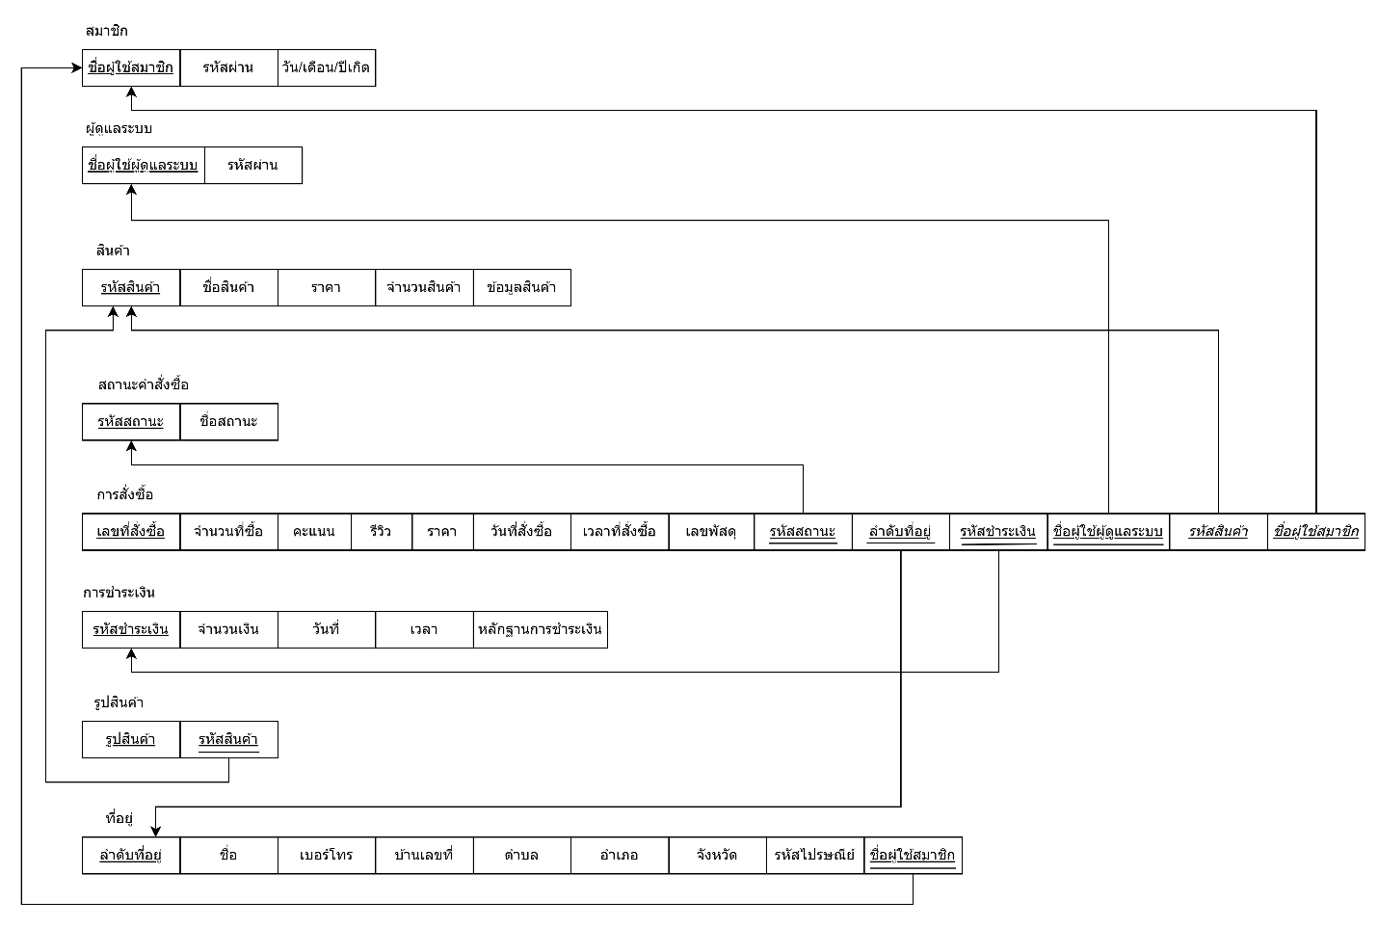

ภาพที่ 3-10 SCHEMA ระบบขายอุปกรณ์รถมอเตอร์ไซค์

3.4 **พจนานุกรม(Data Dictionary)**

ตารางฐานข้อมูลทั้งหมดของระบบการจัดการร้านขายอุปกรณ์รถมอเตอร์ไซค์

ตารางที่ 3-26 ตารางฐานข้อมูลของระบบ

|  |  |  |
| --- | --- | --- |
| ลำดับ | ตาราง | คำอธิบาย |
| 1 | Member | ตารางสมาชิก |
| 2 | Admin1 | ตารางผู้ดูแลระบบ |
| 3 | Product | ตารางสินค้า |
| 4 | Status | ตารางสถานะคำสั่งซื้อ |
| 5 | Orders | ตารางการสั่งซื้อ |
| 6 | Product_picture | ตารางรูปสินค้า |
| 7 | Location | ตารางที่อยู่ |
| 8 | payment | ตารางการชำระเงิน |

ตารางที่ 3-27 ตารางฐานข้อมูล สมาชิก

|  |  |  |  |  |  |
| --- | --- | --- | --- | --- | --- |
| ตารางที่ 1 Member | | | | | |
| ลำดับ | ชื่อ Attribute | ชนิดข้อมูล | PK/FK | ตารางอ้างอิง | คำอธิบาย |
| 1 | Member_name | VARCHAR(10) | PK | - | ชื่อผู้ใช้ |
| 2 | Password | Int(10) | - | - | รหัสผ่าน |
| 3 | Birthday | DATE | - | - | วัน/เดือน/ปี |

ตารางที่ 3-28 ตารางฐานข้อมูล ผู้ดูแลระบบ

|  |  |  |  |  |  |
| --- | --- | --- | --- | --- | --- |
| ตารางที่ 2 Admin1 | | | | | |
| ลำดับ | ชื่อ Attribute | ชนิดข้อมูล | PK/FK | ตารางอ้างอิง | คำอธิบาย |
| 1 | Admin_name | VARCHAR(10) | PK | - | ชื่อผู้ใช้ผู้ดูแลระบบ |
| 2 | Password | Int(10) | - | - | รหัสผ่าน |

ตารางที่ 3-29 ตารางฐานข้อมูล สินค้า

|  |  |  |  |  |  |
| --- | --- | --- | --- | --- | --- |
| ตารางที่ 3 Product | | | | | |
| ลำดับ | ชื่อ Attribute | ชนิดข้อมูล | PK/FK | ตารางอ้างอิง | คำอธิบาย |
| 1 | Product _id | Int(10) | PK | - | รหัสสินค้า |
| 2 | Product _name | VARCHAR(20) | - | - | ชื่อสินค้า |
| 3 | Price | Int(5) | - | - | ราคา |
| 4 | Quantity | Int(5) | - | - | จำนวนสินค้า |
| 5 | Product_information | VARCHAR(300) | - | - | ข้อมูลสินค้า |

ตารางที่ 3-30 ตารางฐานข้อมูล สถานะคำสั่งซื้อ

|  |  |  |  |  |  |
| --- | --- | --- | --- | --- | --- |
| ตารางที่ 4 Status | | | | | |
| ลำดับ | ชื่อ Attribute | ชนิดข้อมูล | PK/FK | ตารางอ้างอิง | คำอธิบาย |
| 1 | Status_id | Int(10) | PK | - | รหัสสถานะ |
| 2 | Status_name | VARCHAR(20) | - | - | ชื่อสถานะ |

ตารางที่ 3-31 ตารางฐานข้อมูล การสั่งซื้อ

|  |  |  |  |  |  |
| --- | --- | --- | --- | --- | --- |
| ตารางที่ 5 Orders | | | | | |
| ลำดับ | ชื่อ Attribute | ชนิดข้อมูล | PK/FK | ตารางอ้างอิง | คำอธิบาย |
| 1 | Order_id | Int(10) | PK | - | เลขที่สั่งซื้อ |
| 2 | Quantity | Int(10) | - | - | จำนวนที่ซื้อ |
| 3 | Point_product | Int(5) | - | - | คะแนน |
| 4 | Review_product | VARCHAR(100) | - | - | รีวิว |
| 5 | Price | Int(5) | - | - | ราคา |
| 6 | Order_date | DATE | - | - | วันที่สั่งซื้อ |
| 7 | Order_time | TIME | - | - | เวลาที่สั่งซื้อ |
| 8 | Tracking | VARCHAR(20) | - | - | เลขพัสดุ |
| 9 | Member_name | VARCHAR(20) | PK/FK | Member | ชื่อผู้ใช้สมาชิก |
| 10 | Product _id | Int(10) | PK/FK | Product | รหัสสินค้า |
| 11 | Status_id | Int(10) | FK | Status | รหัสสถานะ |
| 12 | id | Int(10) | FK | Location | รหัสที่อยู่ |
| 13 | Admin_name | VARCHAR(10) | FK | Admin | ชื่อผู้ใช้ผู้ดูแลระบบ |
| 14 | Id_payment | Int(5) | FK | Payment | รหัสการชำระเงิน |

ตารางที่ 3-32 ตารางฐานข้อมูล รูปสินค้า

|  |  |  |  |  |  |
| --- | --- | --- | --- | --- | --- |
| ตารางที่ 6 Product_picture | | | | | |
| ลำดับ | ชื่อ Attribute | ชนิดข้อมูล | PK/FK | ตารางอ้างอิง | คำอธิบาย |
| 1 | picture | VARCHAR(255) | PK | - | รูปสินค้า |
| 2 | Product_id | Int(10) | FK | Product | รหัสสินค้า |

ตารางที่ 3-33 ตารางฐานข้อมูล ที่อยู่

|  |  |  |  |  |  |
| --- | --- | --- | --- | --- | --- |
| ตารางที่ 7 Location | | | | | |
| ลำดับ | ชื่อ Attribute | ชนิดข้อมูล | PK/FK | ตารางอ้างอิง | คำอธิบาย |
| 1 | User_name | VARCHAR(20) | - | - | ชื่อ |
| 2 | Address_id | VARCHAR(10) | - | - | บ้านเลขที่ |
| 3 | Province | VARCHAR(50) | - | - | จังหวัด |
| 4 | District | VARCHAR(50) | - | - | อำเภอ |
| 5 | Parish | VARCHAR(50) | - | - | ตำบล |
| 6 | Postcode | Int(5) | - | - | รหัสไปรษณีย์ |
| 7 | Member_name | Varchar(20) | FK | Member | ชื่อผู้ใช้สมาชิก |
| 8 | Phone | Varchar(10) | - | - | เบอร์โทรศัพท์ |
| 9 | id | Int(10) | PK | - | รหัสที่อยู่ |

ตารางที่ 3-34 ตารางฐานข้อมูล การชำระเงิน

|  |  |  |  |  |  |
| --- | --- | --- | --- | --- | --- |
| ตารางที่ 8 Payment | | | | | |
| ลำดับ | ชื่อ Attribute | ชนิดข้อมูล | PK/FK | ตารางอ้างอิง | คำอธิบาย |
| 1 | Id_payment | Int(5) | PK | - | รหัสการชำระเงิน |
| 2 | amount | Int(10) | - | - | จำนวนเงิน |
| 3 | date | date | - | - | วันที่โอน |
| 4 | time | time | - | - | เวลาที่โอน |
| 5 | paymentSlip | VARCHAR(255) | - | - | หลักฐานการชำระเงิน |

**3.5 ภาพรวมการออกแบบการใช้งาน**

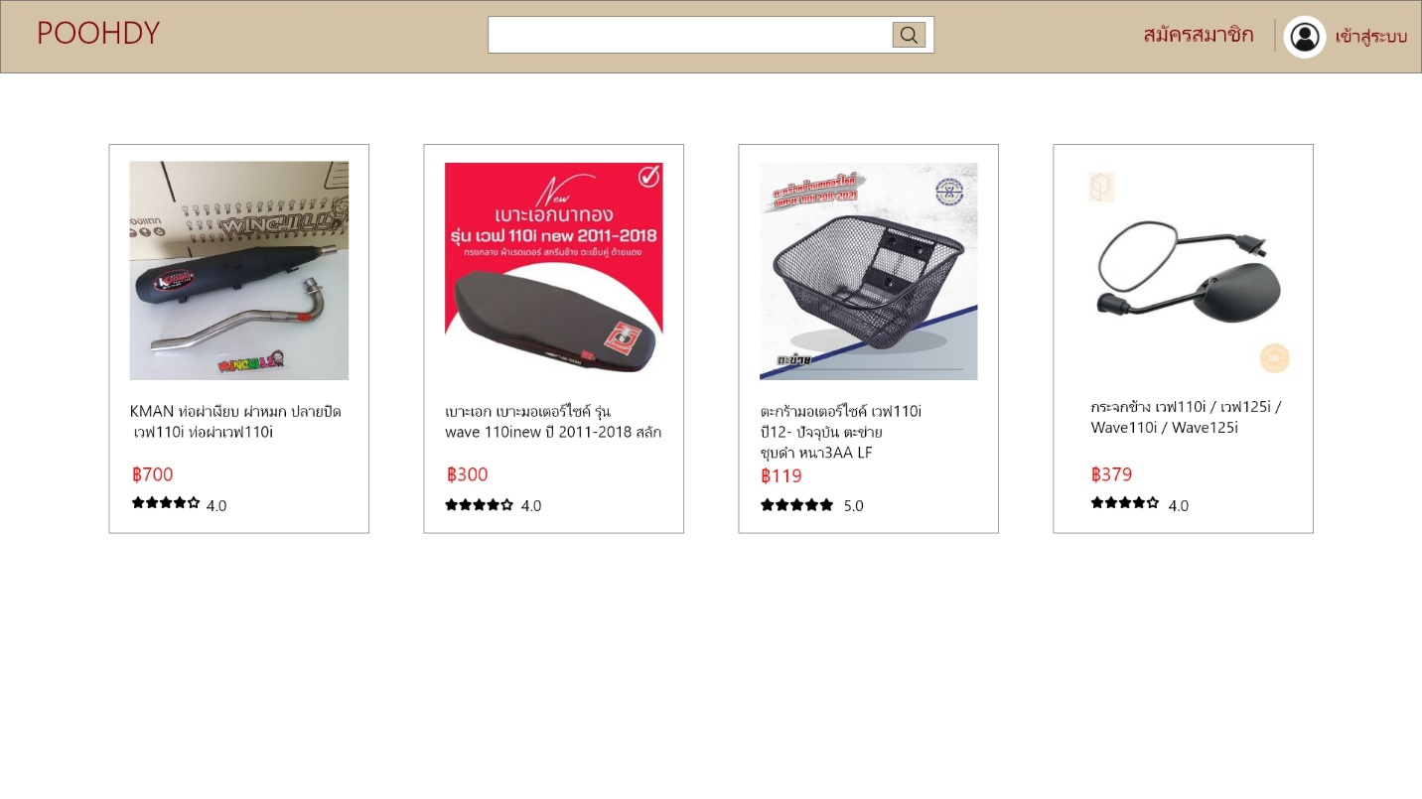

**ภาพที่** 3-11 หน้าแรก

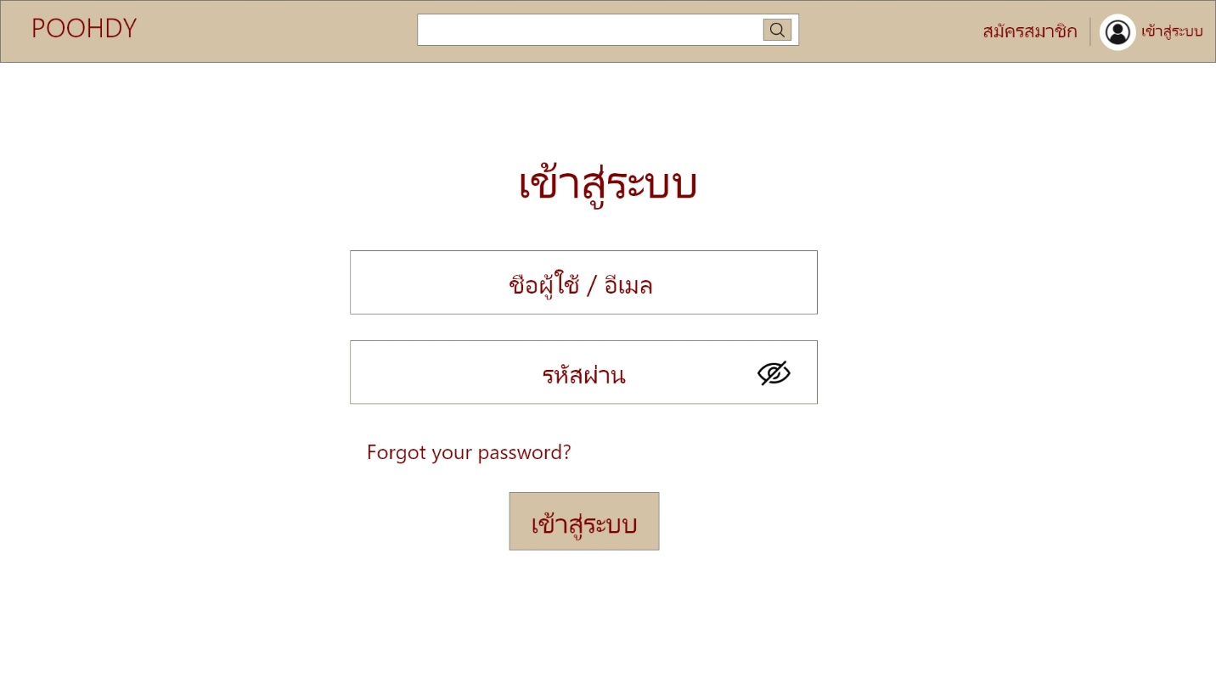

**ภาพที่** 3-12 หน้าเข้าสู่ระบบ

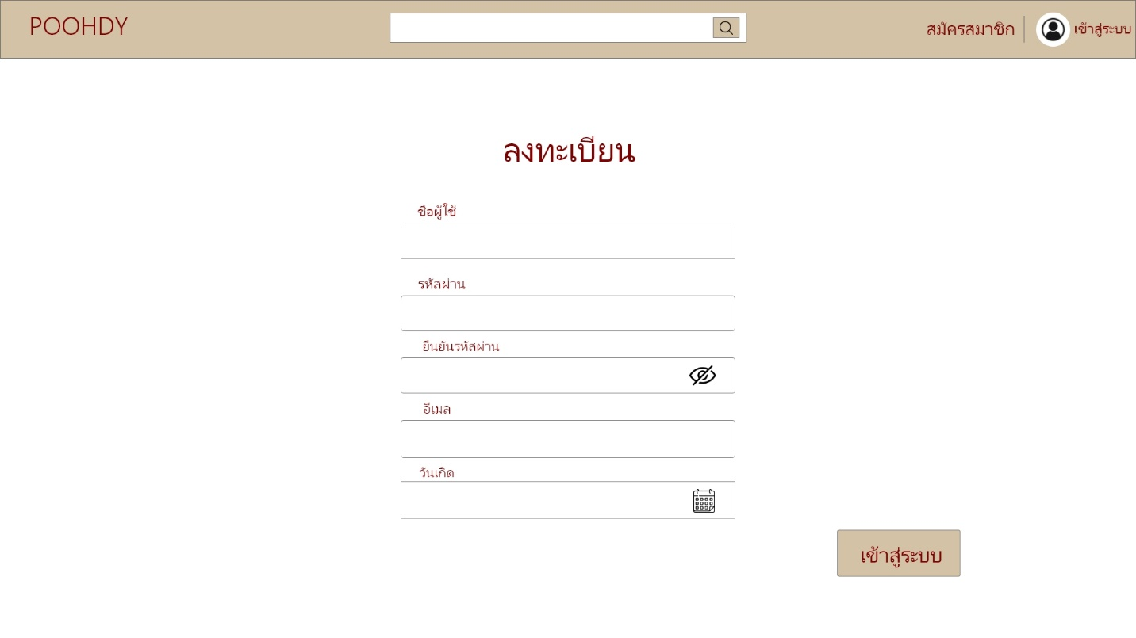

**ภาพที่** 3-13 หน้าสมัครสมาชิก

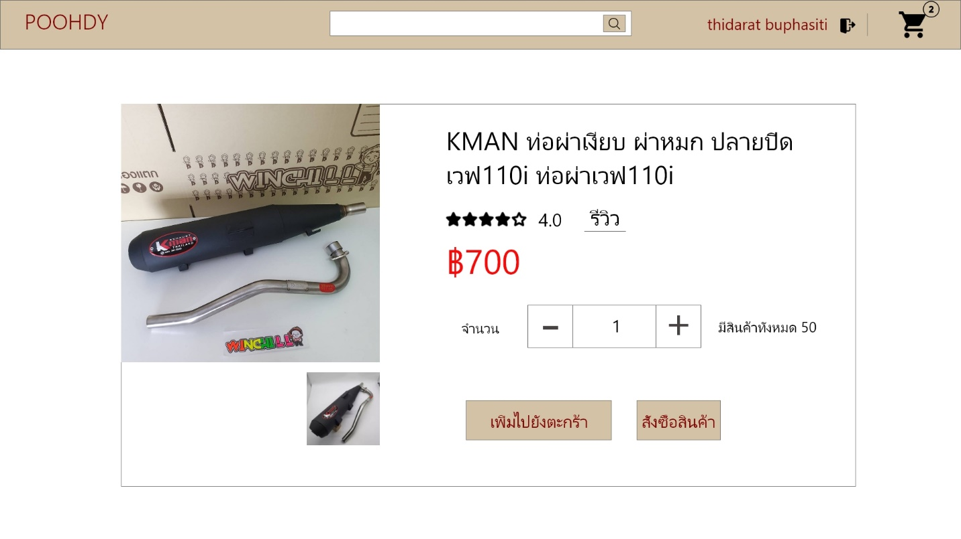

**ภาพที่** 3-14 หน้าของการดูรายละเอียดและเพิ่มสินค้าลงตะกร้า

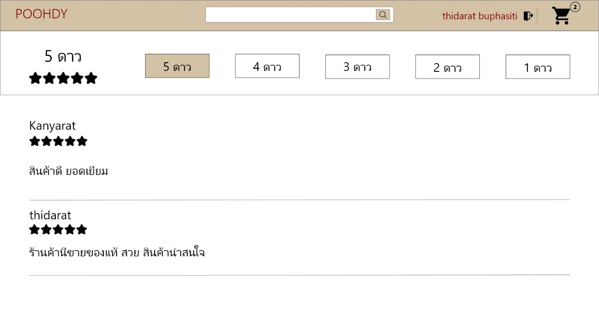

**ภาพที่** 3-15 หน้าการดูรีวิว

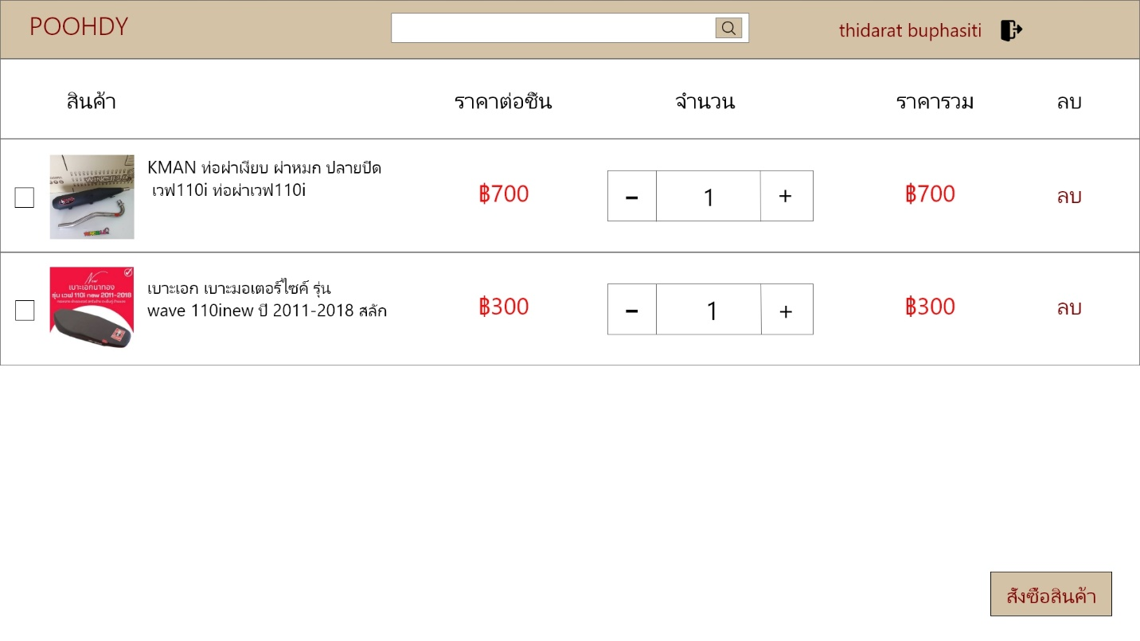

**ภาพที่** 3-16 หน้าแก้ไขตะกร้า

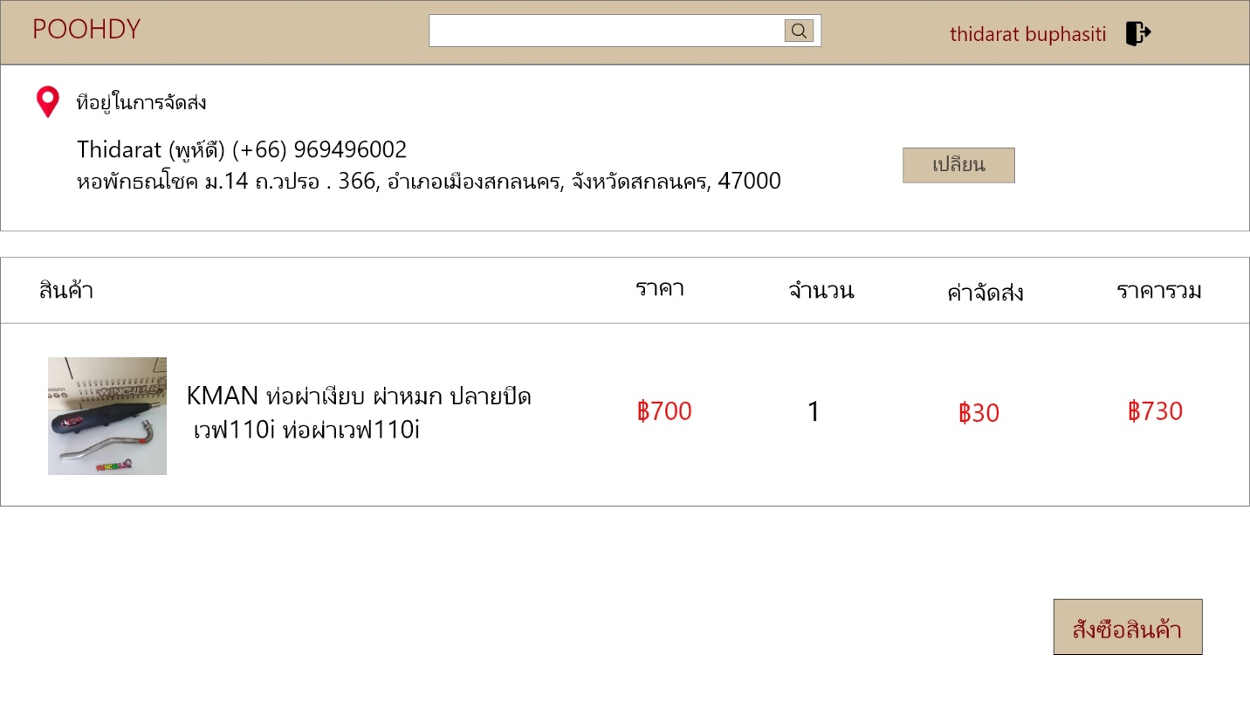

**ภาพที่** 3-17 หน้าการสั่งซื้อ

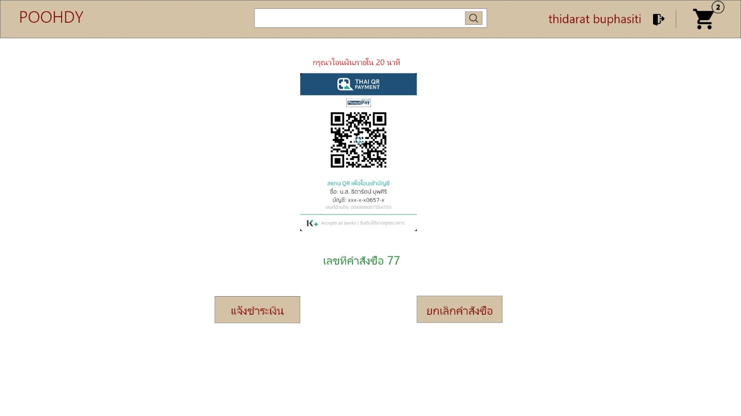

**ภาพที่** 3-18 หน้าชำระเงิน

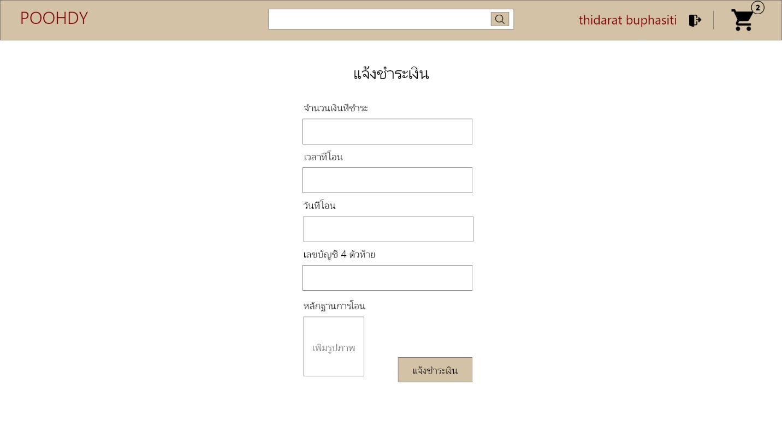

**ภาพที่** 3-19 หน้าการแจ้งชำระเงิน

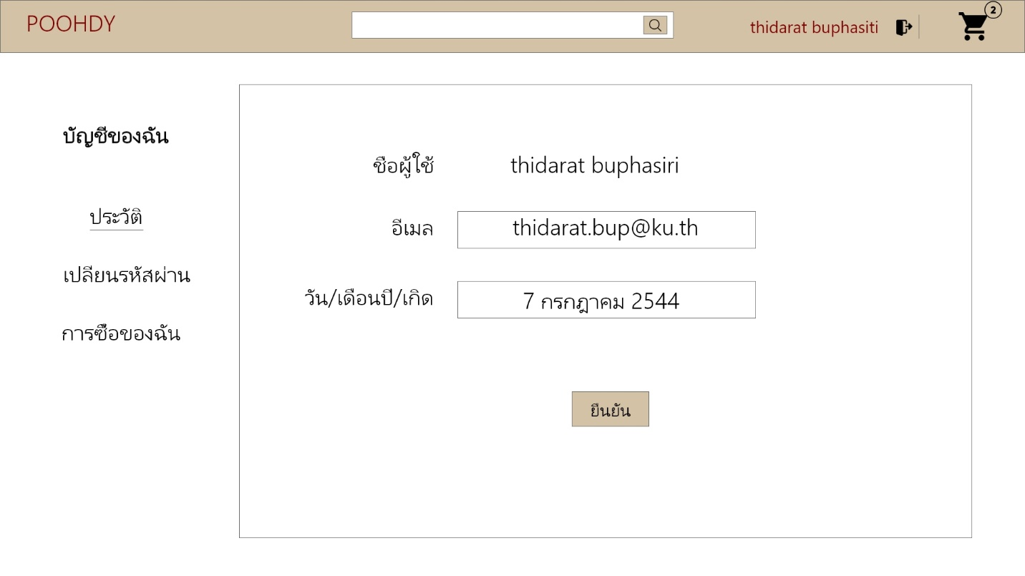

**ภาพที่** 3-20 หน้าประวัติ

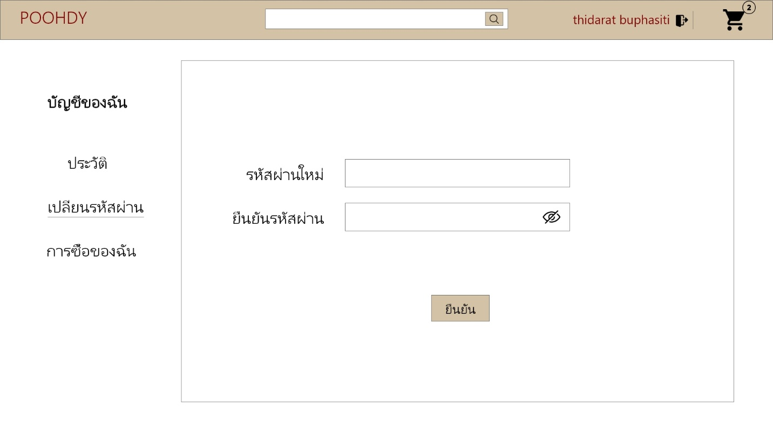

**ภาพที่** 3-21 หน้าการเปลี่ยนรหัสผ่าน

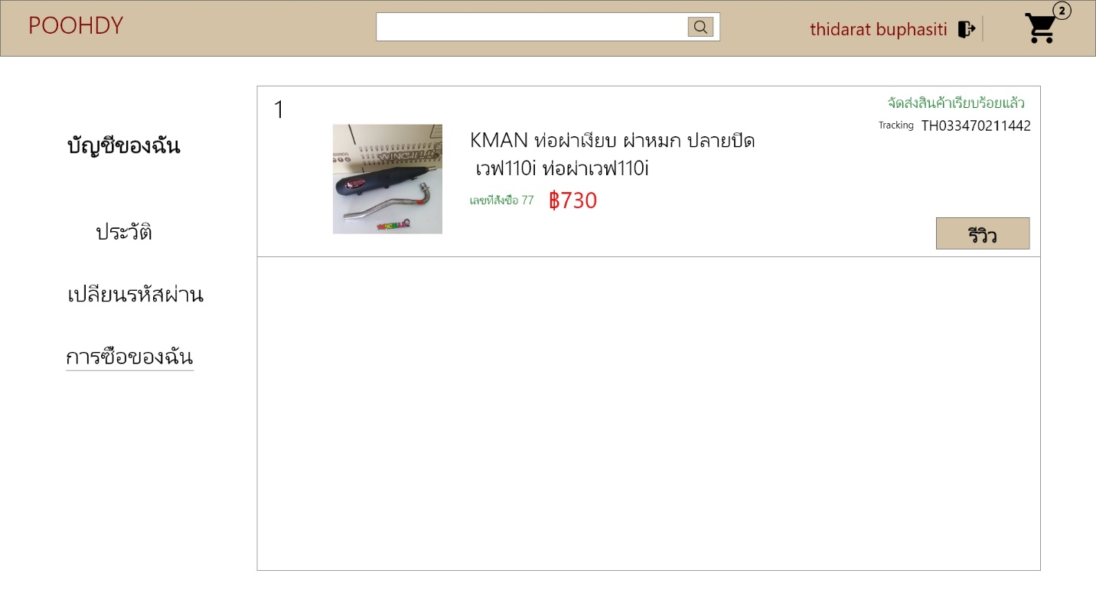

**ภาพที่** 3-22 หน้าการซื้อของฉัน

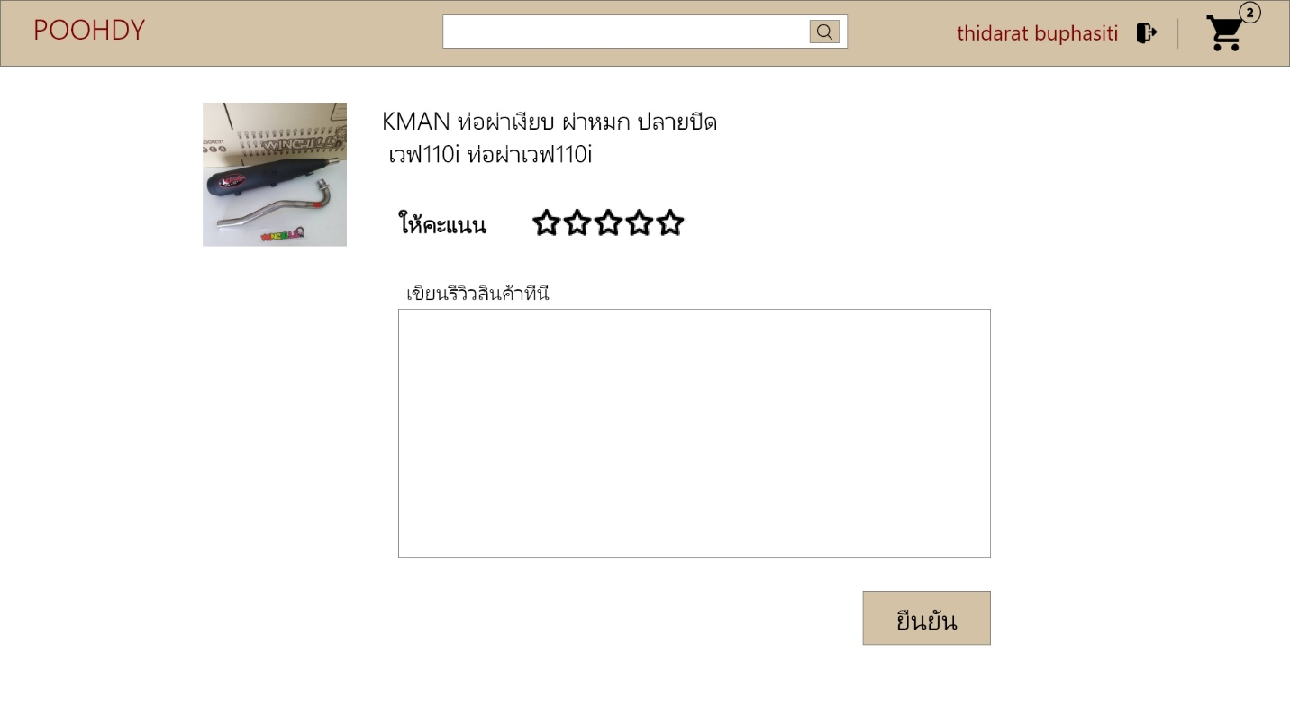

**ภาพที่** 3-23 หน้ารีวิว

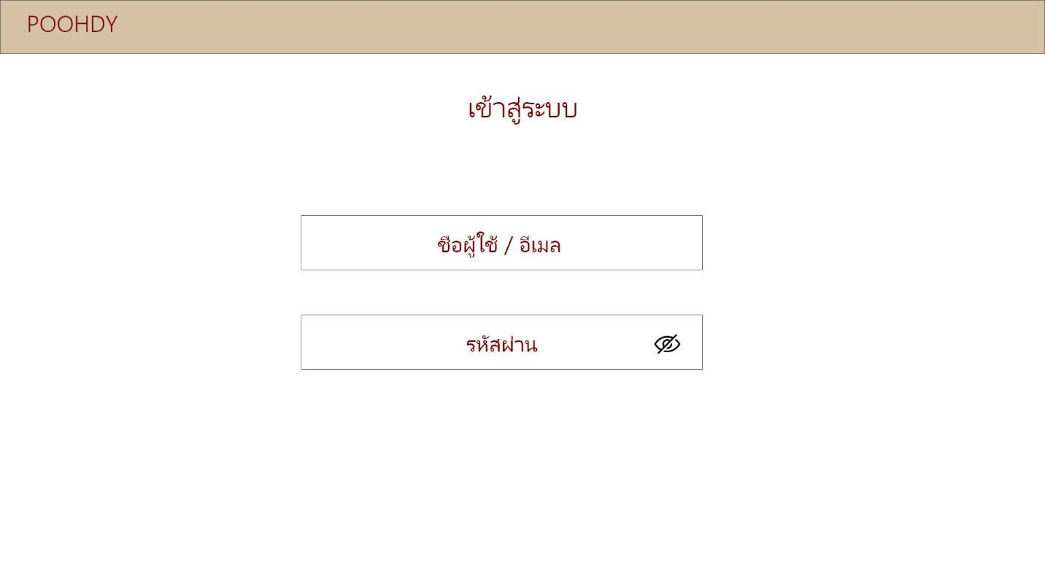

**ภาพที่** 3-24 หน้าเข้าสู่ระบบของผู้ดูแลระบบ

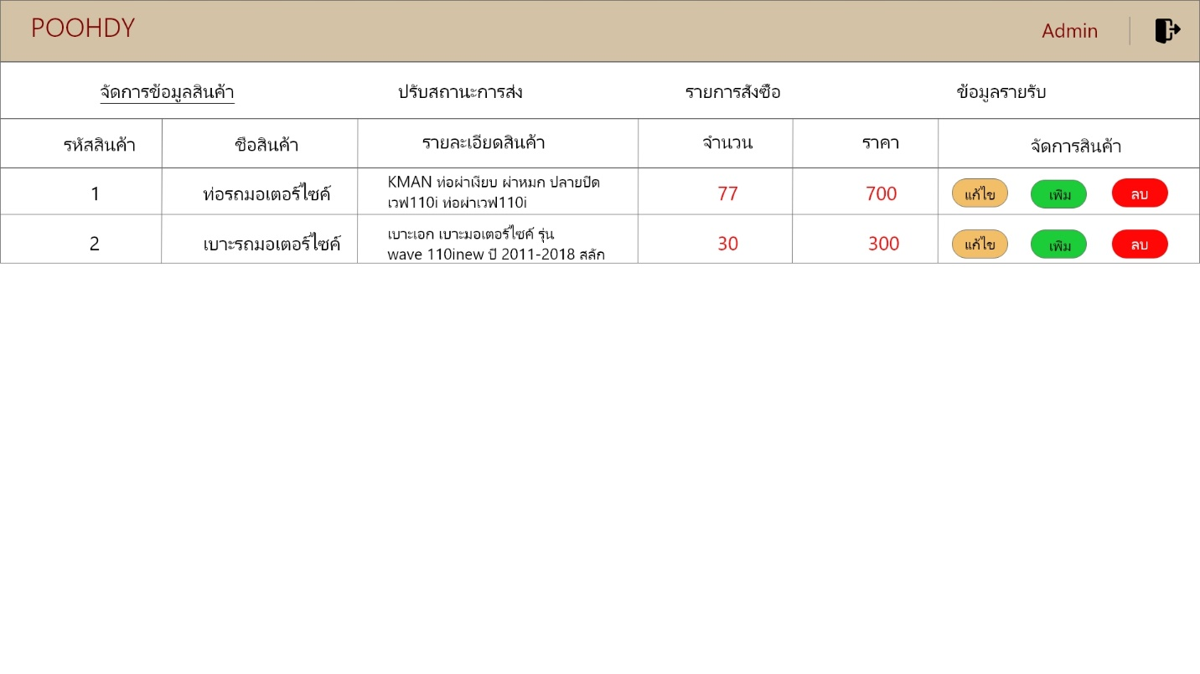

ภาพที่ 3-25 หน้าจัดการข้อมูลสินค้า

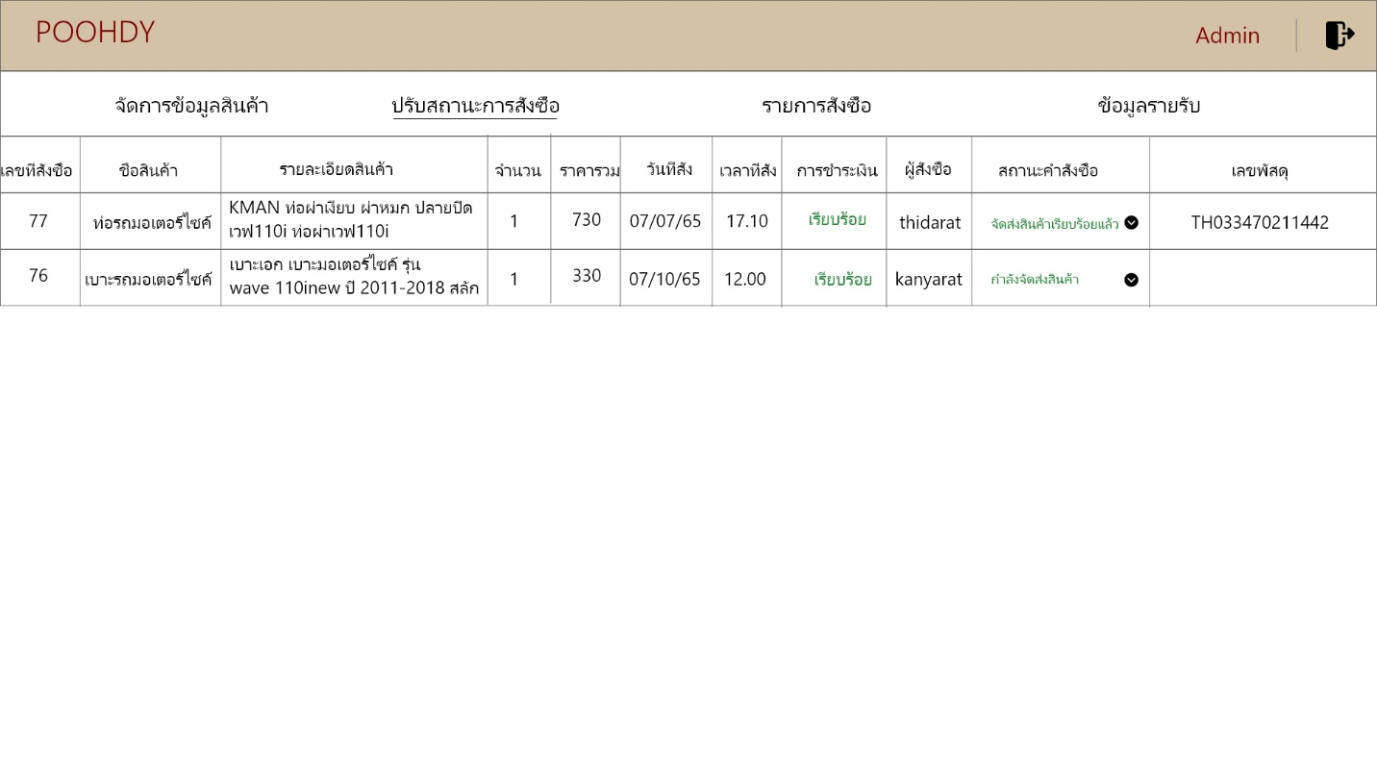

ภาพที่ 3-26 หน้าปรับสถานะการสั่งซื้อ

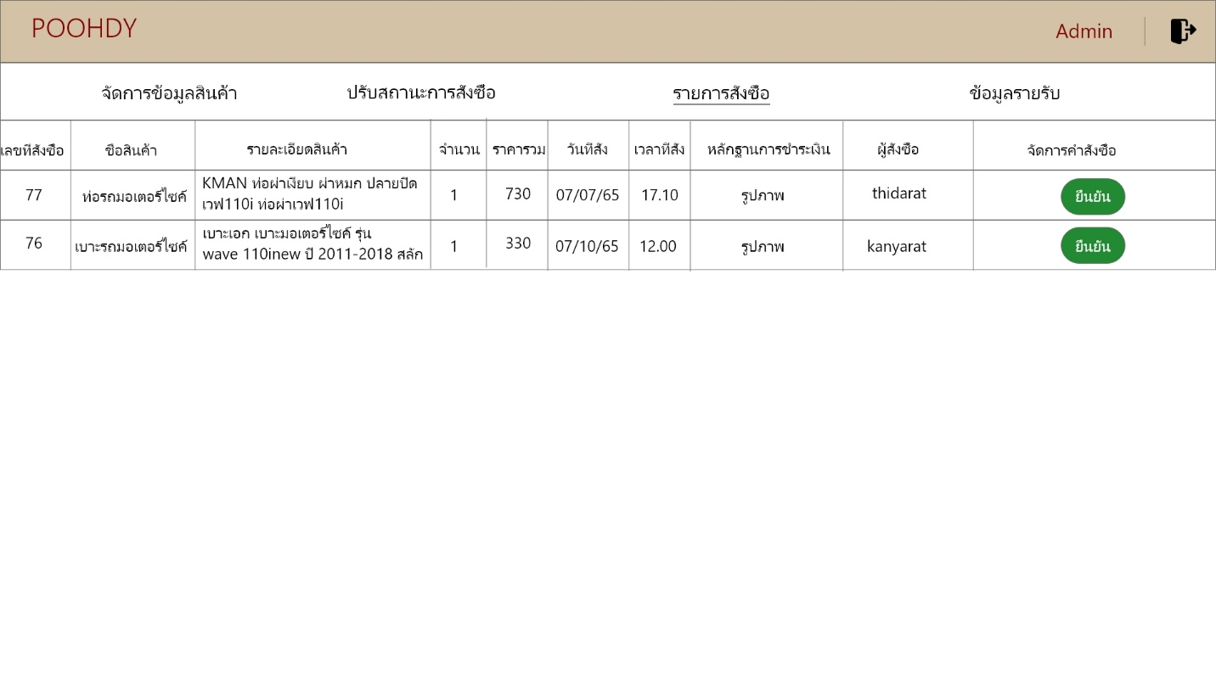

ภาพที่ 3-27 หน้ายืนยันรายการสั่งซื้อ

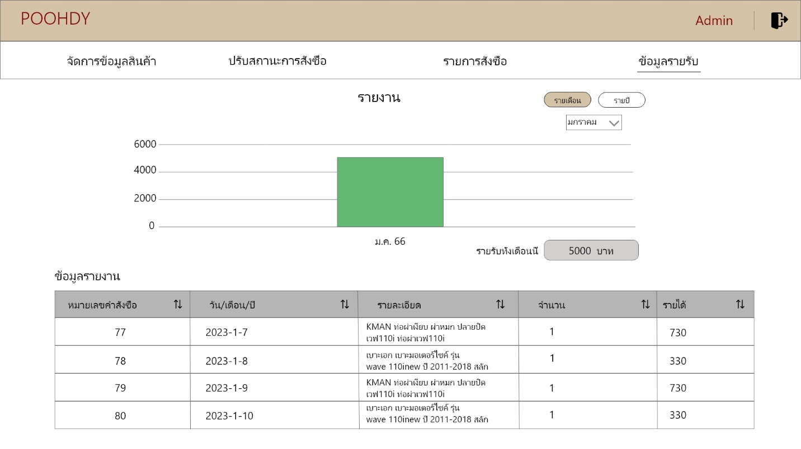

ภาพที่ 3-28 หน้าการออกรายงาน

**บทที่ 4**

**ผลการดำเนินงาน**

ในบทนี้จะกล่าวถึงผลการดำเนินงานของการพัฒนาเว็บแอปพลิเคชันขายอุปกรณ์รถมอเตอร์ไซค์ ได้ผลการดำเนินงานดังนี้

**4.1** **เว็บแอปพลิเคชัน (web Application)**

4.1.1 บุคคลทั่วไป

(1) สามารถสมัครสมาชิกได้

- ชื่อผู้ใช้งาน

- รหัสผ่าน

- วัน / เดือน / ปี เกิด

(2) สามารถดูสินค้าได้

- ราคาสินค้า

- รูปภาพสินค้า

-ชื่อสินค้า

4.2.1 สมาชิก

(1) สามารถล็อคอินเข้าสู่ระบบ และล็อคเอ้าท์ออกจากระบบได้

- เข้าสู่ระบบโดยใช้ ชื่อ และรหัสผ่าน

(2) สามารถดูรายละเอียดสินค้าได้

- ราคาสินค้า

- รูปภาพสินค้า

-ชื่อสินค้า

(3) สามารถเพิ่มสินค้าลงตะกร้าได้

(4) สามารถเพิ่ม ลบ แก้ไข สินค้าได้

(5) สามารถแสดงความคิดเห็นได้

(6) สามารถให้คะแนนได้

(7) สามารถรีวิวสินค้าได้

(8) สามารถค้นหาสินค้าได้

- ค้นหาจากชื่อสินค้า

(9) สามารถเช็คการขนส่งได้

(10) สามารถยกเลิกสินค้าได้

(11) สามารถชำระเงินค่าสินค้าได้

- โอนจ่าย

(12) สามารถตรวจสอบประวัติการสั่งซื้อได้

(13) สามารถดูโปรไฟล์ได้

- ชื่อผู้ใช้

- วัน / เดือน / ปี เกิด

(14) สามารถแก้ไขโปรไฟล์ได้

- ที่อยู่(สามารถเพิ่มได้ 3 ที่อยู่)

- รหัสผ่าน

- วัน / เดือน / ปี เกิด

4.1.3 ผู้ดูแลระบบ

(1) สามารถล็อคอินเข้าสู่ระบบ และล็อคเอ้าท์ออกจากระบบได้

(2) สามารถดูและจัดการข้อมูลสถานการณ์ส่งสินค้าได้

-ปรับสถานะ การส่งสินค้าของสมาชิกที่สั่งซื้อสินค้า เช่น รอการจัดส่งสินค้า กำลังจัดส่งสินค้า จัดส่งสินค้าเรียบร้อยแล้ว

(3) สามารถดูและจัดการข้อมูลอุปกรณ์รถมอเตอร์ไซค์ได้

- เพิ่ม/ลบ/แก้ไข สินค้าและราคาอุปกรณ์รถมอเตอร์ไซค์

- เพิ่ม/ลบ/แก้ไข สต็อกสินค้าและปรับสต็อกสินค้าอุปกรณ์รถมอเตอร์ไซค์

(4) สามารถเก็บข้อมูลรายรับต่อ เดือน/ปี ได้

(5) สามารถออกรายงานรายเดือนได้

(6) สามารถออกรายงานรายปีได้

**4.2 ระบบงานผู้ใช้ทั่วไป**

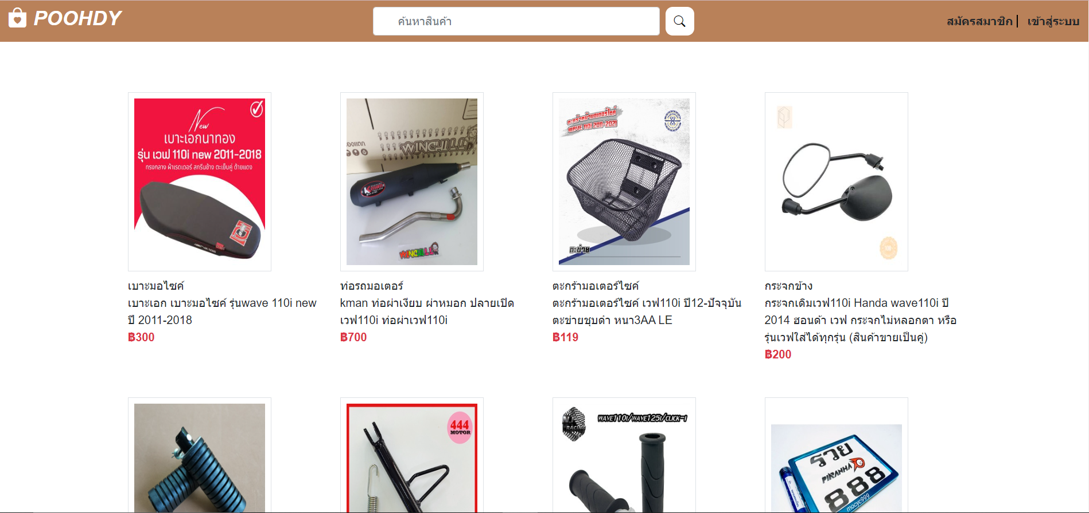

**ภาพที่ 4-1** หน้าหลักของเว็บแอปพลิเคชัน

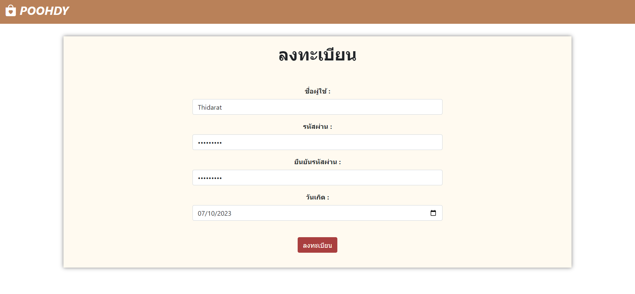

**ภาพที่ 4-2** หน้าเข้าสู่การลงทะเบียน

**4.3 ระบบงานสมาชิก**

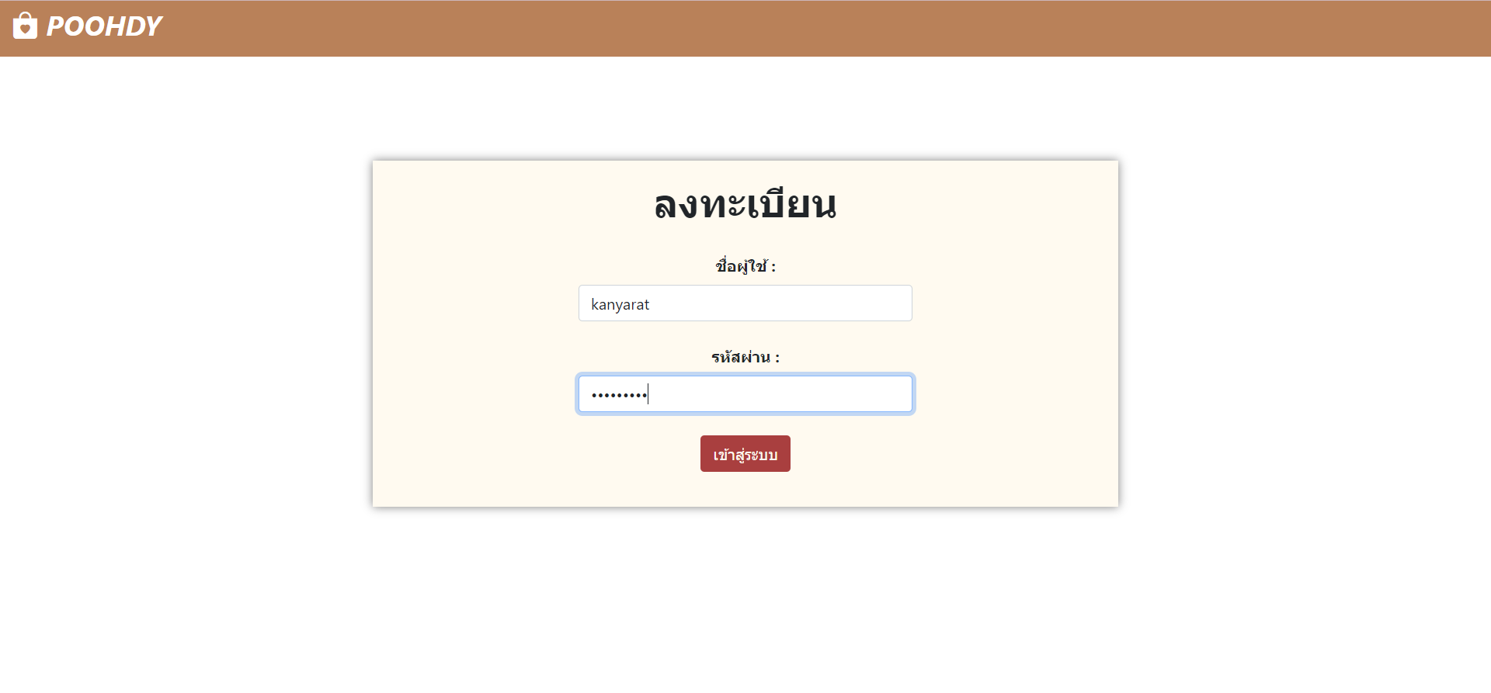

**ภาพที่ 4-3** หน้าข้าสู่ระบบ

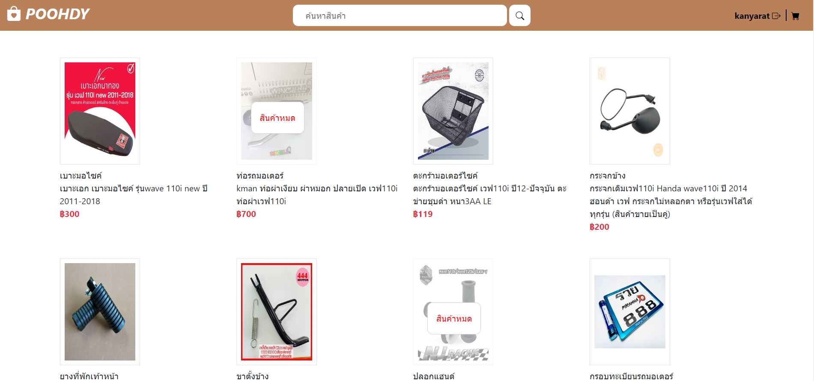

**ภาพที่ 4-4** หน้าแสดงรายการสินค้า

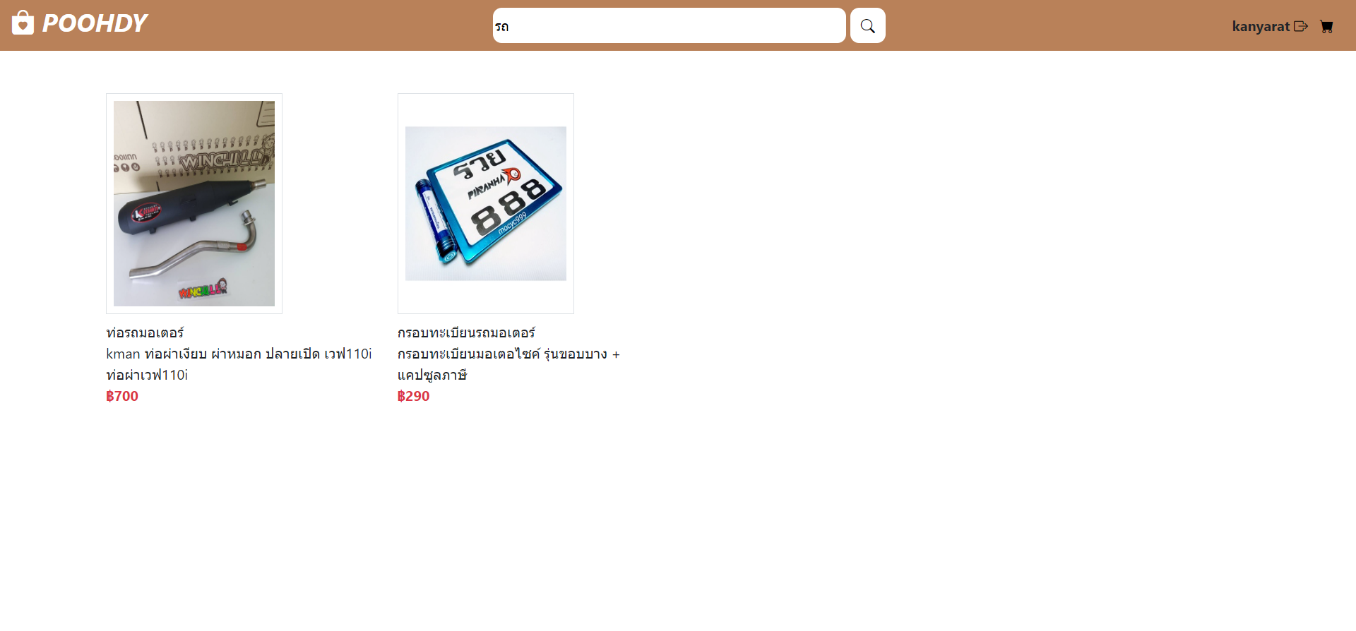

**ภาพที่ 4-5** หน้าแสดงรายการสินค้าที่ค้นหา

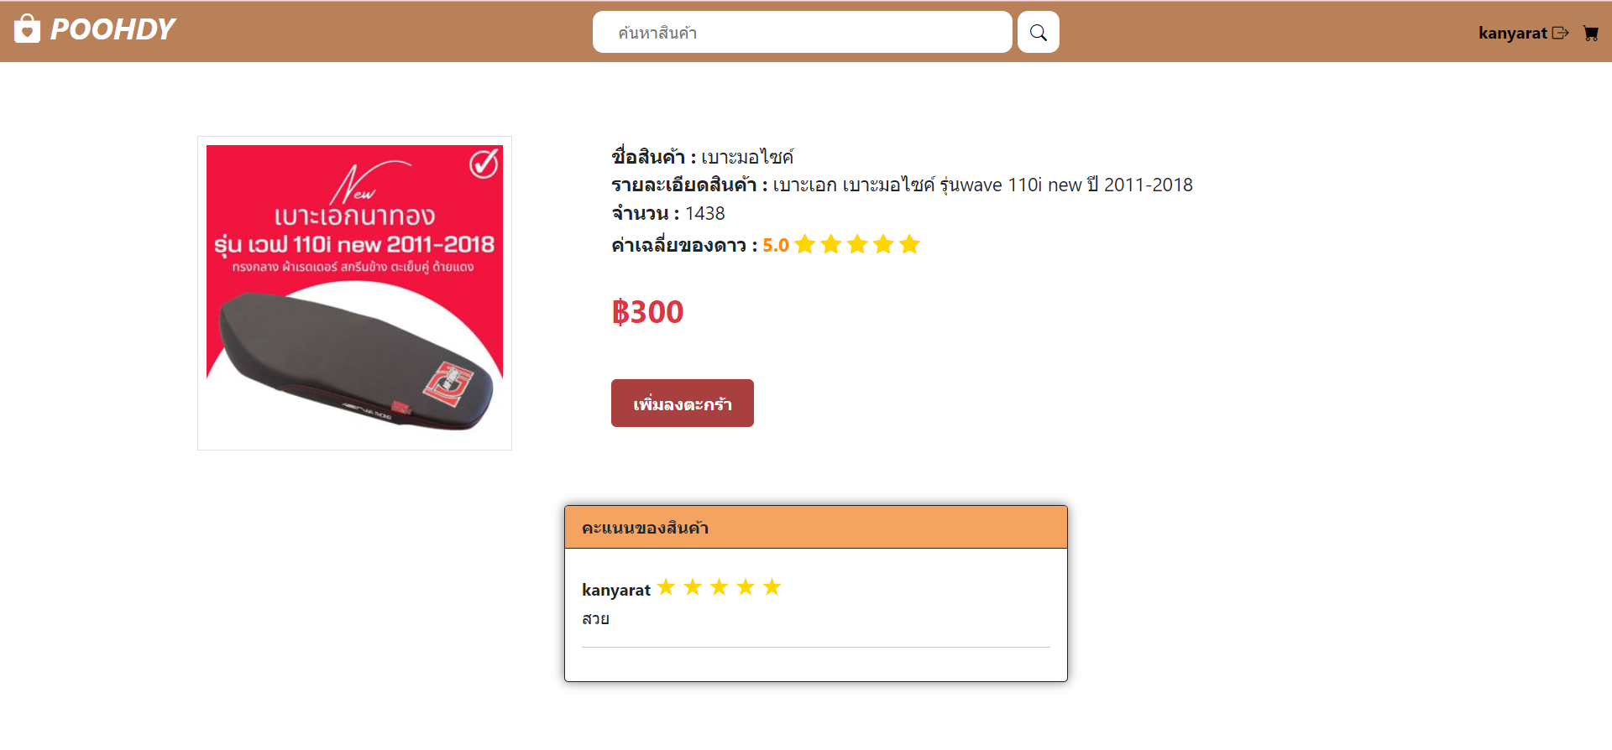

**ภาพที่ 4-6** หน้ารายละเอียดสินค้า

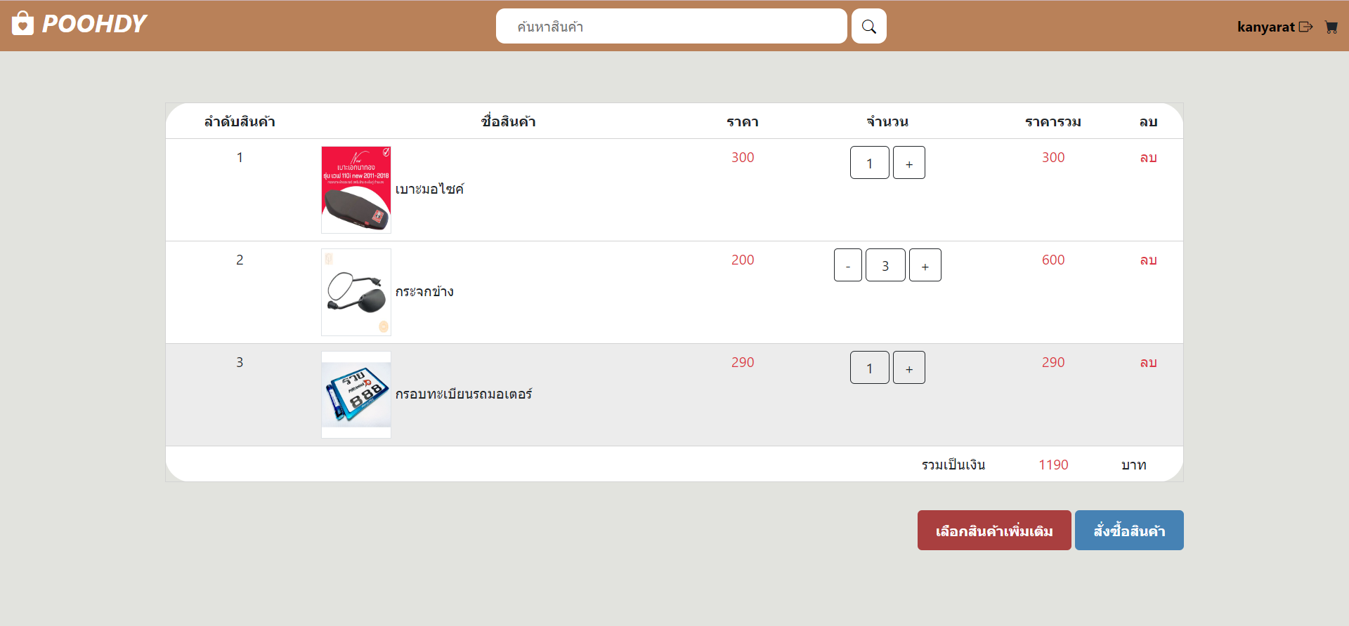

**ภาพที่ 4-7** หน้าเพิ่ม ลบ แก้ไข สินค้าในตะกร้า

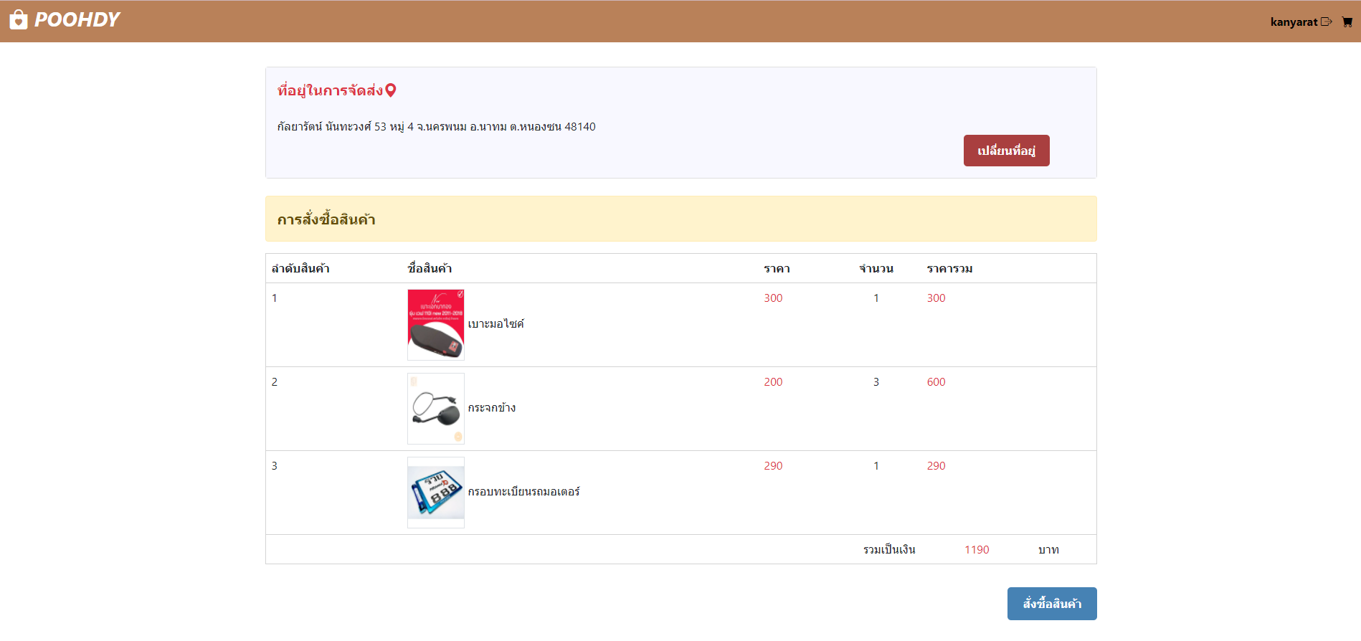

**ภาพที่ 4-8** หน้าสั่งซื้อสินค้า

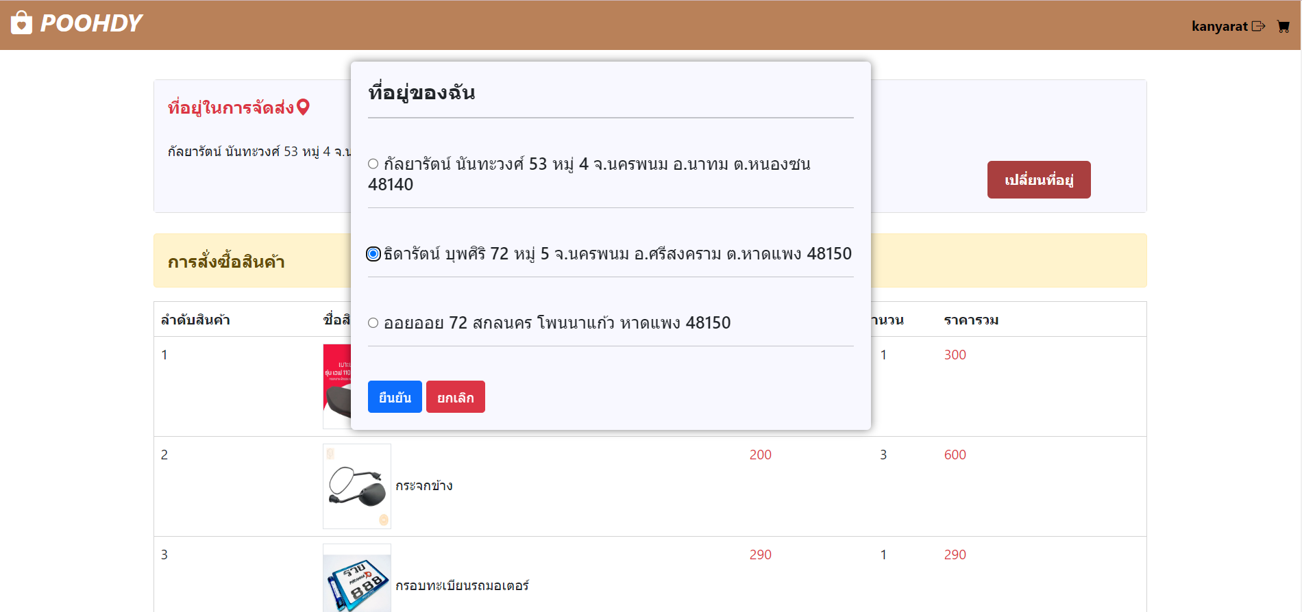

**ภาพที่ 4-9** popup เปลี่ยนที่อยู่

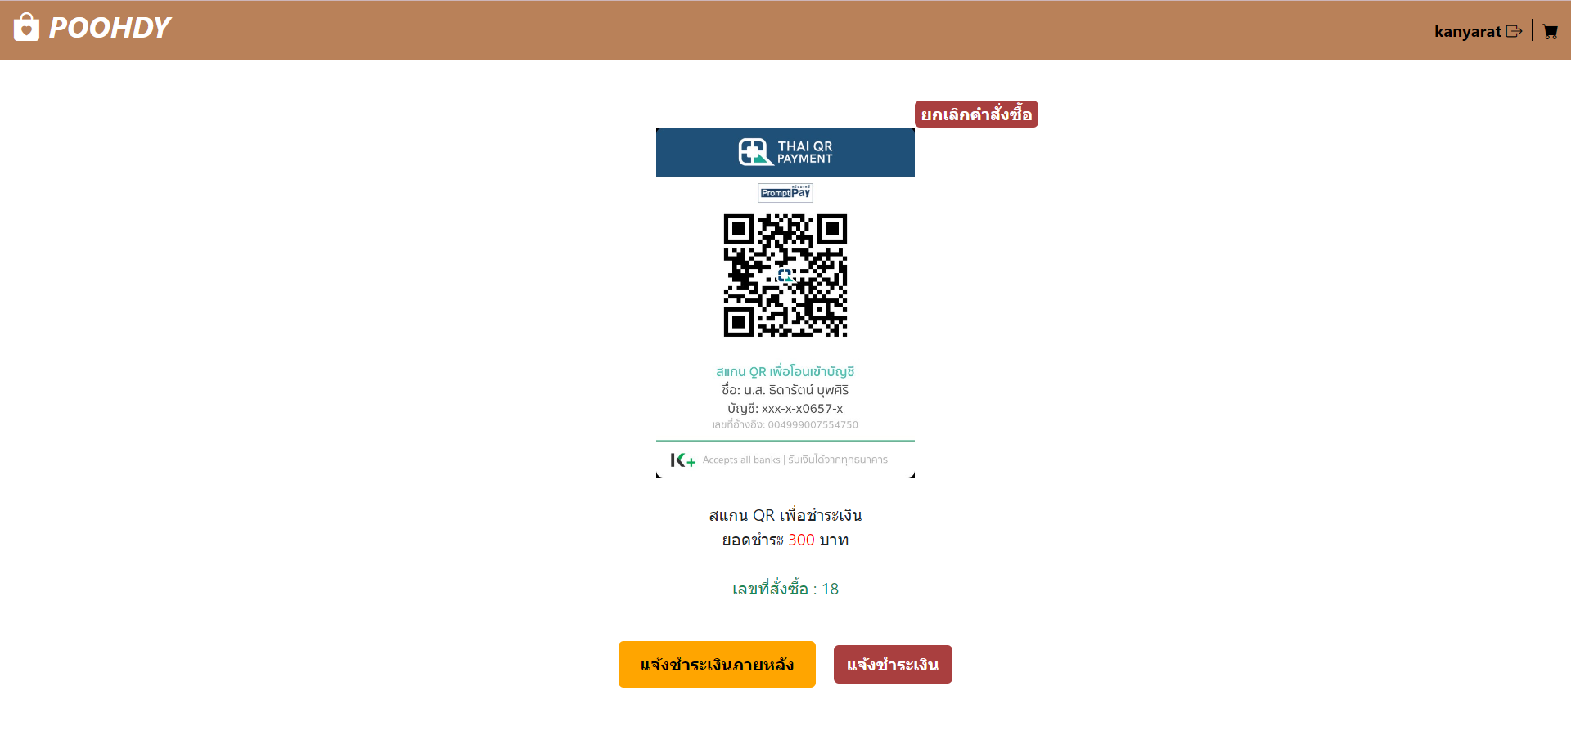

**ภาพที่ 4-10** หน้าชำระเงิน

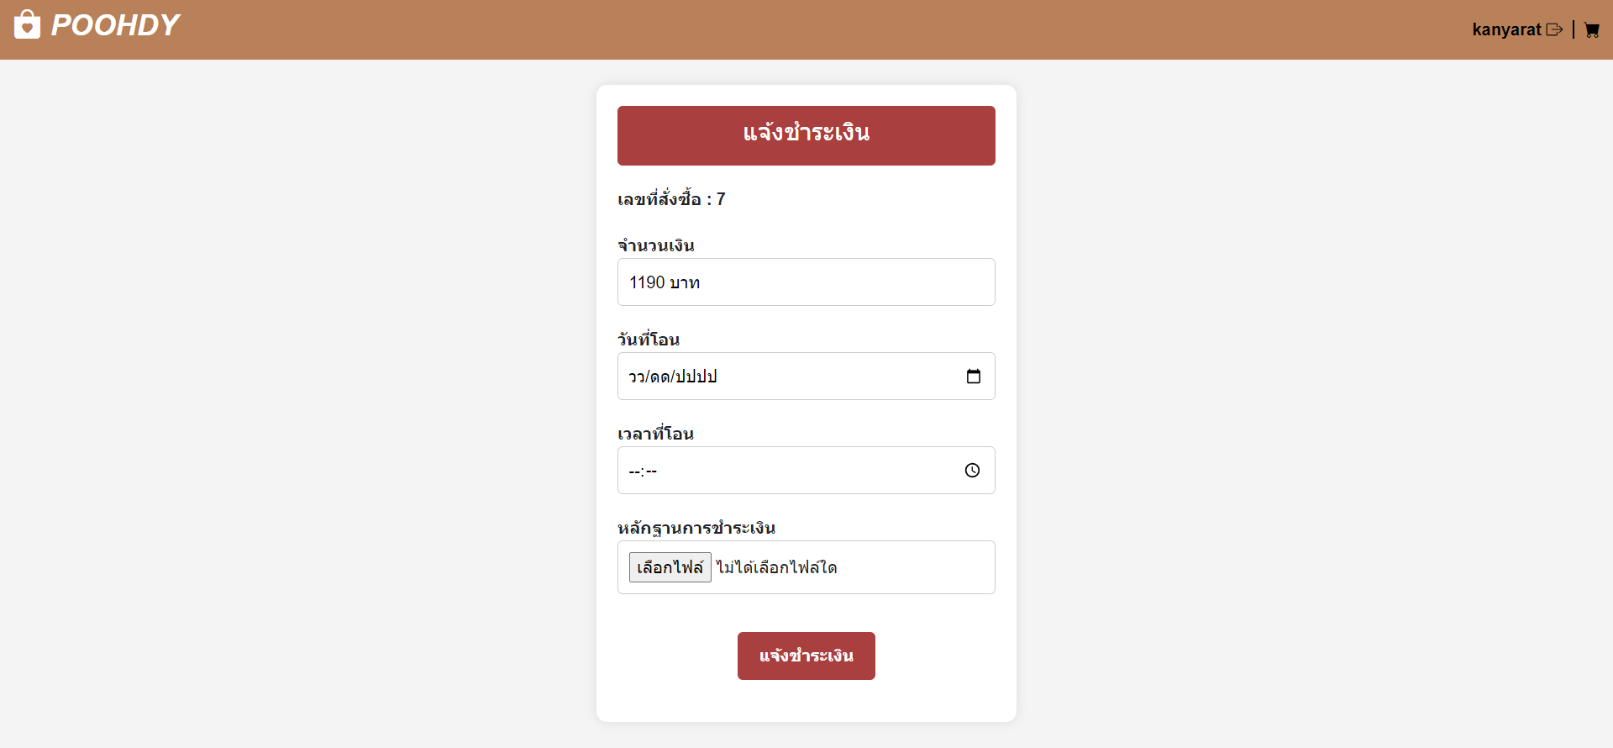

**ภาพที่ 4-11** หน้าแจ้งชำระเงิน

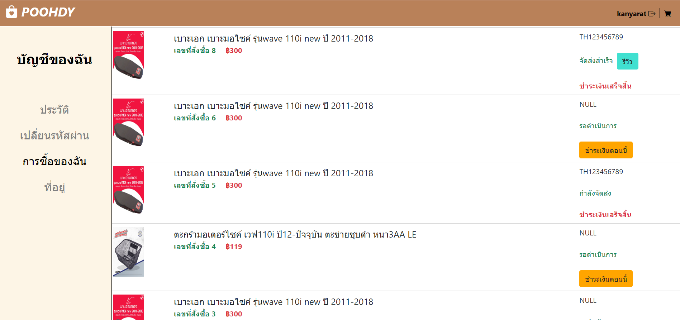

**ภาพที่ 4-12** หน้าการซื้อของฉัน

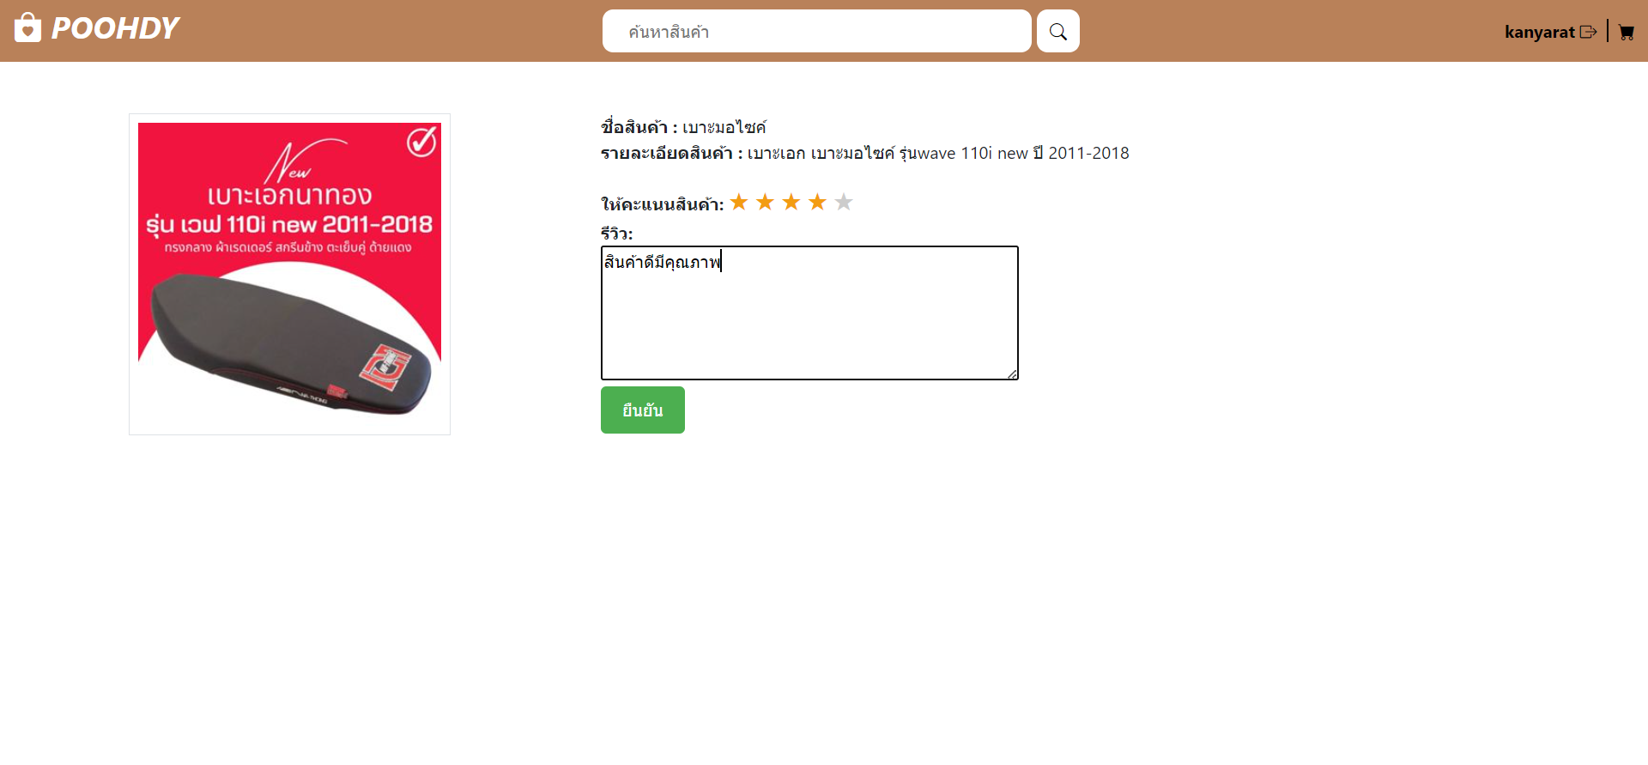

**ภาพที่ 4-13** หน้ารีวิวสินค้า

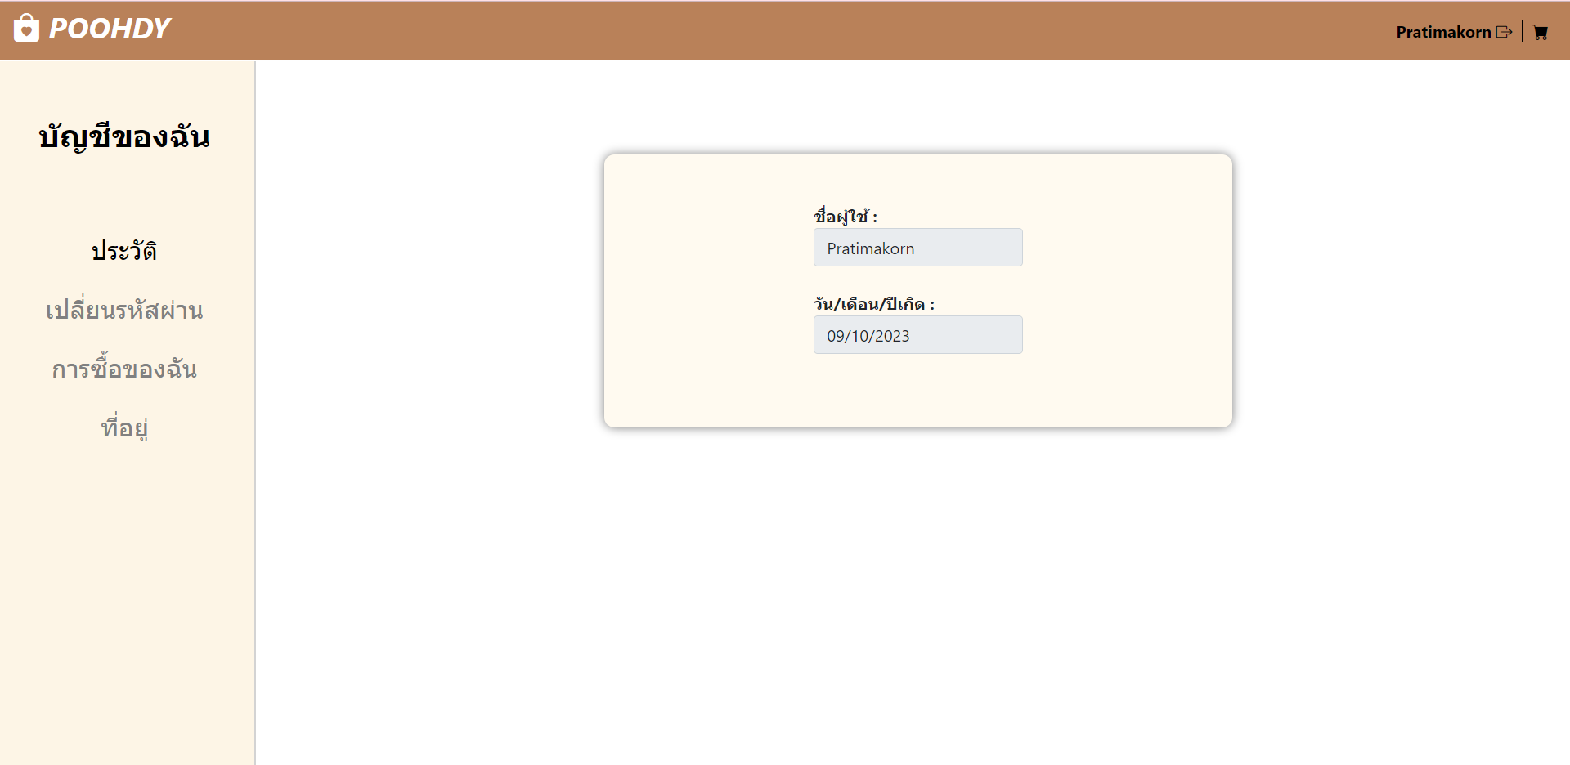

**ภาพที่ 4-14** หน้าประวัติ

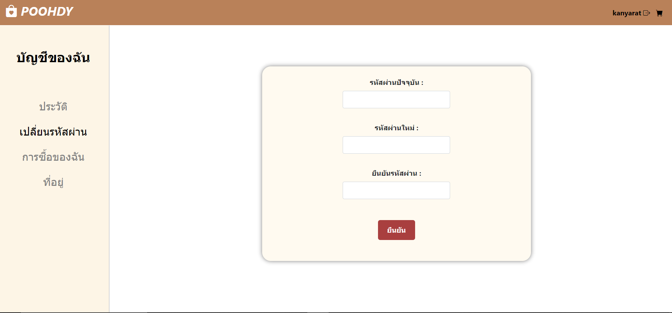

**ภาพที่ 4-15** หน้าเปลี่ยนรหัสผ่าน

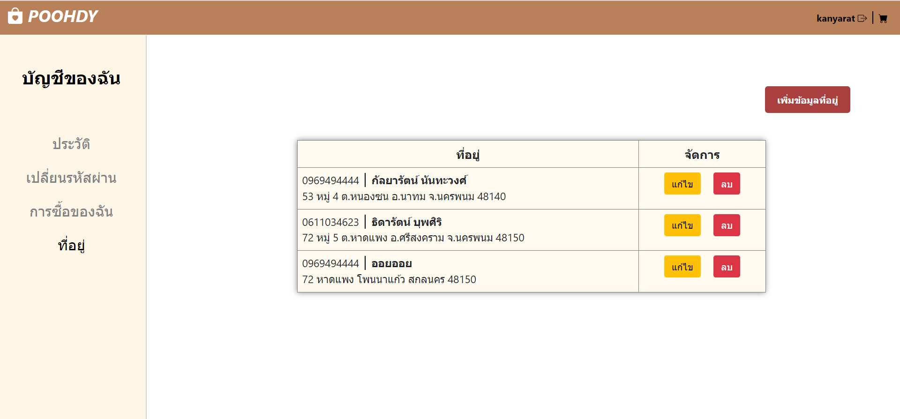

**ภาพที่ 4-16** หน้าที่อยู่

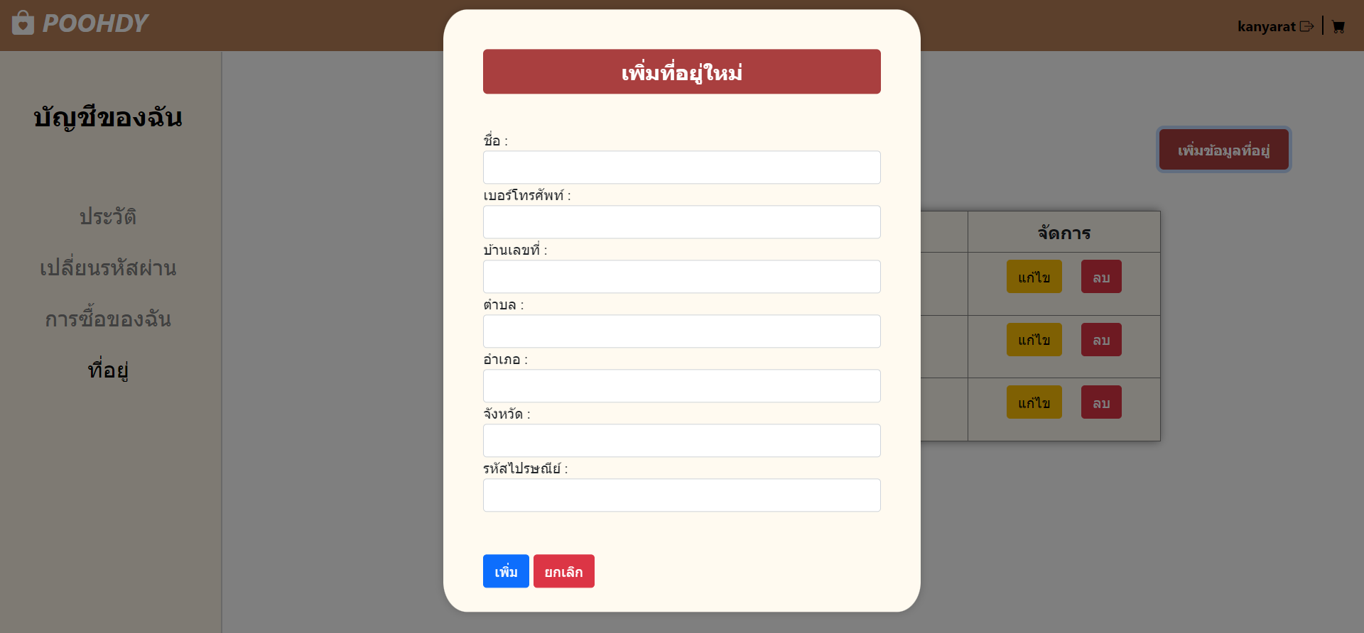

**ภาพที่ 4-17** หน้าเพิ่มที่อยู่ใหม่

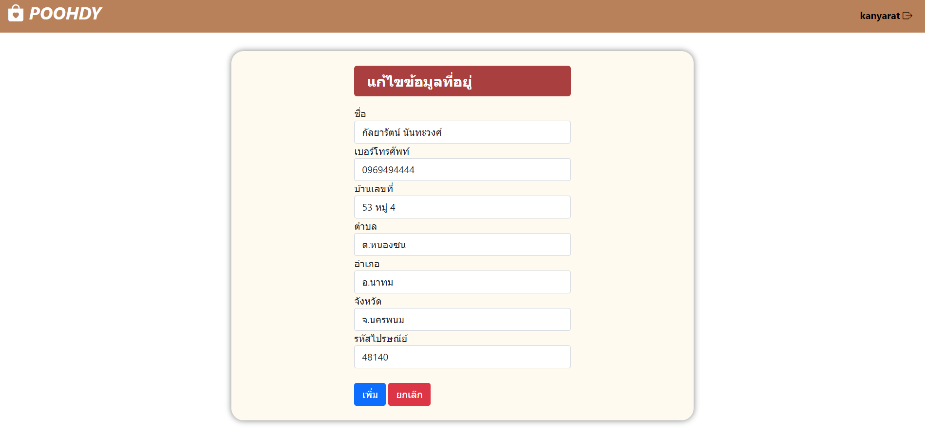

**ภาพที่ 4-18** หน้าแก้ไขที่อยู่

**4.4 ระบบงานผู้ดูแลระบบ**

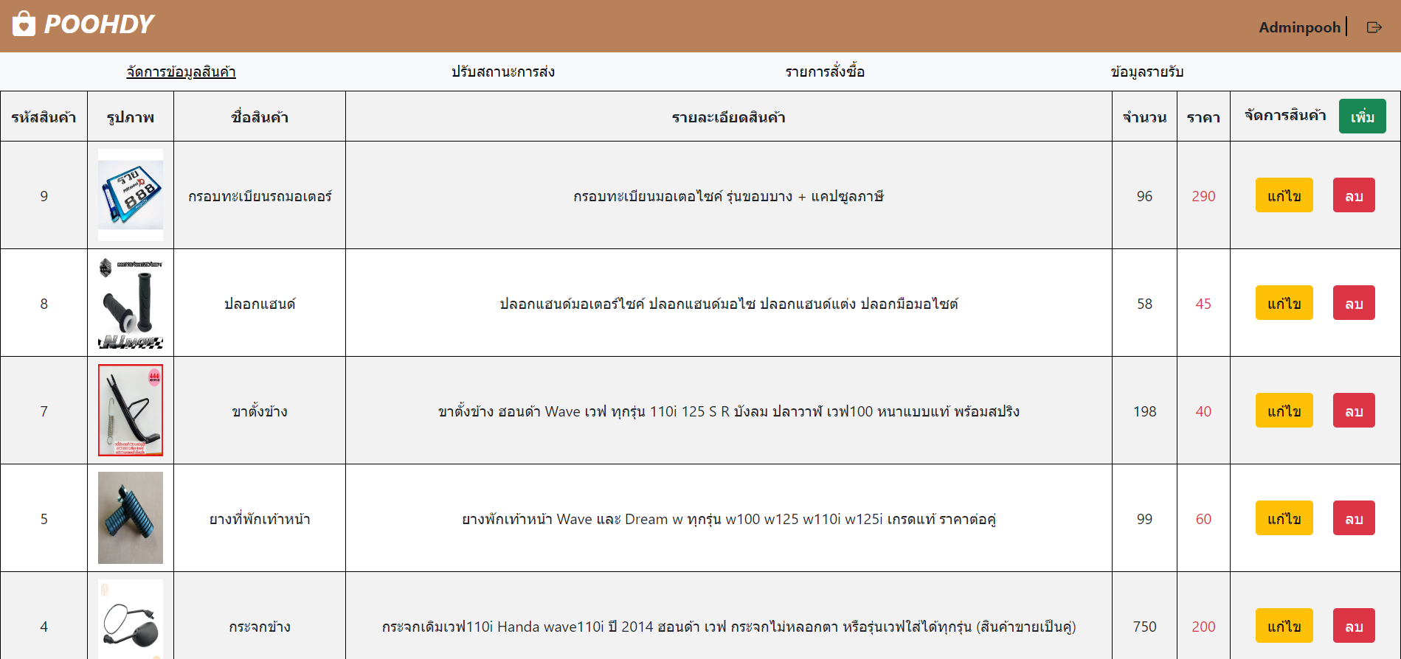

**ภาพที่ 4-19** หน้าจัดการข้อมูลสินค้า

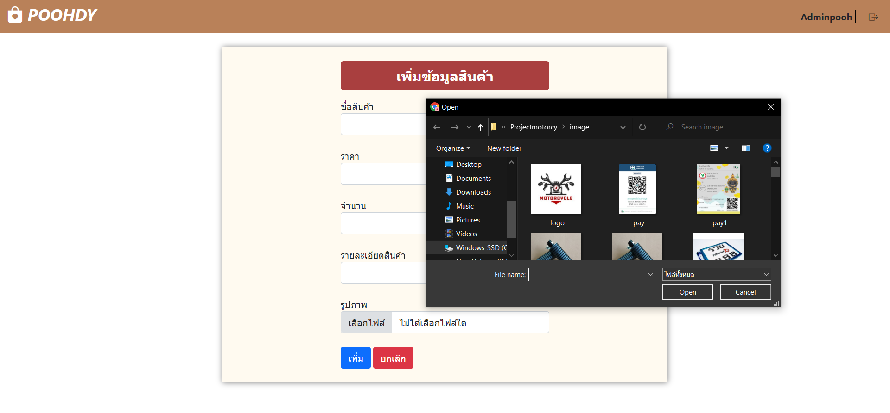

**ภาพที่ 4-20** หน้าเพิ่มข้อมูลสินค้า

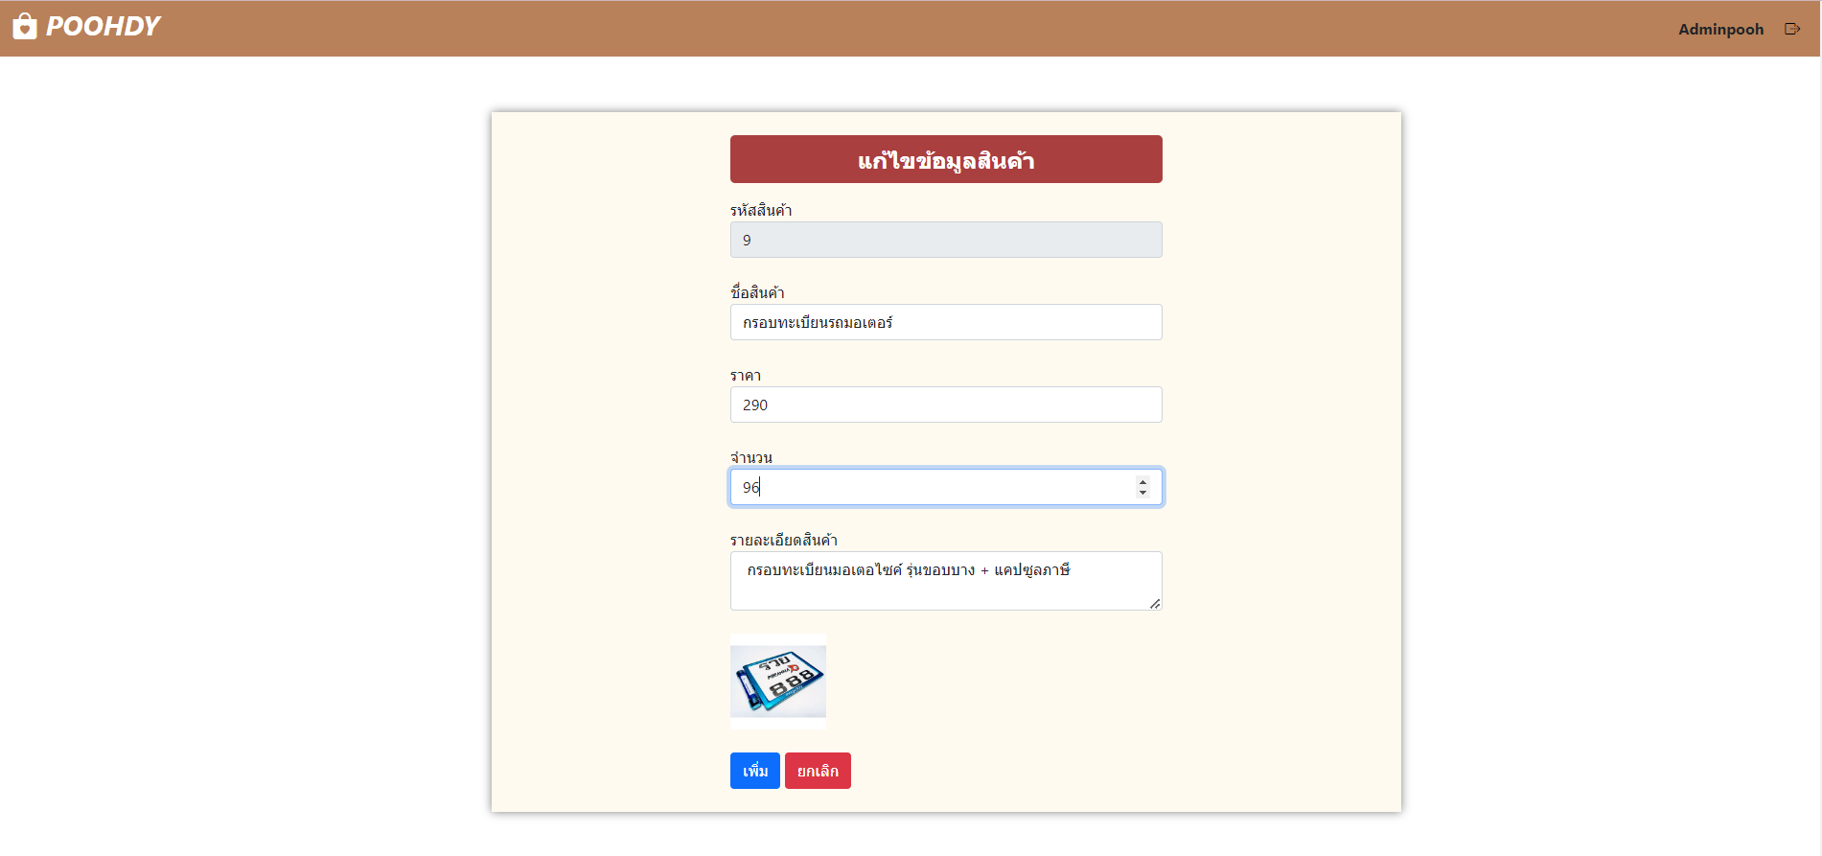

**ภาพที่ 4-21** หน้าแก้ไขข้อมูลสินค้า

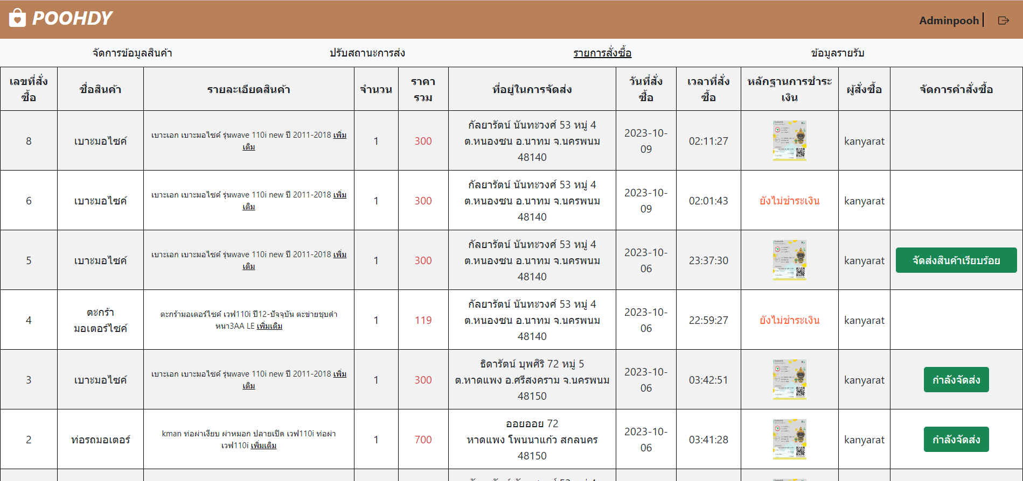

**ภาพที่ 4-22** หน้ารายการสั่งซื้อ

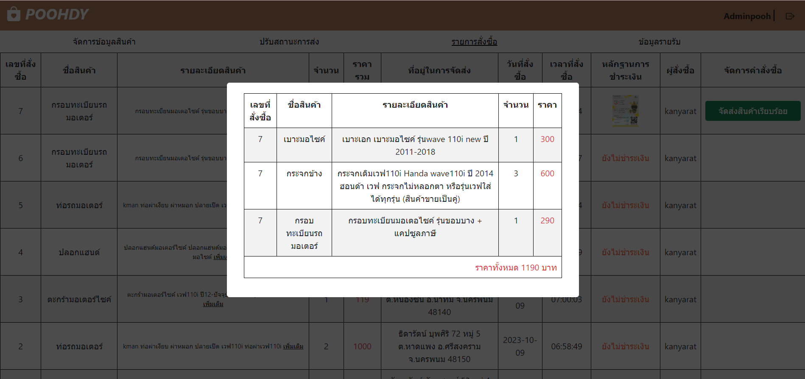

**ภาพที่ 4-23** Popup รายละเอียดสินค้า

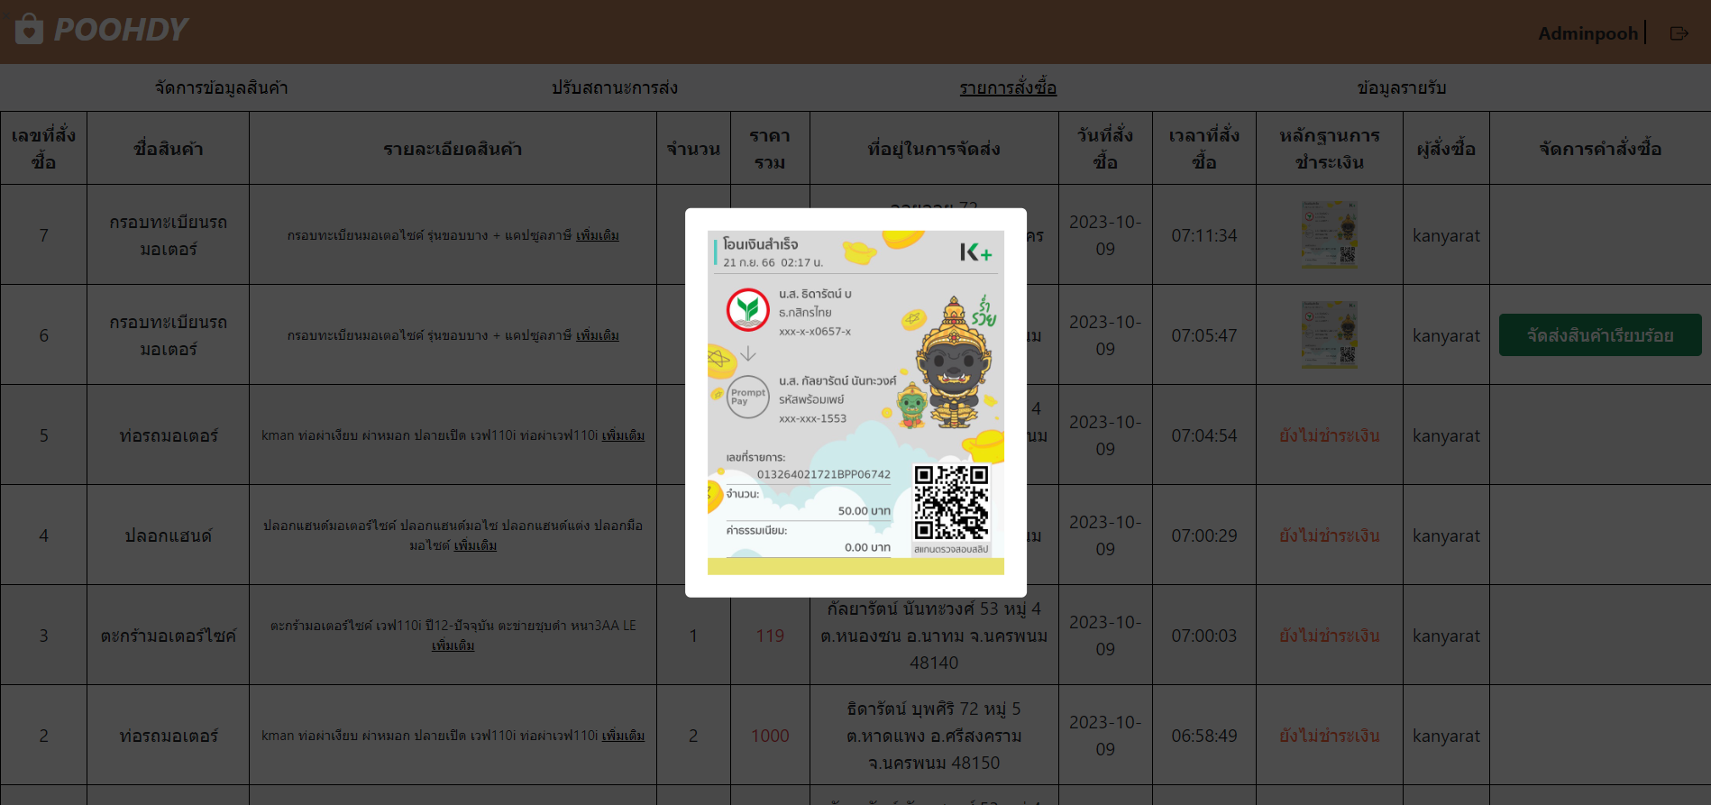

**ภาพที่ 4-24** Popup หลักฐานการชำระเงิน

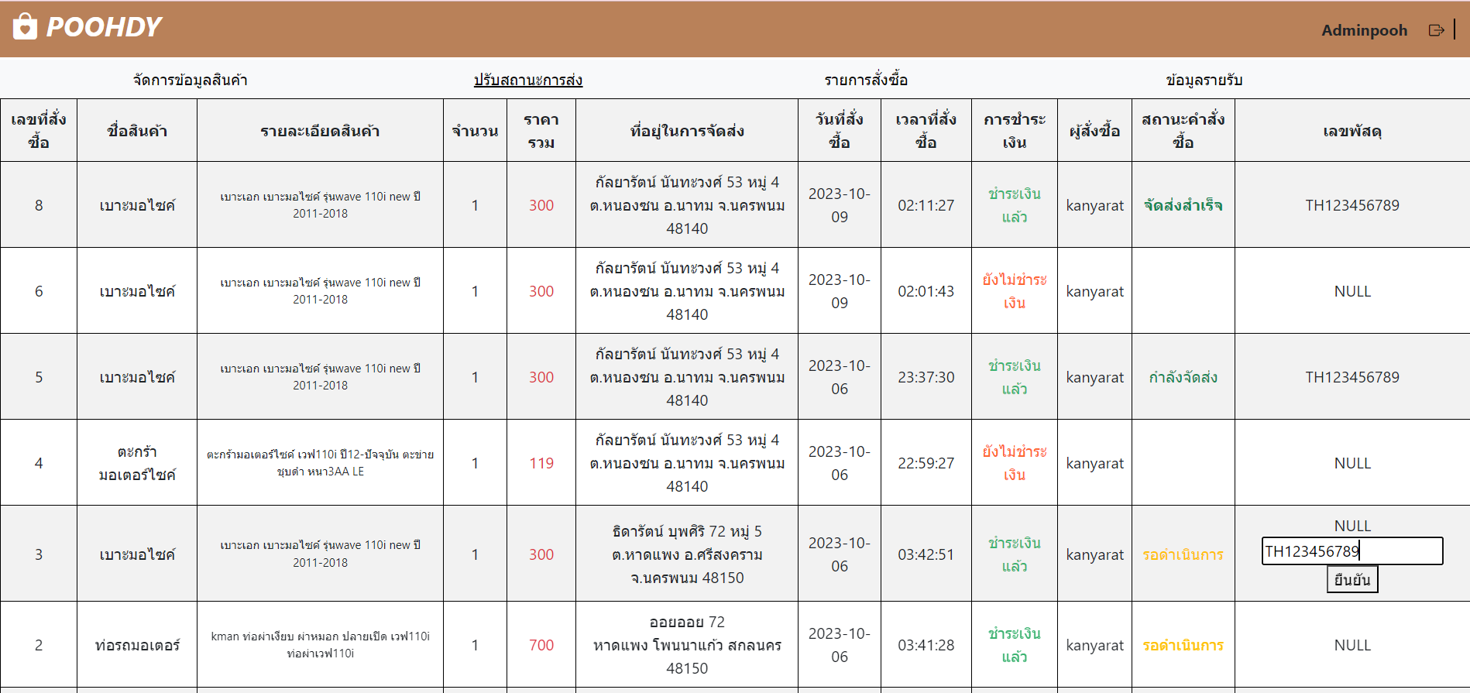

**ภาพที่ 4-25** หน้าปรับสถานะส่งสินค้าเวลากรอกเลขพัสดุ

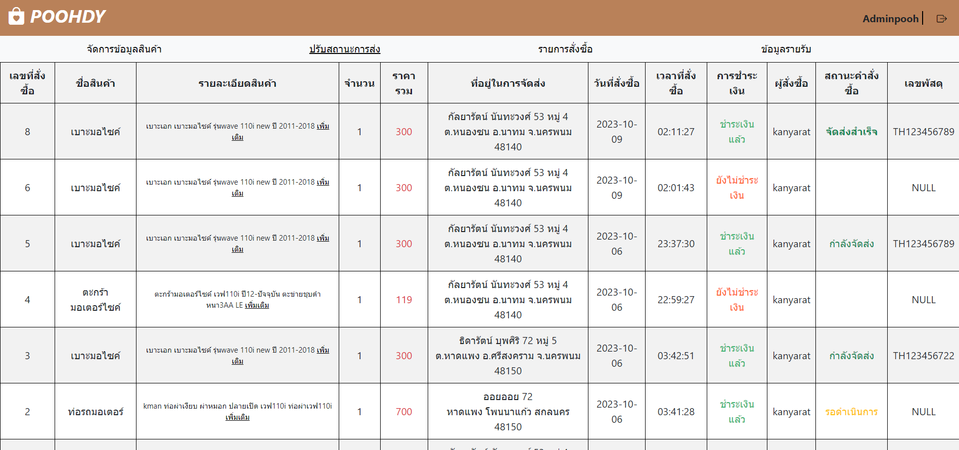

**ภาพที่ 4-26** หน้าปรับสถานะส่งสินค้าเมื่อกรอกเลขพัสดุเรียบร้อย

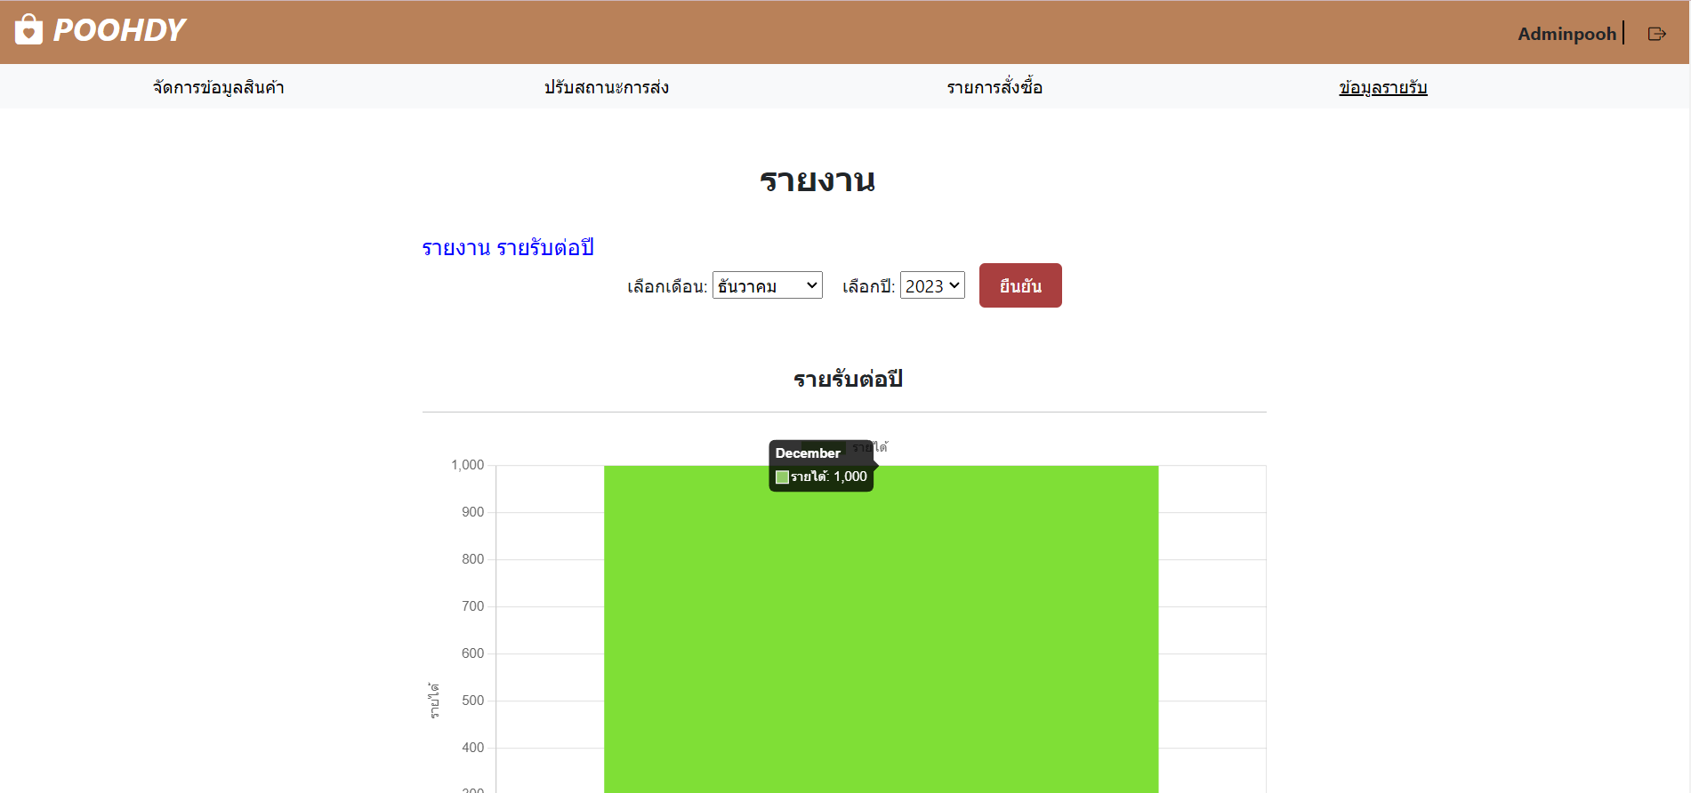

**ภาพที่ 4-27** หน้ากราฟข้อมูลรายรับต่อเดือน

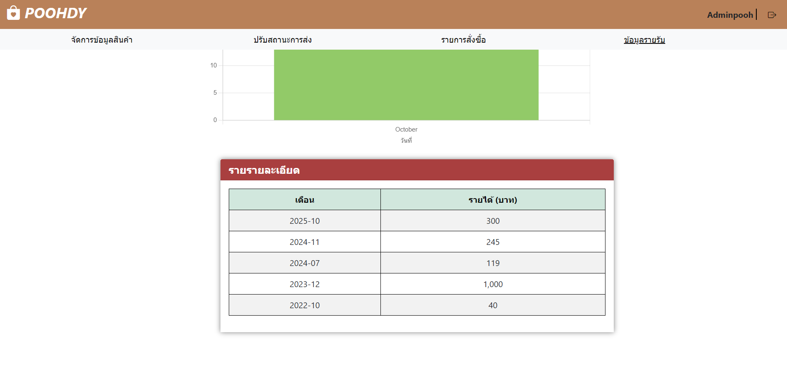

**ภาพที่ 4-28** หน้าข้อมูลรายรับต่อเดือน

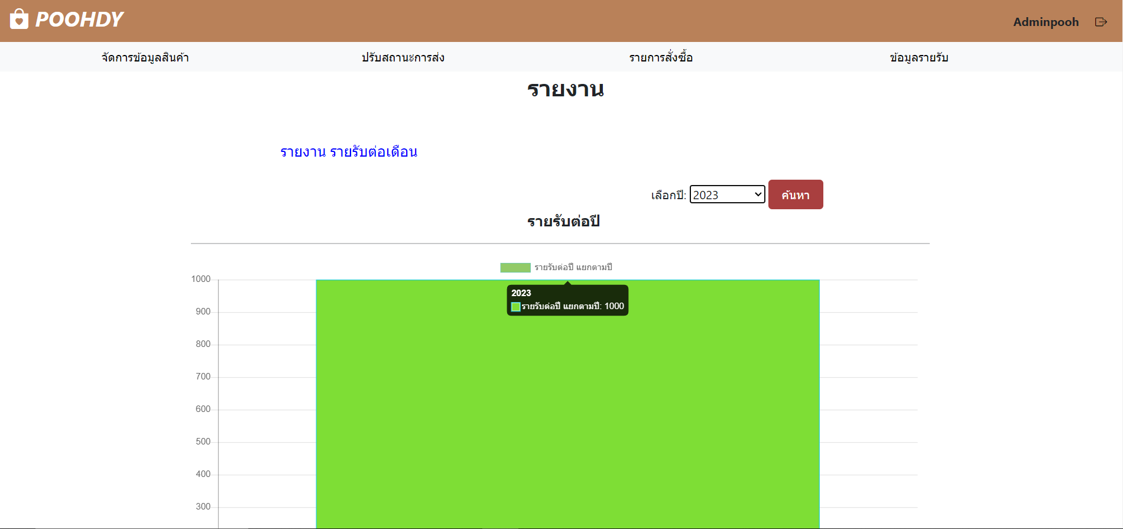

**ภาพที่ 4-29** หน้ากราฟข้อมูลรายรับต่อปี

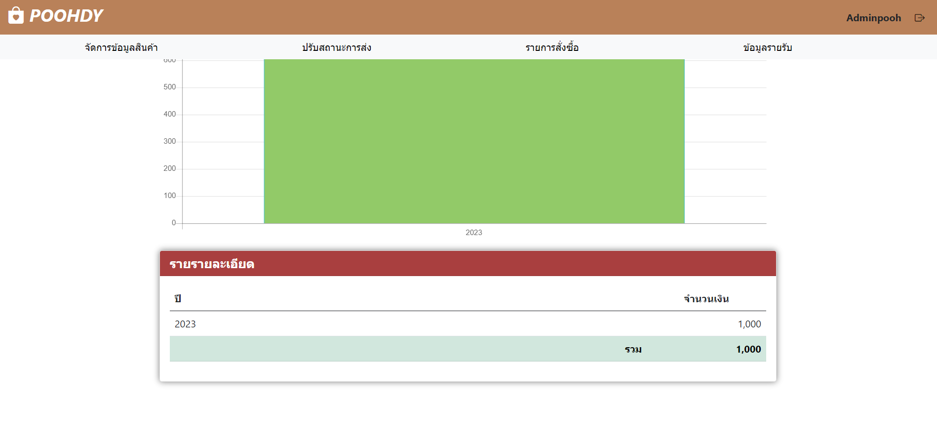

**ภาพที่ 4-30** หน้าข้อมูลรายรับต่อปี

**บทที่ 5**

**บทสรุปและข้อเสนอแนะ**

**5.1 สรุปผลการดำเนินงาน**

ผู้พัฒนาได้ดำเนินการพัฒนาเว็บแอปพลิเคชัน และเว็บแอปพลิเคชันนั้นทำงานได้ครบและเสร็จตามขอบเขตที่ได้นำเสนอไว้ในบทที่ 1

เว็บแอปพลิเคชันขายอุปกรณ์รถมอเตอร์ไซค์ ประกอบด้วย เว็บแอปพลิเคชัน 1 ประเภท การทำงาน

ของระบบ โดยมีขอบเขตการทำงานของระบบดังนี้

5.1.1 เว็บแอปพลิเคชัน (web Application)

5.1.1.1 บุคคลทั่วไป

(1) สามารถสมัครสมาชิกได้

- ชื่อผู้ใช้งาน

- รหัสผ่าน

- วัน / เดือน / ปี เกิด

(2) สามารถดูสินค้าได้

- ราคาสินค้า

- รูปภาพสินค้า

-ชื่อสินค้า

5.1.1.2 สมาชิก

(1) สามารถล็อคอินเข้าสู่ระบบ และล็อคเอ้าท์ออกจากระบบได้

- เข้าสู่ระบบโดยใช้ ชื่อ และรหัสผ่าน

(2) สามารถดูรายละเอียดสินค้าได้

- ราคาสินค้า

- รูปภาพสินค้า

-ชื่อสินค้า

(3) สามารถเพิ่มสินค้าลงตะกร้าได้

(4) สามารถเพิ่ม ลบ แก้ไข สินค้าได้

(5) สามารถแสดงความคิดเห็นได้

(6) สามารถให้คะแนนได้

(7) สามารถรีวิวสินค้าได้

(8) สามารถค้นหาสินค้าได้

- ค้นหาจากชื่อสินค้า

(9) สามารถเช็คการขนส่งได้

(10) สามารถยกเลิกสินค้าได้

(11) สามารถชำระเงินค่าสินค้าได้

- โอนจ่าย

(12) สามารถตรวจสอบประวัติการสั่งซื้อได้

(13) สามารถดูโปรไฟล์ได้

- ชื่อผู้ใช้

- วัน / เดือน / ปี เกิด

(14) สามารถแก้ไขโปรไฟล์ได้

- ที่อยู่(สามารถเพิ่มได้ 3 ที่อยู่)

- รหัสผ่าน

- วัน / เดือน / ปี เกิด

5.1.1.3 ผู้ดูแลระบบ

(1) สามารถล็อคอินเข้าสู่ระบบ และล็อคเอ้าท์ออกจากระบบได้

(2) สามารถดูและจัดการข้อมูลสถานการณ์ส่งสินค้าได้

-ปรับสถานะ การส่งสินค้าของสมาชิกที่สั่งซื้อสินค้า เช่น รอการจัดส่งสินค้า กำลังจัดส่งสินค้า จัดส่งสินค้าเรียบร้อยแล้ว

(3) สามารถดูและจัดการข้อมูลอุปกรณ์รถมอเตอร์ไซค์ได้

- เพิ่ม/ลบ/แก้ไข สินค้าและราคาอุปกรณ์รถมอเตอร์ไซค์

- เพิ่ม/ลบ/แก้ไข สต็อกสินค้าและปรับสต็อกสินค้าอุปกรณ์รถมอเตอร์ไซค์

(4) สามารถเก็บข้อมูลรายรับต่อ เดือน/ปี ได้

(5) สามารถออกรายงานรายเดือนได้

(6) สามารถออกรายงานรายปีได้

**5.2 ข้อเสนอแนะ**

5.2.1พัฒนาระบบการขายสินค้าอุปกรณ์รถมอเตอร์ไซค์ในรูปแบบของ Web Application โดยใช้ภาษา php ,JavaScript, MySQL และมีการนำ Bootstrap เพื่อความสะดวกในการใช้งาน จึงเหมาะสำหรับผู้ที่ต้องการจะศึกษาและนำไปพัฒนาต่อ เพื่อเพิ่มประสบการณ์

5.2.2 เตรียมเครื่องคอมพิวเตอร์ทั้งฮาร์ดแวร์และซอฟต์แวร์ ให้สนับสนุนการทำงานของโปรแกรมและเครื่องมือที่ใช้ในการพัฒนา

**5.3 ปัญหาและอุปสรรค**

หลังจากที่ได้ทำการพัฒนาระบบการขายสินค้าอุปกรณ์รถมอเตอร์ไซค์นี้ขึ้นพบว่า ทางผู้พัฒนาไม่สามารถกำหนดการเลือกชำระเงินได้หลากหลายรูปแบบ และต้องการให้สามารถเลือกการชำระเงินได้มากกว่าการสแกน QR Code เพื่อเพิ่มความสะดวกต่อผู้ใช้งาน

**5.4 แนวทางในการพัฒนาต่อ**

พัฒนาระบบให้มีการจัดวางและใช้งานง่ายมากขึ้น เพิ่มหมวดหมู่สินค้าให้มากขึ้น ใส่รายละเอียดสินค้า และเพิ่มฟังก์ชันการใช้งานให้ครอบคลุมมากยิ่งขึ้น สร้างความพึงพอใจและความเชื่อมั่นให้กับผู้ใช้งาน

อ้างอิง

**[1]** [**https://dict.longdo.com/search/%E0%B8%A3%E0%B9%89%E0%B8%B2%E0%B8%99-**](https://dict.longdo.com/search/%E0%B8%A3%E0%B9%89%E0%B8%B2%E0%B8%99-)

[ออนไลน์] สืบค้นเมื่อ 26 มกราคม 2566.

**[2]** [**https://dict.longdo.com/search/%E0%B8%82%E0%B8%B2%E0%B8%A2**](https://dict.longdo.com/search/%E0%B8%82%E0%B8%B2%E0%B8%A2)[ออนไลน์] สืบค้นเมื่อ 26 มกราคม 2566.

**[3]** [**https://languages.oup.com/google-dictionary-th/**](https://languages.oup.com/google-dictionary-th/)[ออนไลน์] สืบค้นเมื่อ 26 มกราคม 2566.

**[4]**[**https://dict.longdo.com/search/*%E0%B8%A1%E0%B8%AD%E0%B9%80%E0%B8%95%E0%B8%AD%E0%B8%A3%E0%B9%8C%E0%B9%84%E0%B8%8B%E0%B8%84%E0%B9%8C\***](https://dict.longdo.com/search/*%E0%B8%A1%E0%B8%AD%E0%B9%80%E0%B8%95%E0%B8%AD%E0%B8%A3%E0%B9%8C%E0%B9%84%E0%B8%8B%E0%B8%84%E0%B9%8C*)[ออนไลน์] สืบค้นเมื่อ 26 มกราคม 2566.

**[5]**[**http://www.mpamba.ru.ac.th/images/Project/treatise_bangkok13_06102020/6117950094.pdf**](http://www.mpamba.ru.ac.th/images/Project/treatise_bangkok13_06102020/6117950094.pdf)[ออนไลน์] สืบค้นเมื่อ 26 มกราคม 2566.

[6]<https://ajjaroonsak.wordpress.com/%E0%B8%81%E0%B8%B2%E0%B8%A3%E0%B8%A7%E0%B8%B4%E0%B9%80%E0%B8%84%E0%B8%A3%E0%B8%B2%E0%B8%AB%E0%B9%8C%E0%B9%81%E0%B8%A5%E0%B8%B0%E0%B8%AD%E0%B8%AD%E0%B8%81%E0%B9%81%E0%B8%9A%E0%B8%9A%E0%B8%A3%E0%B8%B0/> (ออนไลน์) สืบค้นเมื่อวันที่ 03/02/66

[7]ศิริพร แสนศรี. เอกสารประกอบการเรียนการสอน รายวิชา ระบบฐานขอมูลเบื้องต้น. Kasetsart University, 2560. <https://kukr2.lib.ku.ac.th/kukr_es/CSC/search_detail/result/20001886> (ออนไลน์) สืบค้นเมื่อวันที่ 03/02/66

[8] [สอนวิธีการใช้-visual-studio-code เบื้องต้นในการเรียนการสอน (bru.ac.th)](https://cs.bru.ac.th/%e0%b8%aa%e0%b8%ad%e0%b8%99%e0%b8%a7%e0%b8%b4%e0%b8%98%e0%b8%b5%e0%b8%81%e0%b8%b2%e0%b8%a3%e0%b9%83%e0%b8%8a%e0%b9%89-visual-studio-code-2/) (ออนไลน์) สืบค้นเมื่อวันที่ 03/02/66

[9]<https://www.mindphp.com/%E0%B8%84%E0%B8%B9%E0%B9%88%E0%B8%A1%E0%B8%B7%E0%B8%AD/73-%E0%B8%84%E0%B8%B7%E0%B8%AD%E0%B8%AD%E0%B8%B0%E0%B9%84%E0%B8%A3/2285-phpmyadmin-%E0%B8%84%E0%B8%B7%E0%B8%AD%E0%B8%AD%E0%B8%B0%E0%B9%84%E0%B8%A3.html> (ออนไลน์) สืบค้นเมื่อวันที่ 03/02/66

[10] <https://www.websiterating.com/th/web-hosting/glossary/what-is-mysql/> (ออนไลน์) สืบค้นเมื่อวันที่ 03/02/66

[11] <http://www.siamhtml.com/bootstrap-%E0%B8%84%E0%B8%B7%E0%B8%AD%E0%B8%AD%E0%B8%B0%E0%B9%84%E0%B8%A3-%E0%B8%AA%E0%B8%AD%E0%B8%99%E0%B8%A7%E0%B8%B4%E0%B8%98%E0%B8%B5%E0%B9%83%E0%B8%8A%E0%B9%89/> (ออนไลน์) สืบค้นเมื่อวันที่ 03/02/66

[12] [- HTML คืออะไร - ninknitkann (google.com)](https://sites.google.com/site/ninknitkann/--html-khux-xari) (ออนไลน์) สืบค้นเมื่อวันที่ 03/02/66

[13] <https://www.wynnsoft-solution.net/th/article/view/80/> (ออนไลน์) สืบค้นเมื่อวันที่ 03/02/66

[14] [JavaScript คืออะไร ใช้งานอย่างไร - WebDoDee](https://www.webdodee.com/what-is-javascript/) (ออนไลน์) สืบค้นเมื่อวันที่ 03/02/66

[15] <https://blog.pttexpresso.com/what-is-sql/> (ออนไลน์) สืบค้นเมื่อวันที่ 03/02/66

[16] [PHP คืออะไร : มีหลักการทำงาน และสิ่งที่น่าสนใจอะไรบ้าง? (phpcodemania.blogspot.com)](http://phpcodemania.blogspot.com/2017/10/what-is-php.html) (ออนไลน์) สืบค้นเมื่อวันที่ 03/02/66

[17] <https://seo-web.aun-thai.co.th/blog/web-blog-responsive-web-design/> (ออนไลน์) สืบค้นเมื่อวันที่ 03/02/66

[18]<file:///C:/Users/ADMIN/Downloads/tci_admin,+%E0%B8%9C%E0%B8%B9%E0%B9%89%E0%B8%88%E0%B8%B1%E0%B8%94%E0%B8%81%E0%B8%B2%E0%B8%A3%E0%B8%A7%E0%B8%B2%E0%B8%A3%E0%B8%AA%E0%B8%B2%E0%B8%A3,+79-87.pdf>

**ภาคผนวก**

**ภาคผนวก ก**

คู่มือการใช้งานระบบการขายสินค้าอุปกรณ์รถมอเตอร์ไซค์

**ก.1 ผู้ใช้ทั่วไป**

หน้าจอหลักของเว็บแอปพลิเคชัน ประกอบด้วย หน้าหลัก หน้าเข้าสู่ระบบ หน้าสมัครสมาชิก

ซึ่งจอหลักแสดงสินค้า



**ภาพที่ ก-1** หน้าหลักของเว็บแอปพลิเคชัน

หน้าลงทะเบียน ให้กรอกข้อมูล ถ้ากรอกข้อมูลไม่ครบจะยังกดลงทะเบียนไม่ได้



**ภาพที่ ก-2** หน้าเข้าสู่การลงทะเบียน

**ก.2 ระบบงานสมาชิก**

หน้าลงชื่อเข้าใช้ระบบ จะให้ผู้ใช้กรอก ชื่อผู้ใช้ และ รหัสผ่าน ถ้ากรอกชื่อผู้ใช้ หรือรหัสผ่านไม่ถูกต้องก็จะแจ้งเตือนว่า ชื่อสมาชิกหรือรหัสผ่านของคุณไม่ถูกต้อง โปรดกรอกรหัสผ่านใหม่อีกครั้ง แต่ถ้าหากกรอกชื่อหรือรหัสผ่านถูกต้องก็จะเข้าสู่หน้าหลักของเว็บแอปพลิเคชัน



**ภาพที่ ก-3** หน้าข้าสู่ระบบ

หน้าแสดงรายการสินค้า สามารถเลือกดูสินค้าที่ต้องการได้ หากสินค้าหมดจะไม่สามารถเพิ่มสินค้าได้



**ภาพที่ ก-4** หน้าแสดงรายการสินค้า

สามารถค้นหาสินค้า



**ภาพที่ ก-5** หน้าแสดงรายการสินค้าที่ค้นหา

หน้าแสดงรายละเอียดสินค้า สามารถเพิ่มสินค้าลงตะกร้าได้ ดูรีวิวสินค้าและคะแนนสินค้าได้



**ภาพที่ ก-6** หน้ารายละเอียดสินค้า

หน้าตะกร้าสินค้า แสดงรายการสินค้าที่เพิ่มเข้ามา สามารถเพิ่มจำนวนสินค้าที่ต้องการซื้อ กลับไปเลือกสินค้าเพิ่มเติม และ ลบ สินค้าออกจากหน้าตะกร้า และกดสั่งซื้อสินค้าได้



**ภาพที่ ก-7** หน้าเพิ่ม ลบ แก้ไข สินค้าในตะกร้า

หน้ายืนยันการสั่งซื้อสินค้า แสดงสินค้าที่ต้องการซื้อ จำนวนสินค้า ราคารวม และที่อยู่ในการจัดส่ง



**ภาพที่ ก-8** หน้าสั่งซื้อสินค้า

สามารถเปลี่ยนที่อยู่ในการจัดส่งสินค้าได้ ก่อนสั่งซื้อสินค้า



**ภาพที่ ก-9** popup เปลี่ยนที่อยู่

เมื่อสั่งซื้อสินค้า จะไปยังหน้าชำระเงิน สามารถยกเลิกคำสั่งซื้อได้ ถ้ายังไม่ชำระเงินตอนนี้สามารถแจ้งชำระเงินภายหลังได้



**ภาพที่ ก-10** หน้าชำระเงิน

หน้าแจ้งชำระเงิน กรอกข้อมูลในการแจ้งชำระเงิน พร้อมแนบสลิปการจ่ายให้ถูกต้อง



**ภาพที่ ก-11** หน้าแจ้งชำระเงิน

หน้าการซื้อของฉัน มีประวัติคำสั่งซื้อของผู้ใช้ ในหน้านี้จะแจ้ง เลขพัสดุ สถานะคำสั่งซื้อ การชำระเงิน

รับสินค้า และรีวิวสินค้าเมื่อพัสดุจัดส่งเรียบร้อย

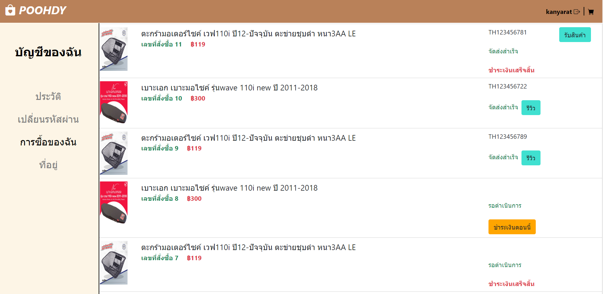

**ภาพที่ ก-12** หน้าการซื้อของฉัน

หน้ารีวิวสินค้า ผู้สั่งซื้อสามารถรีวิวสินค้าเมื่อได้รับพัสดุเรียบร้อยแล้ว



**ภาพที่ ก-13** หน้ารีวิวสินค้า

หน้าประวัติ ผู้ใช้สามารถเข้ามาดูประวัติ ชื่อผู้ใช้ ,วัน/เดือน/ปีเกิด ได้



**ภาพที่ ก-14** หน้าประวัติ

หน้าเปลี่ยนรหัสผ่าน ผู้ใช้สามารถเปลี่ยนรหัสผ่านใหม่ได้ โดยต้องกรอกรหัสผ่านเดิม และกรอกรหัสผ่านใหม่ให้ถูกต้องก็จะทำการเปลี่ยนรหัสผ่านเสร็จสิ้น



**ภาพที่ ก-15** หน้าเปลี่ยนรหัสผ่าน

หน้าที่อยู่ สามารถเพิ่มที่อยู่ได้เพียงแค่ 3 ที่อยู่ หน้าเพิ่มข้อมูลที่อยู่จะต้องกรอกข้อมูลให้ครบทุกช่องถึงจะเพิ่มได้ ส่วนในหน้าแก้ไขที่อยู่ผู้ใช้สามารถแก้ไขข้อมูลได้ และผู้ใช้สามารถลบที่อยู่ที่ไม่ต้องการออกได้เพื่อเพิ่มที่อยู่ใหม่แทน



**ภาพที่ ก-16** หน้าที่อยู่



**ภาพที่ ก-17** หน้าเพิ่มที่อยู่ใหม่



**ภาพที่ ก-18** หน้าแก้ไขที่อยู่

**ก.3 ระบบงานผู้ดูแลระบบ**

หน้าจัดการข้อมูลสินค้า จะแสดงตารางข้อมูลสินค้าทั้งหมด ประกอบด้วย รูปภาพ ชื่อสินค้า รายละเอียดสินค้า จำนวน ราคา และตัวนำเนินการ เพิ่ม ลบ แก้ไข



**ภาพที่ ก-19** หน้าจัดการข้อมูลสินค้า

หน้าเพิ่มข้อมูลสินค้า จะต้องกรอกข้อมูลสินค้าทุกช่อง ใส่รูปภาพสินค้าให้ถูกต้อง



**ภาพที่ ก-20** หน้าเพิ่มข้อมูลสินค้า

หน้าแก้ไขข้อมูลสินค้า แอดมินสามารถแก้ไข ชื่อ ราคา รายเอียดสินค้าได้



**ภาพที่ ก-21** หน้าแก้ไขข้อมูลสินค้า

หน้ารายการสั่งซื้อ จะแสดงตารางข้อมูลรายการคำสั่งซื้อซึ่งประกอบไปด้วย ชื่อสินค้า รายละเอียดสินค้า จำนวน ราคา ที่อยู่ในการจัดส่ง วันที่สั่งซื้อ เวลาที่สั่งซื้อ หลักฐานการชำระเงิน ชื่อผู้สั่งซื้อ และจัดการคำสั่งซื้อ เช่น รอดำเนินการ กำลังจัดส่ง จัดส่งสินค้าเรียบร้อย



**ภาพที่ ก-22** หน้ารายการสั่งซื้อ

สามารถกดดู Popup รายละเอียดสินค้า จะแสดงเลขคำสั่งซื้อเดียวกัน ชื่อสินค้า รายละเอียดสินค้า จำนวนที่สั่งซื้อ ราคา และราคารวมทั้งหมด



**ภาพที่ ก-23** Popup รายละเอียดสินค้า

สามารถกดดูรูปภาพ Popup รายละเอียดการชำระเงิน



**ภาพที่ ก-24** Popup หลักฐานการชำระเงิน

หน้าปรับสถานะการส่ง จะแสดงชื่อสินค้า รายละเอียดสินค้า จำนวน ราคา ที่อยู่ในการจัดส่ง วันที่สั่งซื้อ เวลาที่สั่งซื้อ การชำระเงิน เช่น ชำระเงินแล้ว ยังไม่ชำระเงิน ชื่อผู้สั่งซื้อ สถานะคำสั่งซื้อ ประกอบด้วย รอดำเนินการ กำลังจัดส่ง จัดส่งสำเร็จ และเลขพัสดุ จะใส่ได้ก็ต่อเมื่อผู้สั่งซื้อชำระเงินแล้ว รอแอดมินตรวจสอบการชำระเพื่อจัดการคำสั่งซื้อ



**ภาพที่ ก-25** หน้าปรับสถานะส่งสินค้าเวลากรอกเลขพัสดุ

เมื่อแอดมินกรอกเลขพัสดุและยืนยันเสร็จแล้ว สถานะคำสั่งซื้อจะเปลี่ยนเป็น กำลังจัดส่ง



**ภาพที่ ก-26** หน้าปรับสถานะส่งสินค้าเมื่อกรอกเลขพัสดุเรียบร้อย

หน้าข้อมูลรายรับต่อเดือน จะแสดงกราฟรายรับ สามารถเลือก เดือน ปี เพื่อแสดงรายรับทั้งหมด



**ภาพที่ ก-27** หน้ากราฟข้อมูลรายรับต่อเดือน

หน้าข้อมูลรายรับ จะแสดงตารางคำสั่งซื้อทั้งหมด ประกอบด้วย วัน/เดือน/ปี รายละเอียด จำนวน และรายได้



**ภาพที่ ก-28** หน้าข้อมูลรายรับต่อเดือน

หน้าข้อมูลรายรับต่อปี จะแสดงกราฟรายรับแยกตามปี สามารถกดเลือกปีได้



**ภาพที่ ก-29** หน้ากราฟข้อมูลรายรับต่อปี

หน้าข้อมูลรายรับต่อปี จะแสดงตารางข้อมูลรายรับ ประกอบด้วย ปี จำนวนเงิน และรายได้รวมทั้งหมดของทุกปี



**ภาพที่ ก-30** หน้าข้อมูลรายรับต่อปี

**ประวัติผู้เขียน**

ประวัติส่วนตัว

ชื่อ-นามสกุล : นางสาว ธิดารัตน์ บุพศิริ

รหัสนิสิต : 6340202271

วัน เดือน ปี เกิด : วันที่ 7 กรกฎาคม พ.ศ. 2544

เบอร์โทรศัพท์ : 0969496002

อีเมล : [Thidarat093d@gmail.com](mailto:Thidarat093d@gmail.com)

ภูมิลำเนา : 72 หมู่ 5 บ้านหาดแพง

ตำบลหาดแพง อำเภอศรีสงคราม

จังหวัดนครพนม 48150

ประวัติการศึกษา

ระดับประถมศึกษา : โรงเรียนบ้านหาดแพงหาดแพงวิทยา

ระดับมัธยมศึกษา : โรงเรียนสหราษฎร์รังสฤษฏ์

ระดับอุดมศึกษา : มหาวิทยาลัยเกษตรศาสตร์

วิทยาเขตเฉลิมพระเกียรติ จังหวัดสกลนคร

คณะวิทยาศาสตร์และวิศวกรรมศาสตร์

สาขาวิทยาการคอมพิวเตอร์